オープンデータを活用した
アプリケーション等に関する調査研究
報告書

2019年3月
公益財団法人 九州先端科学技術研究所

目 次

1. 背景と目的 7
2. オープンデータ活用事例の調査 8
2.1. 調査・整理方法 8
2.2. 国内事例 11
2.2.1. 公共交通機関のルート検索サービス 11
2.2.2. 交通事故予測アプリ 15
2.2.3. 高梁川たびコンシェル Tabit（タビット） 18
2.2.4. 半田市観光案内スキル 21
2.2.5. めくるんの交通安全・日めくるん 23
2.2.6. Coaido 119 26
2.2.7. 不動産仲介サービス 28
2.2.8. Sagri 30
2.2.9. メドプラス 32
2.2.10. さっぽろ観光あいのりタクシー 34
2.2.11. ザ・地域統計パワーバトル 36
2.2.12. JITOZU（地と図）鉄道写真を楽しむためのプラットフォーム 38
2.2.13. bibliomaps ビブリオマップ神戸版 40
2.2.14. マイっぷ 42
2.2.15. オープンデータマップ 44
2.2.16. Korette 46
2.2.17. いしぶみガイド -京都1200年をたどる旅 48
2.2.18. chariP naVi 50
2.2.19. バリアフリー地図アプリ「Bmaps」（ビーマップ） 52
2.2.20. 金沢空きチャリBot 54
2.2.21. 古今金澤 56
2.3. 海外事例 58
2.3.1. Beyond Floods（米国） 58
2.3.2. コレラ大流行予測モデル（イエメン） 60
2.3.3. Viomedo（ドイツ） 62
2.3.4. QMENTA（スペイン） 64
2.3.5. MentalCheck （スペイン） 66
2.3.6. NeighborhoodScout（米国） 69
2.3.7. Bank Local（米国） 72
2.3.8. OpenActive（英国） 74
2.3.9. Spotify （スウェーデン） 77
2.3.10. komoot（ドイツ） 79
2.3.11. Lose It!（米国） 81
2.3.12. Fooducate（米国） 83
2.3.13. Intelligent Zoning Engine（ドイツ） 85
2.3.14. 500 Cities: Local Data for Better Health（米国） 87
2.3.15. VendorRank（米国） 89
2.3.16. Monitora, Brasil!（ブラジル） 91
2.3.17. Solar Ready（米国） 93
2.3.18. Young Europeans（EU） 95
2.3.19. GovTree （オーストラリア） 97
2.3.20. 韓国奨学財団アプリ（韓国） 99
3. オープンデータ活用事例の分析 101
3.1. アプリケーションのターゲット 101
3.2. オープンデータの種類 107
3.3. オープンデータのファイル形式 114
3.4. アプリケーションのターゲットとオープンデータの種類の関係 120
3.5. アプリケーションのターゲットとオープンデータのファイル形式の関係 123
4. オープンデータ活用の基本方針 126
4.1. 住民をターゲットとする 126
4.2. オープンデータの種類を増やす 128
4.3. オープンデータをAPI化する 129
4.4. 多言語に対応する 131
4.5. 広域展開する 132
4.6. アプリケーション構築スケジュール 133
5. 調査対象に加えた既発表のオープンデータ活用事例 134

図表目次

図 1沖縄県における公共交通機関のルート検索サービス 12
図 2 GTFSにおける多言語対応の例 13
図 3交通事故予測アプリ 16
図 4高梁川たびコンシェル Tabit（タビット） 19
図 5半田市観光案内スキル 22
図 6めくるんの交通安全・日めくるん 24
図 7 Coaido 119の仕組み 27
図 8校区情報サービスを利用した不動産物件の詳細画面 29
図 9校区を重ねて表示した不動産物件検索画面 29
図 10 Sagri 31
図 11メドプラス 33
図 12さっぽろ観光あいのりタクシー 35
図 13ザ・地域統計パワーバトル 37
図 14クリエイティブ・コモンズ・ライセンスで公開されている鉄道写真（flickr） 39
図 15 JITOZU（地と図）鉄道写真を楽しむプラットフォーム 39
図 16青空文庫で公開されている図書 41
図 17 bibliomaps ビブリオマップ神戸版 41
図 18 マイっぷにLinkDataを読み込む 43
図 19マイっぷに名古屋の観光施設情報を表示 43
図 20オープンデータマップ 45
図 21 Korette 47
図 22いしぶみガイド -京都1200年をたどる旅 49
図 23 chariP naVi 51
図 24 Bmaps 53
図 25金沢空きチャリ BotのQRコード 54
図 26金沢空きチャリBOT 55
図 27古今金澤 57
図 28 Beyond Floods 59
図 29 Viomedoで「2型糖尿病」の臨床試験を検索した結果 63
図 30 MentalCheckの患者用スマホアプリ 67
図 31 MentalCheckの臨床専門家用ツール 67
図 32 NeighborhoodScout 70
図 33 NeighborhoodScoutの住宅価格の中央値 71
図 34 Bank Local 73
図 35 OpenActive Opportunity Data Dashboard 75
図 36 OpenActiveから取得できるデータ例 76
図 37 Spotify 78
図 38 komoot 80
図 39 Lose It! 82
図 40 Fooducate 84
図 41 Intelligent Zoning Engineのダッシュボード 86
図 42 500 Cities: Local Data for Better Health 88
図 43 VendorRankにおける請負業者ランキング 90
図 44 VendorRankにおける業績プロファイル 90
図 45 Monitora, Brasil! 92
図 46 Solar Ready 94
図 47 Young Europeans 96
図 48 GovTreeで保健省を表示した例 98
図 49 GovTreeで職員のプロフィールを表示した例 98
図 50韓国奨学財団アプリ 100
図 51アプリケーションのターゲット カテゴリー別事例数 102
図 52オープンデータの種類別事例数 108
図 53オープンデータのファイル形式別事例数 119
図 54 インタフェースレベルでの多言語対応（GTFSの例） 131
図 55アプリケーション構築スケジュール 133

表 1国内事例の文献調査対象サイト 8
表 2ヒアリング調査を実施した国内事例 9
表 3海外事例の文献調査対象サイト 10
表 4 Bmapsで共有できる情報 53
表 5アプリケーションのターゲット カテゴリー別事例数 101
表 6アプリケーションのターゲット カテゴリー別具体例（国内） 103
表 7アプリケーションのターゲット カテゴリー別具体例（海外） 105
表 8オープンデータの種類別事例数 107
表 9オープンデータの種類別データ例 109
表 10オープンデータのファイル形式 114
表 11オープンデータのファイル形式別事例数 118
表 12アプリケーションのターゲットとオープンデータの種類（国内） 120
表 13アプリケーションのターゲットとオープンデータの種類（海外） 121
表 14アプリケーションのターゲットとオープンデータのファイル形式（国内） 123
表 15アプリケーションのターゲットとオープンデータのファイル形式（海外） 124
表 16ターゲットの具体例 126
表 17オープンデータ化を推進するデータの具体例 128
表 18 推奨データセット 129
表 19アプリケーション開発項目 133

背景と目的

政府は、公共データは国民共有の財産であるとの認識を示した「電子行政オープンデータ戦略」（平成24年７月４日 高度情報通信ネットワーク社会推進本部決定）等に基づき、オープンデータの取組を推進してきた。平成28年12月14日に公布・施行された「官民データ活用推進基本法」（以下「官民データ法」と言う。）は、官民データ活用の推進により国民が安全で安心して暮らせる社会及び快適な生活環境の実現に寄与することを目的としており、国、地方公共団体、事業者が保有する官民データの容易な利用等について規定されている。特に、官民データ法第11条第1項では、地方公共団体は国と同様に、保有するデータを国民が容易に利用できるよう必要な措置を講ずるものとされており、オープンデータを推進することが求められている。
さらに政府は、「世界最先端デジタル国家創造宣言・官民データ活用推進計画」において「平成32年度までに地方公共団体のオープンデータ取組率100%」という政府目標を定め、達成に向けてさまざまなオープンデータ推進施策を実施してきた。オープンデータに取り組む地方公共団体は順調に増えており、平成31年3月現在、47都道府県のすべてがオープンデータの取り組みを開始し、取り組み済みの市区町村も418に達している。
しかし、オープンデータを公開する地方公共団体が着実に増える一方で、オープンデータを活用したアプリケーション、特にビジネス活用事例については必ずしも順調に増えているとは言えない状況にある。内閣官房IT総合戦略室は事業者等によるオープンデータの利活用事例を公開する「オープンデータ100」という取り組みを行っているが、平成31年3月時点で事例数は61に留まっている。
本調査研究の目的は、オープンデータの利活用事例を生み出しやすい要因や条件を明らかにし、オープンデータを活用したアプリケーション等の構築に向けた方針を策定することである。まず本調査研究では、国内および海外からオープンデータの利活用事例を収集し、アプリケーションの概要とターゲット、オープンデータの種類とファイル形式、多言語対応や広域展開の状況などの観点から整理した。次に、こうした事例分析に基づき、オープンデータの利活用を推進する要因について分析を行った。最後に、こうした一連の調査および分析結果に基づいて、オープンデータ活用の基本方針と実施スケジュールを策定した。
オープンデータを公開する地方公共団体にとって、オープンデータの利活用事例が目に見える形で出てくることは一つの大きな成果であり、オープンデータ化を進める強いインセンティブとなる。本調査研究が、オープンデータを活用したアプリケーションを構築する際の参考となり、「オープンデータ活用率100%」達成に向けた一助となれば幸いである。

オープンデータ活用事例の調査

調査・整理方法

オープンデータを活用したアプリケーションの国内事例について、民間事業者、地方公共団体、オープンデータ推進団体から情報を得るとともに、オープンデータ利活用のコンペ等の入賞作品を中心に文献調査を行い、21事例について調査・整理した。代表的な5事例についてはヒアリング調査を実施した。なお今回の調査においては、調査開始時点（2019年2月）において以下に示す既発表の事例集に含まれていない新規事例を対象とした。

- オープンデータ100 (内閣官房 IT 総合戦略室)
- オープンデータ利活用ビジネス事例集(一般社団法人オープン&ビッグデータ活用・地方創生推進機構、2016/6/22)
- 地方公共団体におけるデータ活用事例集(一般社団法人オープン&ビッグデータ活用・地方創生推進機構、2016/3/30)

国内事例の文献調査に使用したサイトは以下の通りである。

表 1国内事例の文献調査対象サイト
収集機関 | 内容 | サイト | URL
一般社団法人社会基盤情報流通推進協議会、東京大学生産技術研究所 | アーバンデータチャレンジの入賞事例 | Urban Data Challenge | http://urbandata-challenge.jp/
LODチャレンジ実行委員会 | LODチャレンジ2018の入賞事例 | LOD challenge 2018 | https://2018.lodc.jp/
インフォ・ラウンジ株式会社 | LinkData.orgのアプリケーション事例 | LinkData.org Application | http://app.linkdata.org/

国内事例の中で以下の5事例についてヒアリング調査を実施した。

表 2ヒアリング調査を実施した国内事例
No. | 事例 | 日時 | 場所 | 対応者
1 | 公共交通機関のルート検索サービス | 2019年3月14日 | タイムスビル8階B会議室（沖縄県那覇市） | 山崎里仁（沖縄オープンラボラトリ 研究グループ主査）、加清利（沖縄オープンラボラトリ 事業推進ディレクター）
2 | 交通事故予測アプリ | 2019年3月8日 | NTT西日本香川支店（香川県高松市） | 本山幸治（NTT西日本香川支店副支店長）、柿添智也（NTT西日本香川支店ビジネス営業部）
3 | 高梁川たびコンシェル Tabit（タビット） | 2019年3月4日 | 一般社団法人データクレイドルオフィス（岡山県倉敷市） | 新免國夫（データクレイドル 代表理事）、大島正美（データクレイドル 理事）
4 | 半田市観光案内スキル | 2019年3月18日 | 名古屋大学 大学院情報学研究科 安田・遠藤・浦田研究室（愛知県名古屋市） | 浦田真由（名古屋大学 大学院情報学研究科 講師）、渡辺優樹（名古屋大学 大学院情報科学研究科 修士課程）
5 | めくるんの交通安全・日めくるん | 2019年3月6日 | 株式会社ローカルメディアラボオフィス（佐賀県佐賀市） | 牛島清豪（Code for Saga代表）

国内事例については、以下の項目を調査し報告書にまとめた。

- アプリケーションの名称
- アプリケーションの提供者
- アプリケーションの概要
- オープンデータの種類
- オープンデータの提供元
- オープンデータのファイル形式
- オープンデータの多言語対応
- アプリケーションの提供形態
- アプリケーションの主なターゲット
- アプリケーションの開発経緯、利用状況
- アプリケーションの多言語対応
- アプリケーションの広域展開

オープンデータを活用したアプリケーションの海外事例については、米国、EU、ブラジル、オーストラリア、アフリカ、韓国を対象に主に文献調査を実施し、20事例について調査・整理した。海外事例を調査するにあたっては、国内事例と同様に調査開始時点（2019年2月）において既発表の事例集に含まれていない新規事例を対象とし、国内事例と同様の項目を調査し報告書にまとめた。海外事例の文献調査に使用したサイトは以下の通りである。

表 3海外事例の文献調査対象サイト
国 | 収集機関 | 内容 | サイト | URL
米国 | 米連邦政府 | Data.govの活用事例 | Data.gov APPLICATIONS | https://strategy.data.gov/applications
EU | EU | European Data Portalの活用事例 | European Data Portal Use Cases | https://www.europeandataportal.eu/en/using-data/use-cases
スペイン | スペイン政府 | datos.gob.esの活用事例 | datos.gob.es Applicaciones | http://datos.gob.es/es/aplicaciones/
EU | EU | Open Data INcubator for Europe (ODINE) の事例 | Open Data Incubator Europe | https://opendataincubator.eu/companies/
米国 | ハーバード・ケネディスクール | 都市問題解決のための活用事例 | DATA-SMART SOLUTIONS SEARCH | https://datasmart.ash.harvard.edu/civic-analytics-network/solutions-search
英国 | オープンデータ・インスティチュート | 公共サービスにおける活用事例 | Using open data to deliver public services | https://theodi.org/article/using-open-data-for-public-services-report-2/
韓国 | 韓国政府 | 韓国におけるオープンデータのユースケース | Open Data Use Cases | https://www.data.go.kr/useCase/exam/index.do
ブラジル | ブラジル政府 | ブラジルにおけるオープンデータのアプリケーション | PORTAL BRASILEIRO DE DADOS ABERTOS/Aplicativos | http://dados.gov.br/aplicativos
オーストラリア | オーストラリア政府 | data.gov.auのユースケース | data.gov.au/ Use Cases | https://data.gov.au/showcase/

国内事例

公共交通機関のルート検索サービス

アプリケーションの名称 | 公共交通機関のルート検索サービス
アプリケーションの提供者 | グーグル（Google）
アプリケーションの概要 | 公共交通機関等を利用して移動するルートを検索するサービス
オープンデータの種類 | 公共交通機関の時刻表・路線情報
オープンデータの提供元 | 沖縄エアポートシャトル有限責任事業組合、合同会社やんばる急行バス、など51事業者
オープンデータのファイル形式 | GTFS-JP
オープンデータの多言語対応 | 日本語、平仮名カタカナ、英語、簡体中文、韓国語、繁体中文
アプリケーションの提供形態 | スマホアプリ、Webアプリ
アプリケーションの主なターゲット | 旅行者
アプリケーションの開発経緯、利用状況 | 沖縄県が「観光２次交通機能強化補助事業」の一環として実施中。県内51の公共交通機関事業者から経路や運賃情報などを収集
アプリケーションの多言語対応 | 日本語、平仮名カタカナ、英語、簡体中文、韓国語、繁体中文
アプリケーションの広域展開 | 沖縄県

沖縄県は「観光２次交通機能強化補助事業」の一環として、県内51の公共交通機関事業者から経路や運賃情報などを収集し、公共交通機関の時刻表と地理的情報に関する標準フォーマットであるGTFS（General Transit Feed Specification）に変換した上で、検索大手のグーグルに提供する事業を実施中である。

沖縄県には路線バスが4事業者あるが、路線が複雑なため乗り継いで目的地に行くことが容易ではなく、観光客だけでなく県民の利用も年々減少している。こうした現状を憂慮した沖縄県は、バス事業者はもちろんのこと、モノレール、船舶、レンタカーなどを利用した移動経路の検索をグーグルなどで可能にすることによって、県民ならびに観光客の利用者増を図ることを目的に事業を実施した。

データの収集およびGTFSへの加工は、次世代ICTの研究などを手掛ける一般社団法人沖縄オープンラボラトリが行なっている。標準的なGTFSでは、同じルートを複数のバス業者が走るなどの日本独特の複雑な経路や料金体系を表現できないため、日本の現状に合わせた「標準的なバス情報フォーマット（GTFS-JP）」を使用している。沖縄エアポートシャトル有限責任事業組合のリゾートライナーや、合同会社やんばる急行バスのやんばる急行バスは、すでにグーグルで検索可能となっている。

沖縄オープンラボラトリはすでに41事業者と覚書を締結済みで、10数事業者についてはグーグルでルート検索利用できる状態になっている。約20事業者についてはデータの準備は終了しており、グーグル側が対応すればすぐに検索できるようになる。残りの約10事業者は全バス停の位置を現地で確認するなどデータのチェックを行っている段階である。

図 1沖縄県における公共交通機関のルート検索サービス
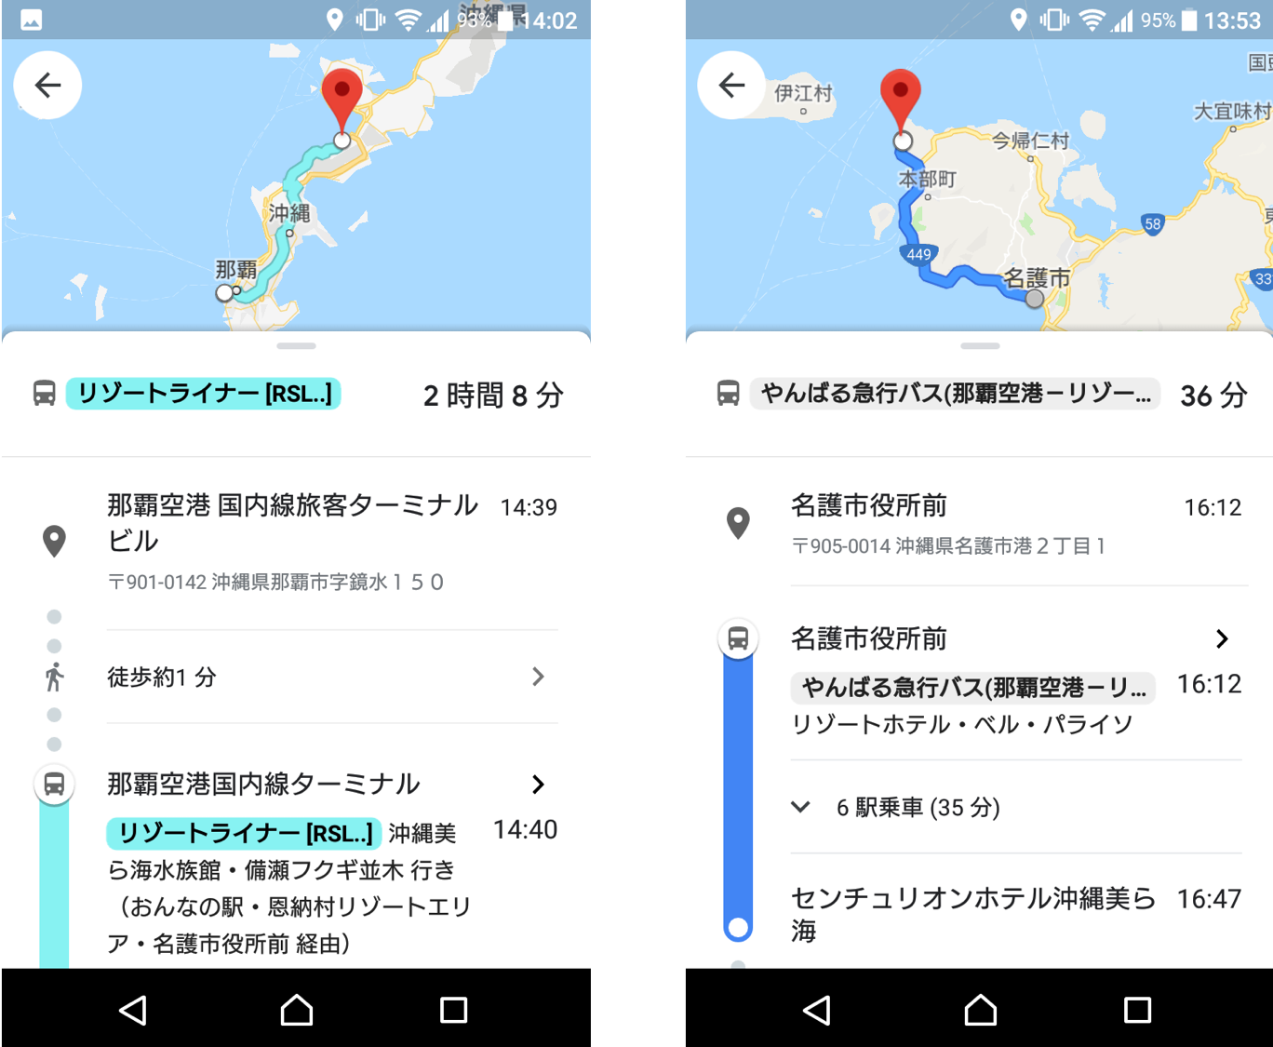
出所：Google Mapsのルート検索画面（2019/3）

GTFSのデータはtranslation.txtというファイルを利用して多言語対応することが可能である。translation.txtは3列からなるCSV（comma-separated values）形式で、「オリジナル言語の「名称(trans_id)」、「言語識別子(lang)」、「言語識別子に対応した翻訳(tlanslation)」から構成されている。沖縄県ではバス停の名称などを日本語、平仮名カタカナ、英語、簡体中文、韓国語、繁体中文と多言語対応しているため、外国人観光客にも利用しやすい。

図 2 GTFSにおける多言語対応の例
trans_id,lang,translation
那覇空港国内線,ja,那覇空港国内線
那覇空港国内線,ja-Hrkt,なはくうこうこくないせん
那覇空港国内線,en,Naha Airport Terminal
那覇空港国内線,zh-cn,那霸机场（国内线旅客候机楼）
那覇空港国内線,ko,나하공항(국내선 여객터미널)
那覇空港国内線,zh-tw,那霸機場（國內線旅客航站大廈）
那覇空港国際線,ja,那覇空港国際線
那覇空港国際線,ja-Hrkt,なはくうこうこくさいせん
那覇空港国際線,en,Naha Airport International Terminal
那覇空港国際線,zh-cn,那霸机场（国际线旅客候机楼）
那覇空港国際線,ko,나하공항(국제선 여객터미널)
那覇空港国際線,zh-tw, 那霸機場（國際線旅客航站大廈）
県庁北口,ja,県庁北口
県庁北口,ja-Hrkt,けんちょうきたぐち
県庁北口,en,Kencho Kitaguchi(Okinawa Prefectual Office)
県庁北口,zh-cn,县厅北口
県庁北口,ko,현청 북쪽 출구
県庁北口,zh-tw,縣廳北口
旭橋駅・那覇バスターミナル前,ja,旭橋駅・那覇バスターミナル前
旭橋駅・那覇バスターミナル前,ja-Hrkt,あさひばしえき・なはばすたーみなるまえ
旭橋駅・那覇バスターミナル前,en,Asahibashi Sta./Naha Bus Terminal-Mae
旭橋駅・那覇バスターミナル前,zh-cn,旭桥站・那霸巴士总站
旭橋駅・那覇バスターミナル前,ko,아사히 바시 역 · 나하 버스 터미널 앞
旭橋駅・那覇バスターミナル前,zh-tw,旭橋站・那霸巴士总站
ナビービーチ前,ja,ナビービーチ前
ナビービーチ前,ja-Hrkt,なびーびーちまえ
ナビービーチ前,en,Nabee Beach Mae
ナビービーチ前,zh-cn,Nabee海滩前
ナビービーチ前,ko,나비비치 앞
ナビービーチ前,zh-tw,Nabee海灘前
出所：https://drive.google.com/file/d/1OFnm4m9a3Z9tcJBAJjqE8oRuFiuMGxPY/view

沖縄県ならびに沖縄オープンラボラトリは、交通事業者から許可が得られれば、GTFSのデータをグーグル以外のルート検索事業者にも提供する方針であり、すでにいくつかの交通事業者からは許可を得ている。沖縄オープンラボラトリは、時刻表が更新された場合に自治体の職員がGTFSデータを更新できるようにするWebツールも開発した。まず沖縄県内の自治体に無償で使ってもらい、他自治体からの要望があれば広げていくことも検討している。

さらに、沖縄オープンラボラトリはGTFSのデータをもとにしてルート検索できるプラットフォームを開発中である。このプラットフォームを使用することによって、誰でも自由にAPIを通じてルート検索ができるようになる。2019年度中に開発完了を見込んでおり、成果はオープンソースで公開される予定である。

交通事故予測アプリ

アプリケーションの名称 | 交通事故予測アプリ
アプリケーションの提供者 | 西日本電信電話株式会社、日本電気株式会社、高松市
アプリケーションの概要 | ドライブレコーダーの動画情報、交通事故データ、教育・福祉施設の場所やイベント情報等を活用し、危険箇所付近を運転中の運転者向けに音声で注意を促す
オープンデータの種類 | 教育・福祉施設の場所やイベント情報等
オープンデータの提供元 | 高松市
オープンデータのファイル形式 | TXT、XLS、RDF(Turtle)
オープンデータの多言語対応 | なし
アプリケーションの提供形態 | スマホアプリ
アプリケーションの主なターゲット | 運転者
アプリケーションの開発経緯、利用状況 | 高松市における人口あたりの交通事故発生件数及び交通事故死傷者数の削減という目標を達成するため
アプリケーションの多言語対応 | なし
アプリケーションの広域展開 | なし

西日本電信電話株式会社（NTT西日本）、日本電気株式会社（NEC）および高松市は、高松市における人口あたりの交通事故発生件数及び交通事故死傷者数の削減という目標を達成するため、交通事故撲滅に向けた実証事業を開始した。実証事業の一環として、民間企業と自治体が保有するデータを組み合わせて、危険箇所に入ったことを運転者に音声で知らせ注意を促す交通事故予測アプリを開発した。

交通事故予測アプリが利用しているデータは、以下の通りである。

- NTT西日本香川支店の社用車のドライブレコーダで記録した、急ブレーキや急ハンドルなどの「ヒヤリハット」データ約2万件
- 香川県警が保存している過去5年分の交通事故データ
- 高松市の教育・福祉施設の場所やイベント情報などのオープンデータ

交通事故予測アプリはこれらのデータをもとにして、高松市内を125メートル四方のエリアに分け、エリアごとに危険度を4段階で予測する。運転している自動車が危険度の非常に高いエリアに入ると、アプリはピンポーンというチャイムを鳴らした後、男性の声で「平日この時間、周辺に極めて事故が多発しています。特に運転にご注意ください」と警告を発する。危険度が中程度のエリアでは、同じメッセージが女性の声で伝えられ、運転者は今いる場所の危険度レベルを簡単に知ることができる。危険度があまり高くなく注意した方がよいレベルのエリアでは、「ピピッ」という機械音で知らせてくれる。行事やイベントが行われている場所に近づいた際にも、アプリは注意を促すようメッセージを運転者に音声で伝える。

図 3交通事故予測アプリ
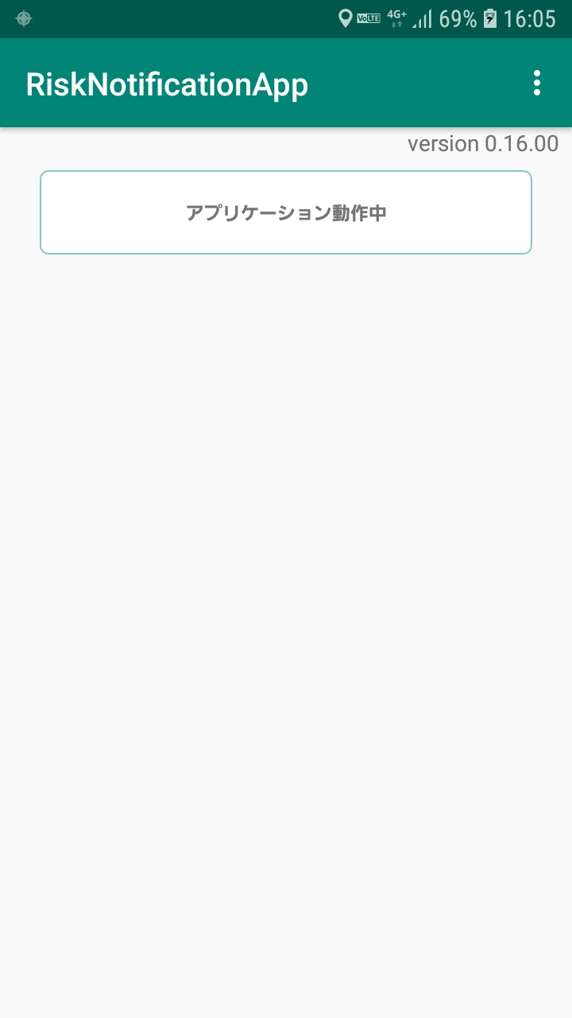
出所：NTT西日本香川支店からアプリ画面を入手（2019/3）

現在、「ヒヤリハット」の要因分析は人手で行っている。急ブレーキ、急ハンドルなどの「ヒヤリハット」が発生するとドライブレコーダーはその前後の動画を自動的にSDカードに保存する。要因分析担当者は、SDカードの動画を定期的に抜き出して、「ヒヤリハット」が発生した時点の静止画像と、1秒前および1秒後の静止画像とをRPA（Robotic Process Automation）ツールによって取り出して評価する。

ドライブレコーダで記録した動画や、RPAツールによって取り出した静止画像は利用価値が高いため、実証事業関係者以外からも利用したいという要望がいくつか上がっている。しかし、人物やナンバープレートなど個人を識別可能な状態でオープンデータ化してしまうと、プライバシー侵害の問題となる可能性があるため、画像の匿名加工が必要である。画像に対してAIなどによって顔やナンバープレートを認識し匿名加工する技術やツールは存在しているが、そのコストを誰が負担するのかという点で調整がついていない。

アプリの広域展開を図るためにはドライブレコーダの仕様が大きな障害となっている。現状はメーカーによって仕様が異なり、SDカードに入っている動画のフォーマットは独自形式で、編集するためにはそれぞれ特別のツールが必要である。急ブレーキや急ハンドルが発生した際の場所などは表形式データで記録されるが、これについてもフォーマットは標準化されていない。

NTT西日本香川支店では、福祉関係の事業者やNTTドコモ、STNet、NTT西日本のグループ会社などにドライブレコーダでの「ヒヤリハット」データの収集を働きかけたいという意向であるが、データが標準化されていない現状では、要因分析前のデータクレンジングに膨大なコストがかかるため、すぐには踏み出せない状況である。

高梁川たびコンシェル Tabit（タビット）

アプリケーションの名称 | 高梁川たびコンシェル Tabit（タビット）
アプリケーションの提供者 | 一般社団法人データクレイドル、倉敷市
アプリケーションの概要 | 高梁川流域に関する観光情報、地域情報、うんちくなどをタビット君と会話をしながら確認することができる
オープンデータの種類 | 高梁川流域圏の文化観光施設、高梁川流域圏のイベント情報
オープンデータの提供元 | 一般社団法人データクレイドル
オープンデータのファイル形式 | CSV
オープンデータの多言語対応 | なし
アプリケーションの提供形態 | スマホアプリ
アプリケーションの主なターゲット | 旅行者、住民
アプリケーションの開発経緯、利用状況 | 高梁川流域圏7市3町の観光スポットやイベント情報を1つのアプリで調べることができるようにすることで、高梁川流域圏内への観光客増を目指す
アプリケーションの多言語対応 | なし
アプリケーションの広域展開 | 高梁川流域圏7市3町

高梁川たび コンシェルTabit（タビット）は、高梁川流域圏に関する観光情報、地域情報、うんちくなどを会話しながら確認することができるスマホアプリである。高梁川流域圏とは、倉敷市、新見市、高梁市、総社市、早島町、矢掛町、井原市、浅口市、里庄町、笠岡市の7市3町から構成される広域圏である。

タビットは、高梁川流域圏の観光スポットやイベント情報を1つのアプリで調べることができるようにすることで高梁川流域圏内への観光客増を目的として、倉敷市から委託を受けた一般社団法人データクレイドルが開発した。倉敷市には美観地区という観光スポットがあり、観光に関するサービスは住民にとって身近なテーマの1つであった。

オープンデータとしては、高梁川流域圏の文化観光施設およびイベント情報を利用している。これらのオープンデータは、データクレイドルが各自治体から収集して独自に作成したものである。データ源としては自治体が発行するパンフレットや文献なども使用して、タビットに入力できるようにデータを2段階に渡って加工をした。オープンデータカタログサイトにおいてCSV形式で公開されているデータは、ダビット入力用のデータからCSV形式にエキスポートしたものである。文化観光施設およびイベント情報のオープンデータはデータクレイドルのテレワーカーが随時最新に更新している。

AIはタビットが利用者の発話意図を理解する機能に利用されており、マイクロソフトのSaaSを使用している。住民にとって身近なテーマである観光に焦点を当て、データ活用の1つの手法としてAIを活用したアプリを開発することで、高梁川流域圏のオープンデータを進めるきっかけにしたいという狙いもある。

利用者がタビットに年代、性別、利用シーンを登録すると、条件に合った最適な情報を提供してくれる。タビットとの会話はテキストでも音声でも可能で、例えば「オススメの観光スポットは？」と尋ねると、高梁川流域圏内の観光スポットの中から利用者の属性や利用シーンに合った場所を選んでくれる。観光スポットを画像で確認したり、地図上に場所を表示して移動経路を調べたりすることも可能である。

図 4高梁川たびコンシェル Tabit（タビット）
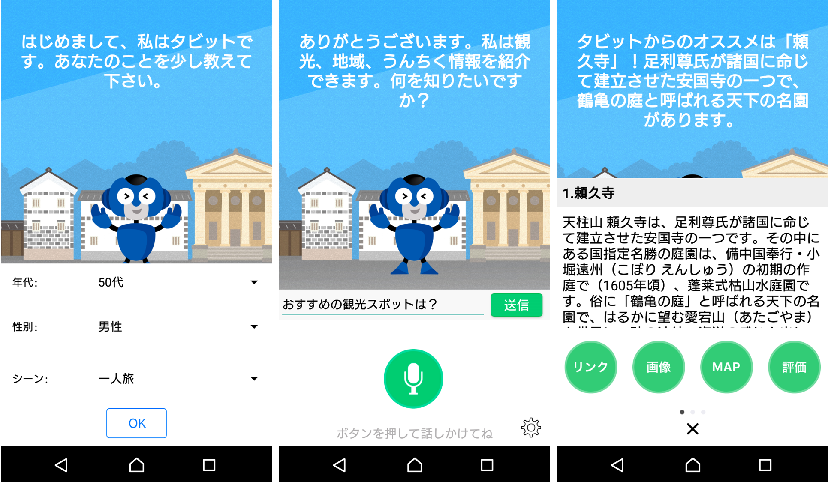
出所：高梁川たびコンシェル Tabit（タビット）の操作画面（2019/3）

現在、アプリは実証実験という位置付けで、データの充実を図っている段階である。倉敷市は観光客の約2割が外国人ということから、将来は多言語対応についても検討する予定である。

半田市観光案内スキル

アプリケーションの名称 | 半田市観光案内スキル
アプリケーションの提供者 | 名古屋大学 大学院情報学研究科 安田・遠藤・浦田研究室
アプリケーションの概要 | スマートスピーカーによって音声で半田市の観光名所を調べたり、案内を受けたりできるアプリ
オープンデータの種類 | 観光情報、画像
オープンデータの提供元 | 半田市
オープンデータのファイル形式 | CSV、JPEG
オープンデータの多言語対応 | なし
アプリケーションの提供形態 | AIアシスタント「アレクサ（Alexa）」のスキル
アプリケーションの主なターゲット | 住民、旅行者
アプリケーションの開発経緯、利用状況 | 名古屋大学は半田市とオープンデータの活用方法を定期的に検討しており、その中でスマートスピーカーによる観光案内のアイデアが出たことがきっかけ
アプリケーションの多言語対応 | なし
アプリケーションの広域展開 | なし

半田市観光案内スキルは、スマートスピーカーによって音声で半田市の観光名所を調べたり、案内を受けたりできるアプリケーションである。半田市がオープンデータとして公開している観光情報と画像データを利用して、名古屋大学大学院情報学研究科の安田・遠藤・浦田研究室が開発した。名古屋大学と半田市とは、オープンデータの活用方法について定期的に打合せを開くなど検討を重ねており、検討会においてスマートスピーカーによるオープンデータを活用した観光案内アプリのアイデアが出たことをきっかけに、実証実験としてアプリを開発した。

アプリケーションはアマゾンが開発したAIアシスタントである「アレクサ（Alexa）」のスキルとして実装されている。スキルとは、アレクサが搭載されているアマゾン・エコーなどのスマートスピーカーの拡張機能である。スマートスピーカーのスキルは、スマートフォンのアプリに相当するもので、アレクサのスキルキットを利用して独自のスキルを開発して利用したり、公開したりすることが可能である。

半田市観光案内スキルを利用するためには、まず「アレクサ、半田市の観光情報を開いて」と呼びかけ、スキルを有効にする（画面①）。行きたい観光スポットがある場合は、例えば「半田運河へ行き方を教えて」と音声で尋ねると、行き方の説明が読み上げられ、画面にも行き方が文字で表示される（画面②）。

図 5半田市観光案内スキル
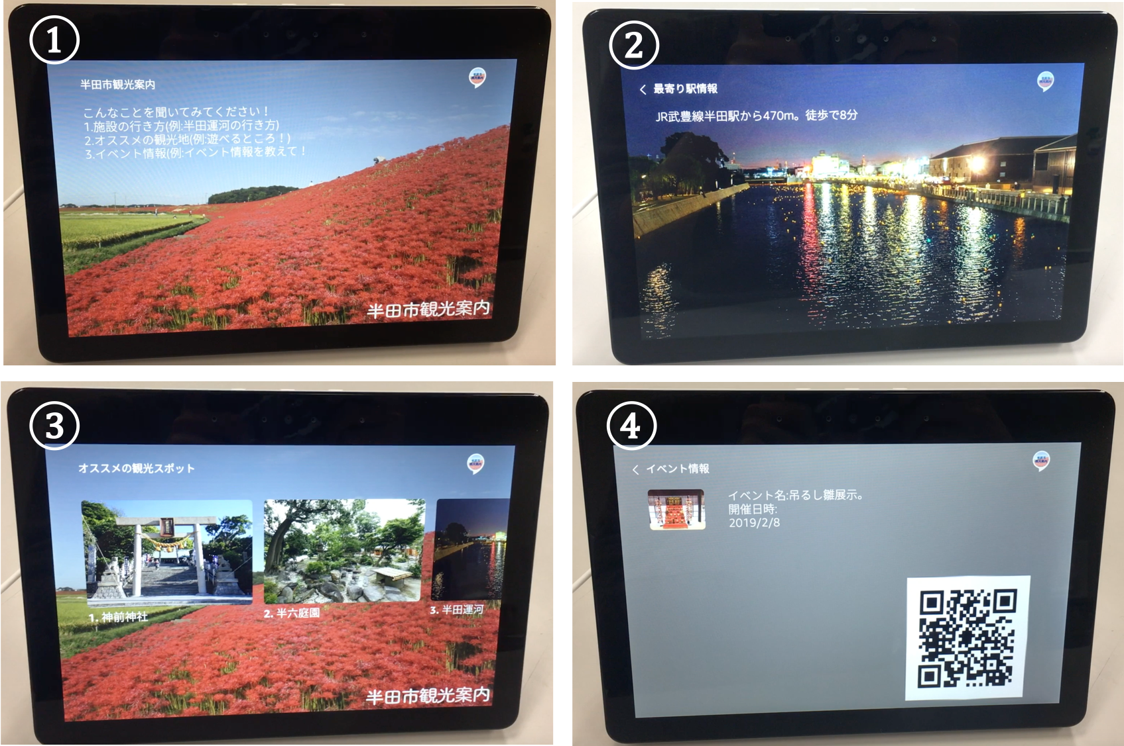
出所：名古屋大学 大学院情報学研究科 安田・遠藤・浦田研究室

お勧めの観光スポットをいくつか調べたい時には、例えば「お勧めの観光地を教えて」と尋ねると、3箇所のお勧め観光スポットが表示される（画面③）。その中に気になる観光地があれば、画面をタッチするか、音声で「アレクサ、3番」のように指示すれば良い。オープンデータで公開されている観光名所の説明を音声で聞くことができる。「イベント情報を教えて」と尋ねると、イベント名称、開催日時とともに詳細情報を調べるためのQRコードが表示される（画面④）。

名古屋大学としては、今後も半田市との実証実験を継続して行い、利用者のフィードバックを得ながら改良をしたり、他地域への展開を検討したりする予定である。

めくるんの交通安全・日めくるん

アプリケーションの名称 | めくるんの交通安全・日めくるん
アプリケーションの提供者 | Code for Saga
アプリケーションの概要 | 過去の交通事故データから、今日の交通事故予報を天気予報のように伝える日めくりカレンダー
オープンデータの種類 | 交通事故データ（2019/2/18時点では非公開）
オープンデータの提供元 | 佐賀県
オープンデータのファイル形式 | CSV
オープンデータの多言語対応 | なし
アプリケーションの提供形態 | Webアプリ
アプリケーションの主なターゲット | 住民
アプリケーションの開発経緯、利用状況 | 佐賀県は人口10万人あたりの人身事故数が5年連続でワーストワンになったことをきっかけにCode for Sagaが交通事故削減のために開発
アプリケーションの多言語対応 | なし
アプリケーションの広域展開 | なし

めくるんの交通安全・日めくるんは、過去の交通事故データから、今日の交通事故予報を天気予報のように伝える日めくりカレンダーである。めくるんの交通安全・日めくるんは、佐賀県が人口10万人あたりの人身事故数で5年連続ワーストワンになったことをきっかけに、市民団体であるCode for Sagaが交通事故削減のために開発したWebアプリである。

Code for Sagaでは毎年テーマを設定して活動をしており、2017年度のテーマは交通事故であった。2017年の春にはOpen Data Dayのイベントで交通事故をテーマにアイデアソンを実施し、「天気予報のように交通事故予報を出せると良いのではないか」というアイデアが出たことがアプリ開発のきっかけとなった。

このアイデアは、10月に始まったアーバンデータチャレンジの活動において具体化されていった。アーバンデータチャレンジとは、オープンデータを活用して地域課題の解決を競う一般参加型のコンテストである。Code for Sagaでは、11月にアイデアのブラッシュアップと選択を行い、4つのアイデアを選び、それぞれのアイデアを実現するためのチームを立ち上げた。12月にはハッカソンを実施し、その後2週間ほどの開発期間を経て、めくるんの交通安全・日めくるんは完成した。

めくるんの交通安全・日めくるんが利用している交通事故データは、佐賀県警がアプリ開発のために特別に提供したもので、その後オープンデータ化された。しかし現在は、全国の県警において交通事故データのフォーマットを統一してオープンデータ化することが計画されているとのことで、アプリで利用した佐賀県警の交通事故データは非公開となっている。

めくるんの交通安全・日めくるんでは、その日の交通事故の危険性を6時から9時、9時から15時、15時から21時、21時から6時という4つの時間帯で確認することができる。交通事故の危険性が高い時間帯には赤色の怒った顔が、少し危険な時間帯には黄色の困った顔が、安全な時間帯には緑色の笑っている顔が表示され、一目で危険度がわかるよう工夫されている。さらに詳細な情報を見たい場合には、顔の部分をクリックすると1時間ごとの交通事故発生数を調べることができる。

図 6めくるんの交通安全・日めくるん
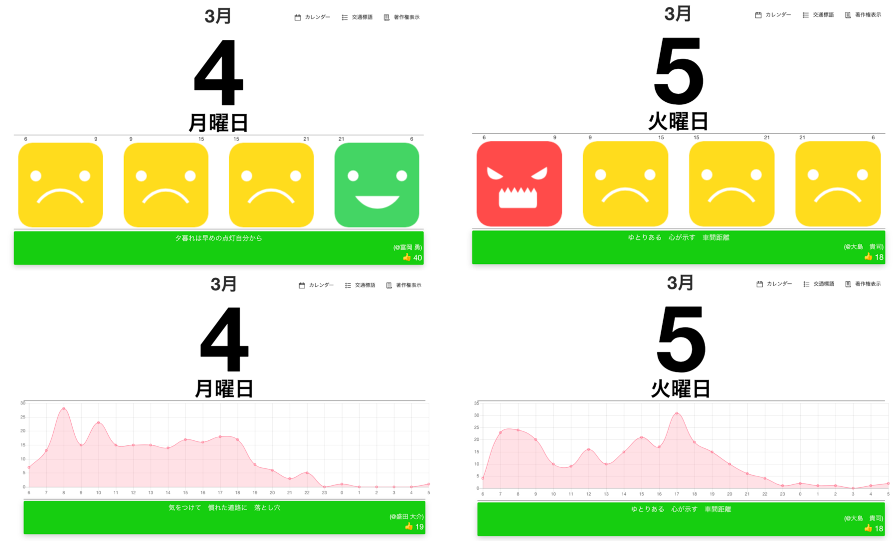
出所：http://mekurn.azurewebsites.net/mekurun.html

アーバンデータチャレンジのようなイベントはオープンデータ利活用の良いきっかけとなっており、Code for Sagaのような市民団体にとっては具体的な共通目標となってきた。しかし今後のCode for Sagaの活動方針としては、自治体とのコミュニケーションを強化してデータ公開を働きかけていき、イベント向けのアプリ開発から市民が日常的に継続して利用できるアプリ開発にシフトしていく考えである。広域展開は、フォーマットを統一してオープンデータ化する動きに合わせて実施していくとしている。

Coaido 119

アプリケーションの名称 | Coaido 119
アプリケーションの提供者 | Coaido株式会社
アプリケーションの概要 | 119番通報をしながら周囲にSOSを発信できる緊急情報共有アプリ。事前登録した医療有資格者や救命講習受講者、AED設置者等に情報が届き救急車到着までの約10分間の救命ボランティアを要請できる
オープンデータの種類 | AED設置施設
オープンデータの提供元 | 自治体
オープンデータのファイル形式 | CSV、XLS、XML、RDF、GeoJSON、Shapefile、API
オープンデータの多言語対応 | なし
アプリケーションの提供形態 | スマホアプリ
アプリケーションの主なターゲット | 医療有資格者、救命講習受講者、AED設置者
アプリケーションの開発経緯、利用状況 | 病院外で突然の心停止が発生した場合、迅速な救命処置ができず、約9割が死亡しており、その数は年間70,000人以上になる
アプリケーションの多言語対応 | なし
アプリケーションの広域展開 | 160自治体

日本では1日あたり約200 人が心停止によって突然死している。特に病院外で心停止が発生した場合には、迅速な救命処置ができず、約9割が死亡しており、その数は年間70,000人以上にもなる。心停止では1分ごとに約7%〜10%ずつ救命率が低下していくと言われており、できるだけ早く心肺蘇生とAEDによる除細動の処置を行う必要がある。しかし、日本における救急車到着平均時間は約8.6分と長く、救急現場でAEDが使用できたケースは約5%しかない。

Coaido 119は、119番通報をしながら周囲にSOSを発信できる緊急情報共有アプリで、Coaido株式会社が開発した。事前登録した医療有資格者や救命講習受講者、AED設置者等に情報が届き救急車到着までの約10分間の救命ボランティアを要請できる。心停止発生現場での迅速なAED使用が可能となるため、救命率の向上が期待できる。

Coaido 119は自治体のAED設置施設に関するオープンデータを利用している。2018年9月にはAED設置施設をオープンデータとして公開している160自治体に広域展開した。

図 7 Coaido 119の仕組み
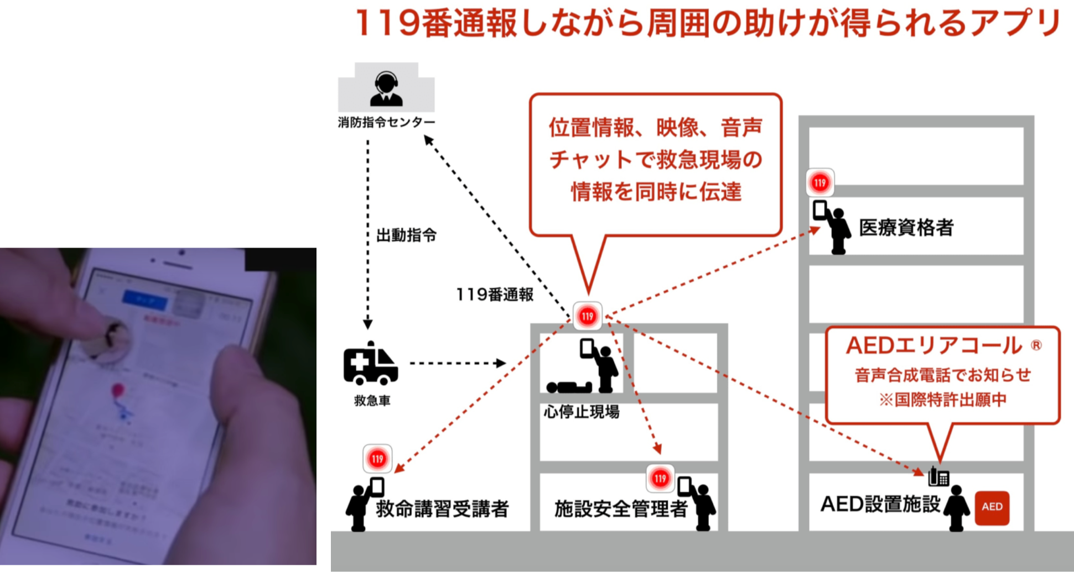
出所：http://www.coaido119.com/

不動産仲介サービス

アプリケーションの名称 | 不動産仲介サービス
アプリケーションの提供者 | 株式会社駅前不動産ホールディングス、株式会社シティアスコム、公益財団法人九州先端科学技術研究所
アプリケーションの概要 | 不動産仲介サービスの物件情報として物件の属する校区情報と学校別の児童数・生徒数を提供
オープンデータの種類 | 小中学校の校区、小学校の児童数、中学校の生徒数
オープンデータの提供元 | 福岡市
オープンデータのファイル形式 | Shapefile、CSV
オープンデータの多言語対応 | なし
アプリケーションの提供形態 | Webアプリ
アプリケーションの主なターゲット | 小中学校に通学する年齢の子どものいる親
アプリケーションの開発経緯、利用状況 | 通学世代の子どものいる親にとって、不動産物件が属している校区に関する情報は、物件を決める上での最重要条件の一つとなっている。データはAPIを通じて1万回/日程度利用されている
アプリケーションの多言語対応 | なし
アプリケーションの広域展開 | なし

株式会社駅前不動産ホールディングス、株式会社シティアスコム、公益財団法人九州先端科学技術研究所の3社は、福岡市のオープンデータを活用することにより、不動産物件仲介サービス（Webサイト等）において、小学校区・中学校区（以降、校区と呼ぶ）に関する情報を提供する「校区情報サービス」を2018年11月から開始した。「校区情報サービス」によって、利用者ならびに不動産仲介事業者には次のようなメリットがある。

利用者のメリット
• 物件がどの校区に属しているのかを確認することができる
• 希望する校区内の物件に絞って探すことができる
事業者のメリット
• いつでも最新の校区データを利用できる
• 物件が属する校区について地図上で調べたり、自治体に確認したりする必要がない

小学生や中学生の子供のいる世帯は、不動産物件を選ぶにあたって、校区について非常に関心が高く、物件を決める重要な条件の１つとなっている。しかし校区情報をデータとして公開していない自治体も多く、これまでは物件の属する校区を調べるための簡単な方法がなかった。そのため、不動産物件仲介サイトでは近くにある小学校・中学校を参考情報として表示していた。しかし校区によっては、必ずしも近くの学校に通えるわけではないため、利用者は自治体に問い合わせるなどして、個別に校区を調べる必要があった。
今回の校区情報サービスは、物件の緯度・経度を利用して校区を自動的に判定し、物件の周辺情報として表示する。これにより消費者は、校区を確認しながら、安心して物件の検討を進めることができるようになる。

図 8校区情報サービスを利用した不動産物件の詳細画面
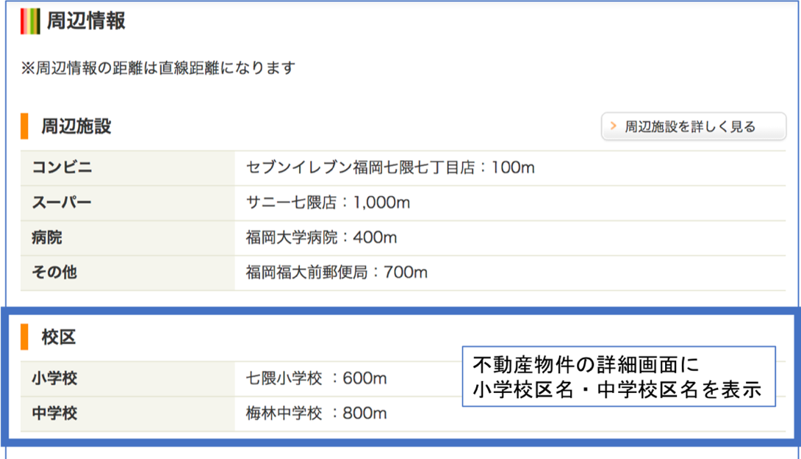
出所：https://www.ekimae-r-e.co.jp/articles/611/

さらに校区情報サービスでは、校区の境界を物件検索の地図に重ねて表示させることができるため、消費者は関心のある特定の校区内の物件だけを簡単に検索することが可能となる。
図 9校区を重ねて表示した不動産物件検索画面
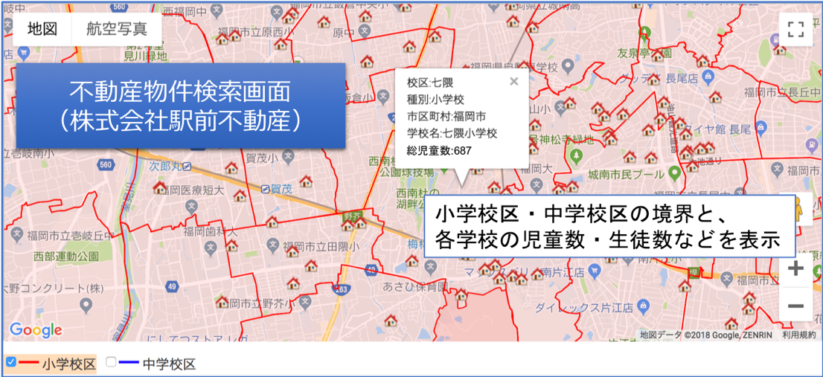
出所：https://www.ekimae-r-e.co.jp/search/map/40/0/

Sagri

アプリケーションの名称 | Sagri
アプリケーションの提供者 | Sagri株式会社
アプリケーションの概要 | 衛星画像を分析して農地管理と収穫予測
オープンデータの種類 | だいち2号の衛星画像
オープンデータの提供元 | JAXA
オープンデータのファイル形式 | CEOS SAR、GeoTIFF
オープンデータの多言語対応 | なし
アプリケーションの提供形態 | Webアプリ、スマホアプリ
アプリケーションの主なターゲット | 農家、農業生産法人
アプリケーションの開発経緯、利用状況 | 農作業の効率化と作物の品質保証のため
アプリケーションの多言語対応 | なし
アプリケーションの広域展開 | なし

Sagriは、宇宙航空研究開発機構（JAXA）の「だいち2号」が撮影した衛星画像を分析して、農家や農業生産法人向けに農地管理と収穫予測のサービスを提供するアプリケーションであり、Sagri株式会社が開発した。

Sagriはだいち2号の衛星画像を利用して、土壌における「腐植」の含有量、水分量、日射量、作物のタンパク量などを解析する。さらに、土壌などの地上データとかけ合わせて分析し、適切な農薬量などを農家にアドバイスする。これまで経験と勘によって行われてきた農業を、衛星データと地上データによって農学的に分析することにより、農作業の効率化と作物の品質保証を目指している。

現在、だいち2号の衛星画像は、さくらインターネットが経済産業省の委託を受けて開始した、「Tellus（テルース）」という日本初のオープン&フリーな衛星データプラットフォームで一部入手することができる。だいち2号の衛星画像は、Telllusを通じてオープンデータとして利用可能になる予定である。

図 10 Sagri
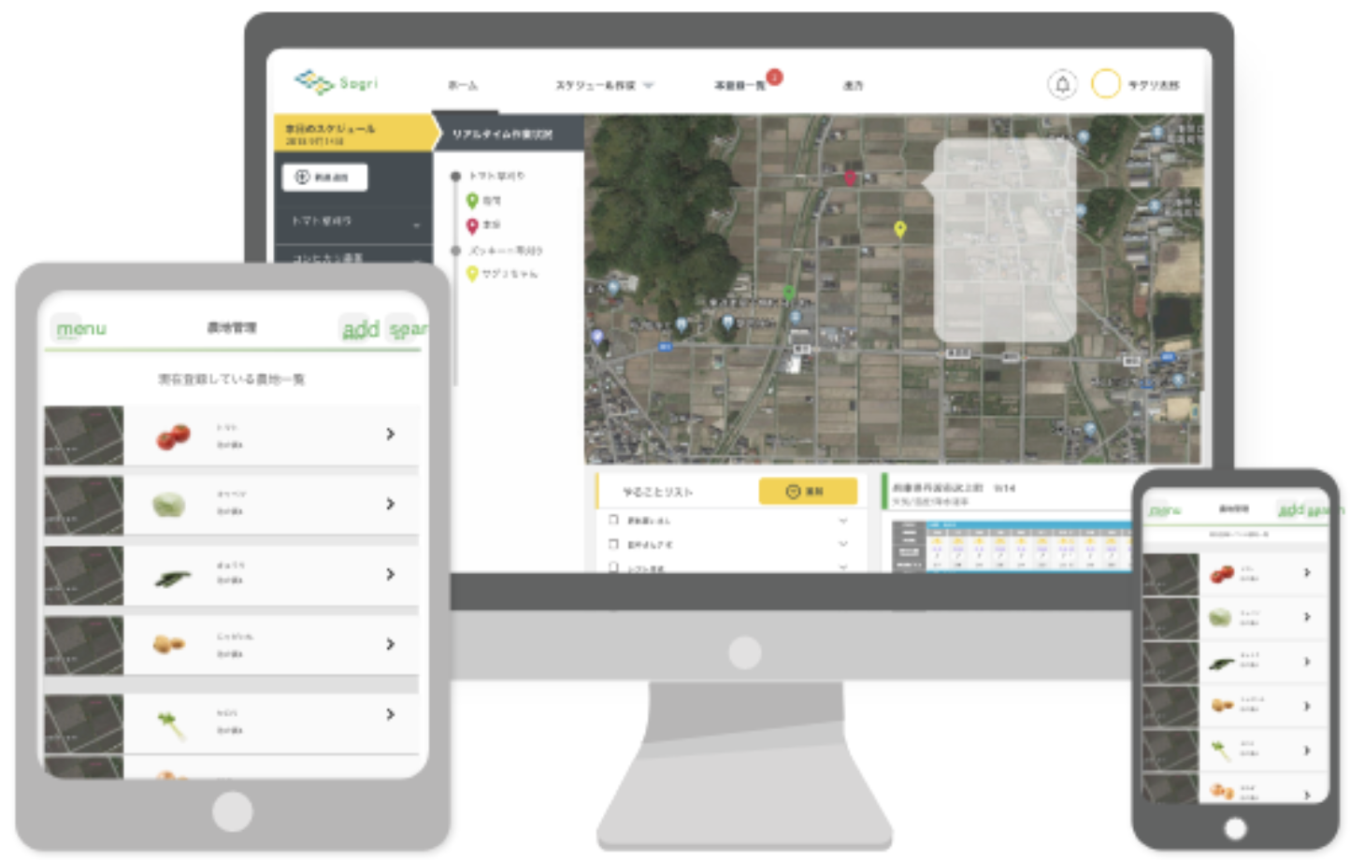
出所：http://sagri.tokyo/product-sagri/

メドプラス

アプリケーションの名称 | メドプラス
アプリケーションの提供者 | 株式会社Appdate
アプリケーションの概要 | 疾患名(ex. 糖尿病)によって適切な医療機関を検索できるようにすることで、医療機関間の連携を促進する
オープンデータの種類 | 保険医療機関
オープンデータの提供元 | 厚生労働省
オープンデータのファイル形式 | XLS、PDF
オープンデータの多言語対応 | なし
アプリケーションの提供形態 | Webアプリ
アプリケーションの主なターゲット | 医療機関
アプリケーションの開発経緯、利用状況 | 中核病院に患者が集中するという問題を地域の医療機関が連携することで解決する
アプリケーションの多言語対応 | なし
アプリケーションの広域展開 | 東京都、神奈川県、千葉県、埼玉県

メドプラスは、疾患名（ex.糖尿病）によって適切な医療機関を検索できるようにすることで、地域の医療機関の連携を促進するWebアプリで、株式会社Appdateが開発した。

メドプラスでは、中核病院に患者が集中するという問題を地域の医療機関が連携することで解決することを目指している。地域の連携医療においては、急患の患者に対して適切なかかりつけ医を見つけられないという問題や、連携医療自体が形骸化しているといった問題がある。メドプラスを利用することによって、診療科目よりも詳細な疾患名と住所によって精度の高い医療機関検索を行うことができるため、連携すべき医療機関を容易に調べることが可能となり、地域の連携医療を促進する効果が期待できる。

メドプラスは、厚生労働省が公開している保険医療機関のオープンデータを利用しており、オープンデータから医療機関の得意分野も調べることができる。2018年9月現在、東京都、神奈川県、千葉県、埼玉県の医療機関データを検索することができる。

図 11メドプラス
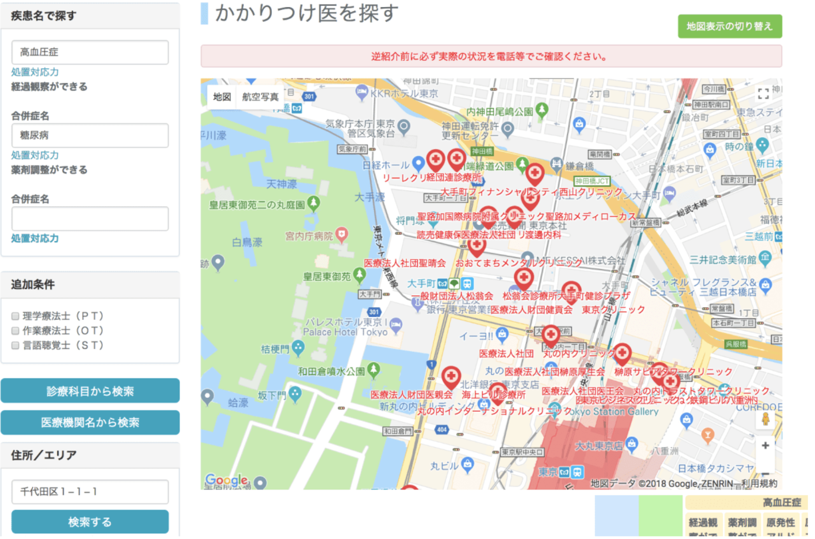
出所：http://www.appdate.co.jp/

さっぽろ観光あいのりタクシー

アプリケーションの名称 | さっぽろ観光あいのりタクシー
アプリケーションの提供者 | 札幌市、一般社団法人札幌観光協会、株式会社ＮＴＴドコモ、ＮＴＴテクノクロス株式会社、日本電信電話株式会社
アプリケーションの概要 | リアルタイムのAI処理で最適な車両を決定し配車することにより、目的の降車場所まで効率的な乗合運行を実現
オープンデータの種類 | 人流データ（札幌市円山動物園の入場者数など）
オープンデータの提供元 | 札幌市
オープンデータのファイル形式 | CSV
オープンデータの多言語対応 | なし
アプリケーションの提供形態 | Webアプリ
アプリケーションの主なターゲット | 旅行者、外国人旅行者
アプリケーションの開発経緯、利用状況 | 郊外の観光施設を周遊する際の観光客の利便性を高めるとともに、シェアリングエコノミーにより低価格での利用を実現し、二次交通問題の解消の一助となることを目指している
アプリケーションの多言語対応 | 日本語、英語、韓国語、簡体中文、繁体中文、タイ語、インドネシア語  ※一部のみ
アプリケーションの広域展開 | なし

さっぽろ観光あいのりタクシーは、リアルタイムのAI処理で最適な車両を決定し配車することにより、目的の降車場所まで効率的な乗合運行を実現するWebアプリである。さっぽろ観光あいのりタクシーは、札幌市、一般社団法人札幌観光協会、株式会社ＮＴＴドコモ、ＮＴＴテクノクロス株式会社、日本電信電話株式会社による実証実験事業である。

さっぽろ観光あいのりタクシーでは、乗降場所の選定に際しては、札幌市のオープンデータプラットフォーム「DATA-SMART CITY SAPPORO」における人流データなどを活用している。郊外の観光施設を周遊する際の観光客の利便性を高めるとともに、シェアリングエコノミーにより低価格での利用を実現し、二次交通問題の解消の一助となることを目指している。外国人観光客向けに英語、韓国語、簡体中文、繁体中文、タイ語、インドネシア語にも対応している。

図 12さっぽろ観光あいのりタクシー
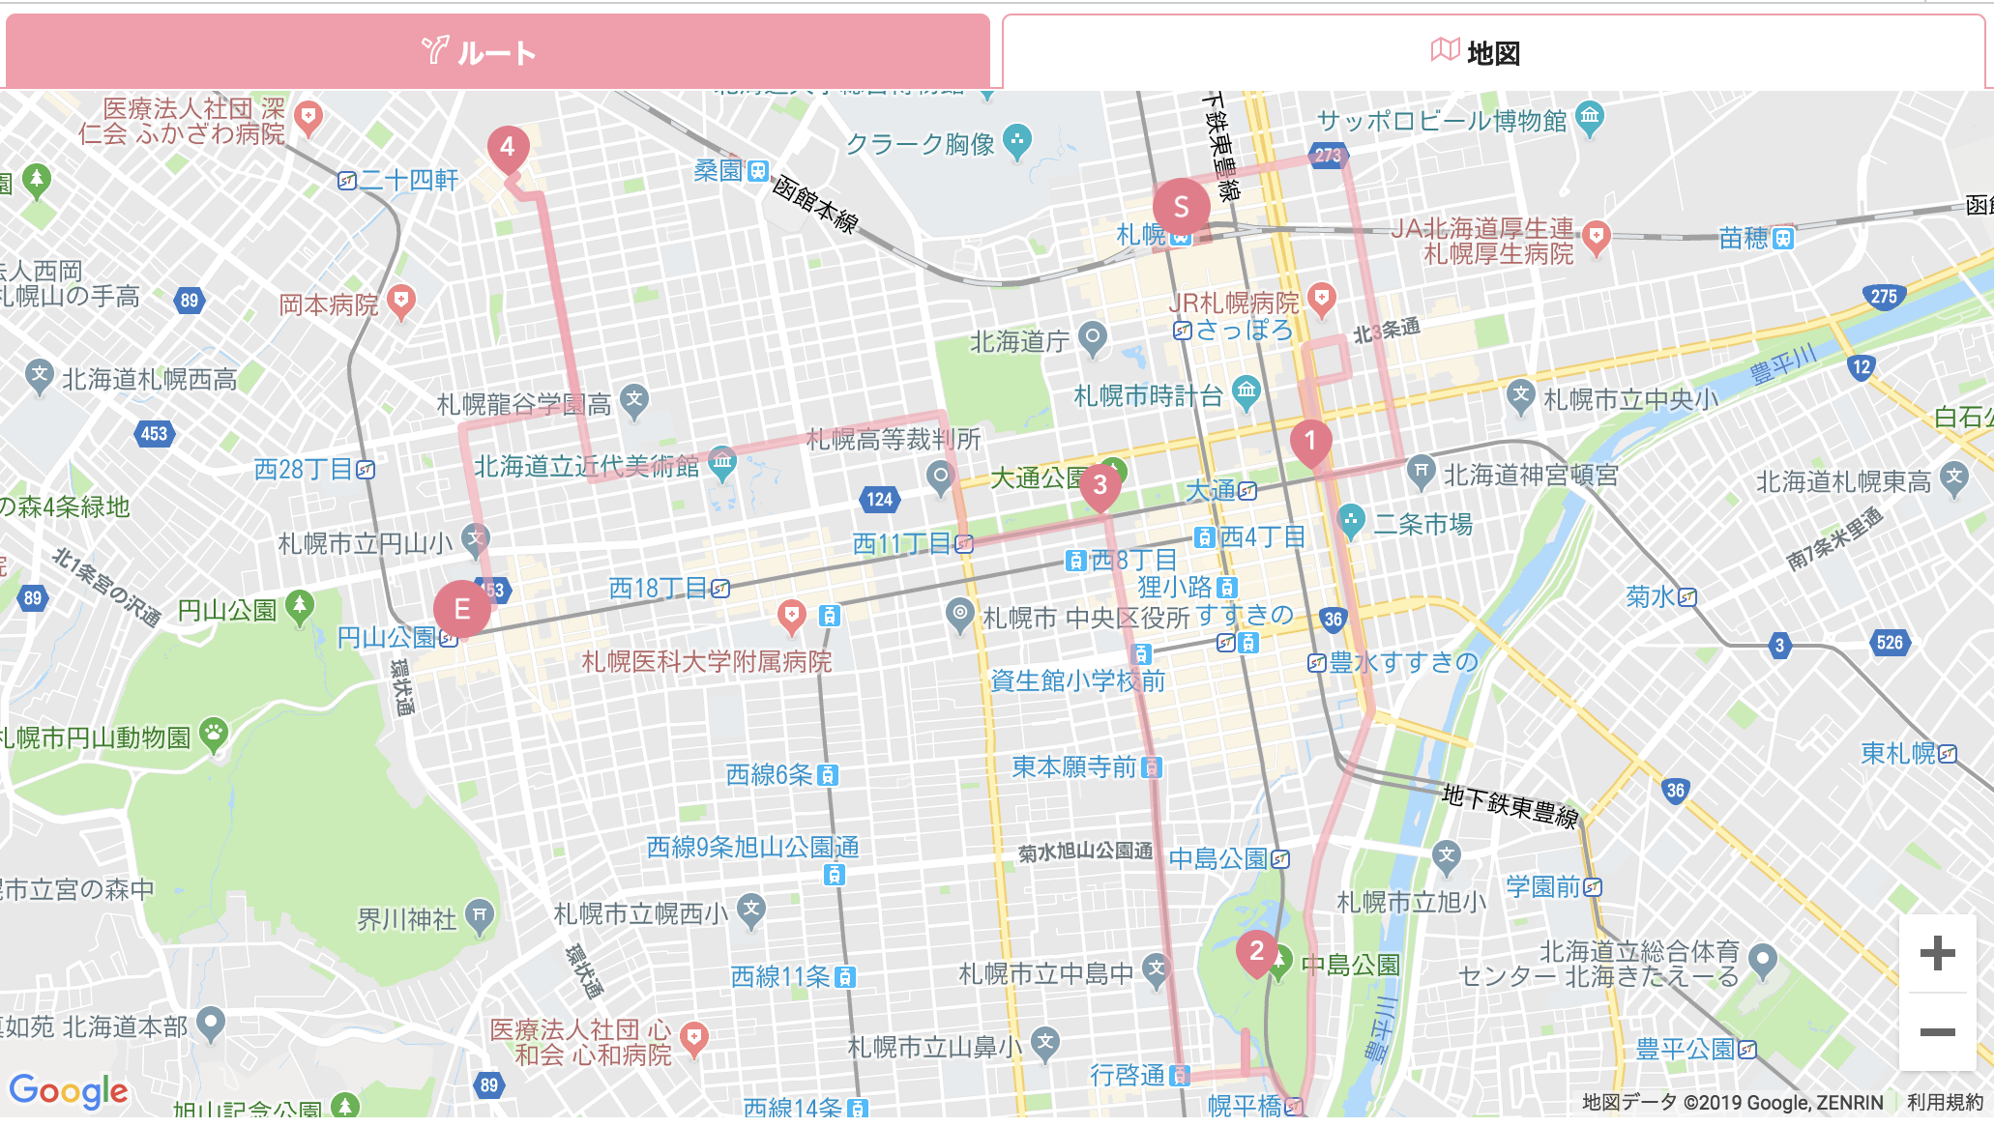
出所：https://sapporo-tod.d-tassist.com/route

ザ・地域統計パワーバトル

アプリケーションの名称 | ザ・地域統計パワーバトル
アプリケーションの提供者 | Masahiro Hayashi
アプリケーションの概要 | 統計データをもとに町と町を比較（バトル）させるアプリ。独自開発のバトルＡＩシステムが勝敗を決するとともに、その内容を分析
オープンデータの種類 | 人口力、女子力、国際力、家族力、キッズ力、シルバー力、婚姻力、労働力に関する統計データ。政府統計総合窓口（e-Stat）の API機能（REST API）、統計LOD（SPARQL API）
オープンデータの提供元 | 日本政府
オープンデータのファイル形式 | API
オープンデータの多言語対応 | なし
アプリケーションの提供形態 | Webアプリ
アプリケーションの主なターゲット | 住民
アプリケーションの開発経緯、利用状況 | 地域の現状を把握し、地域社会の将来像を考えるきっかけになることを期待
アプリケーションの多言語対応 | なし
アプリケーションの広域展開 | 日本

ザ・地域統計パワーバトルは、さまざまな統計データをもとに町と町とを比較（バトル）させるWebアプリで、独自開発したバトルAIシステムが勝敗を決するとともに、その内容を分析できる点に特徴がある。ザ・地域統計パワーバトルは、政府統計総合窓口（e-Stat）の API機能（REST API）や、統計LOD（SPARQL API）など多様な統計データを活用している。

バトルは東日本と西日本から1つずつ地域を選択して行うことができ、「都道府県」、「市区町村・行政区」、「町丁・字」の3レベルで対戦させることができる。地域間の勝負は、人口力、女子力、国際力、家族力、キッズ力、シルバー力、婚姻力、労働力の各指標と合計ポイントによって決定される。

ザ・地域統計パワーバトルによって、住民は地域の現状を正確に把握できるようになるとともに、関心のある他地域との比較を通じて、地域社会の将来像を考えるきっかけになることが期待されている。

図 13ザ・地域統計パワーバトル
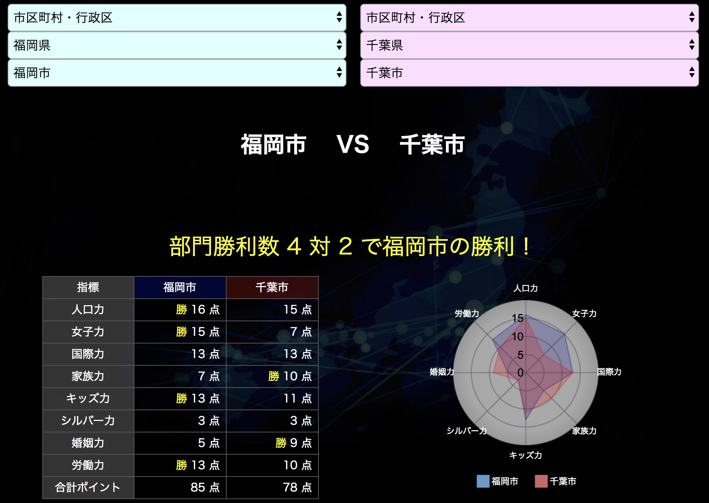
出所：https://www.mirko.jp/townpower/

JITOZU（地と図）鉄道写真を楽しむためのプラットフォーム

アプリケーションの名称 | JITOZU（地と図）鉄道写真を楽しむためのプラットフォーム
アプリケーションの提供者 | JITOZU
アプリケーションの概要 | flickr上の画像を鉄道地図の上に配置して楽しめるプラットフォーム
オープンデータの種類 | 写真（画像）
オープンデータの提供元 | 鉄道マニア
オープンデータのファイル形式 | JPEGなど
オープンデータの多言語対応 | なし
アプリケーションの提供形態 | Webアプリ
アプリケーションの主なターゲット | 鉄道マニア
アプリケーションの開発経緯、利用状況 | オープンデータを用いながら鉄道写真の新たな楽しみ方を生み出そうとするアプリケーション
アプリケーションの多言語対応 | なし
アプリケーションの広域展開 | 日本

JITOZU（地と図）は、画像ポータルサイトであるflickr上の画像を鉄道地図の上に配置して楽しめるプラットフォームである。flickrには鉄道マニアが鉄道写真をアップしており、クリエイティブ・コモンズのライセンスが付与されている写真も多数公開されている。

JITOZUでは、マップ上の鉄道路線に沿って多数の鉄道写真が掲載されており、青い丸印をクリックすると画面右側に鉄道写真が表示される。鉄道写真だけを一覧で見る機能もある。JITOZUは、flickrの画像のようにクリエイティブ・コモンズ・ライセンスなどで公開されているオープンデータを用いて、鉄道マニア向けに鉄道写真の新たな楽しみ方を生み出そうとするアプリケーションである。

図 14クリエイティブ・コモンズ・ライセンスで公開されている鉄道写真（flickr）
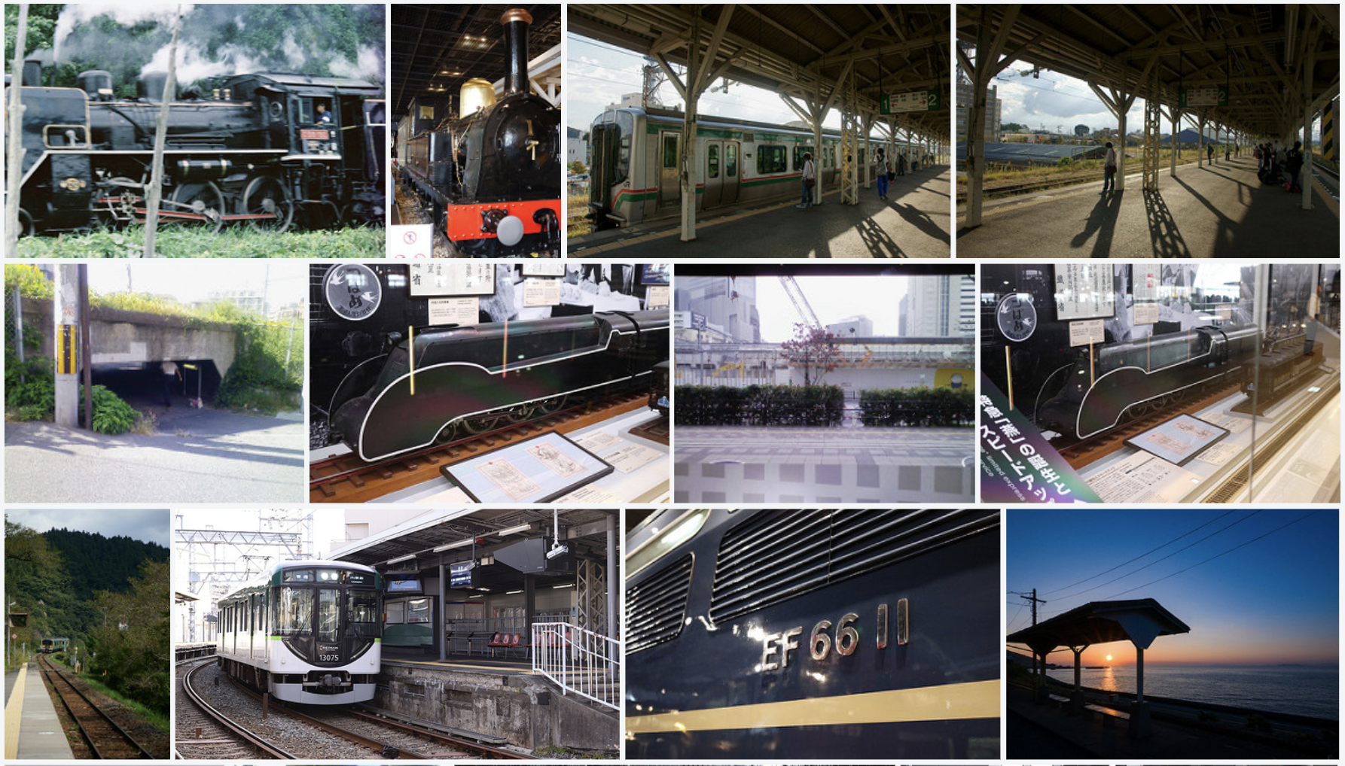
出所：https://www.flickr.com/search/?text=%E9%89%84%E9%81%93&license=2%2C3%2C4%2C5%2C6%2C9 （2019/3）

図 15 JITOZU（地と図）鉄道写真を楽しむプラットフォーム
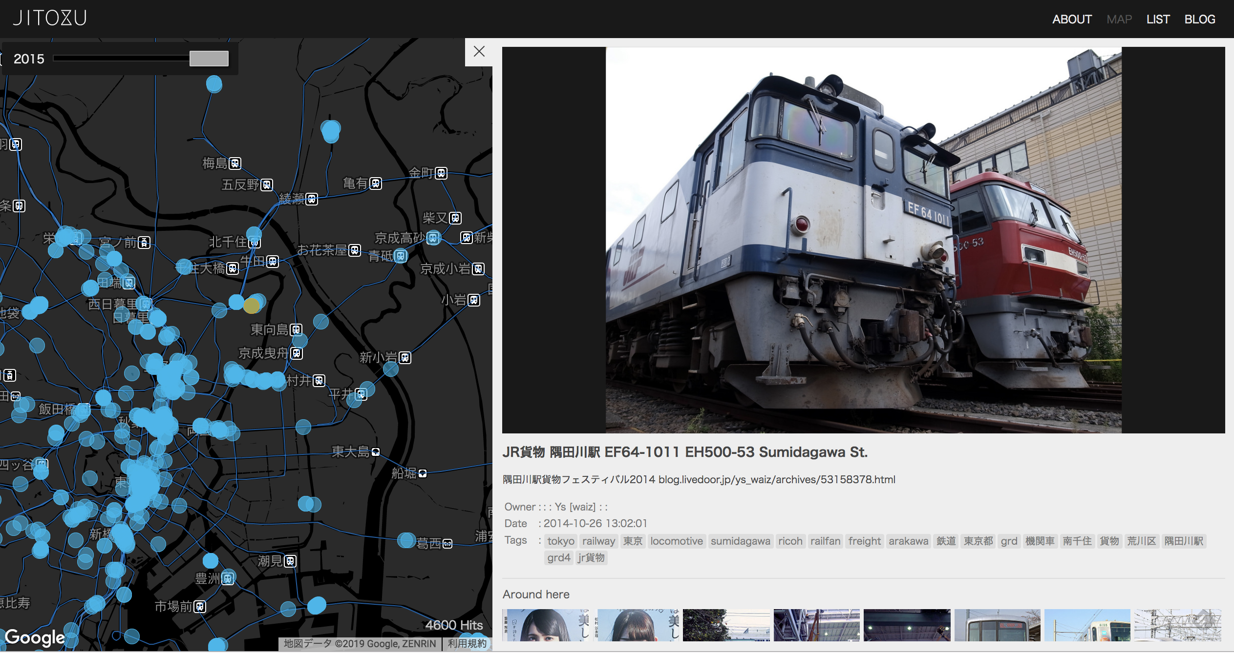
出所：http://neu-tral.com/jitozu/#/map/id=15452775657

bibliomaps ビブリオマップ神戸版

アプリケーションの名称 | bibliomaps ビブリオマップ神戸版
アプリケーションの提供者 | Sugimoto Tatsuo
アプリケーションの概要 | オープンで良質な日本語のテキストである青空文庫から地名で検索して作品表示するWebアプリ
オープンデータの種類 | 著作権が消滅した作品や著者が許諾した作品のテキスト
オープンデータの提供元 | 青空文庫
オープンデータのファイル形式 | TXT、XHTML
オープンデータの多言語対応 | なし
アプリケーションの提供形態 | Webアプリ
アプリケーションの主なターゲット | 読書愛好家
アプリケーションの開発経緯、利用状況 | 青空文庫のコンテンツをもとにして地名の前後の文脈から「街が潜在的に持っているイメージ」を可視化しようという試み
アプリケーションの多言語対応 | なし
アプリケーションの広域展開 | なし

bibliomaps ビブリオマップ神戸版は、オープンで良質な日本語のテキストである青空文庫から地名で検索して作品を表示するWebアプリである。青空文庫とは、誰でも自由に利用できる本を図書館のようにインターネット上に集めようとする活動で、著作権の消滅した作品などをテキスト形式とXHTML形式で提供している。

bibliomaps ビブリオマップ神戸版は、青空文庫から「神戸」という地名を含む作品を検索し、作品名、作者、作品の一部の文章を画面に表示する。作品は原稿用紙のフォーマットで表示され、「神戸」という地名の前後の文章を見ることができる。該当する作品が複数存在する場合は、自動的に画面が切り替わり、次々と作品が表示される。利用者は「神戸」という地名が使用されている作品や文脈を見ることによって、神戸という街が潜在的に持っているイメージを知ることができる。

図 16青空文庫で公開されている図書
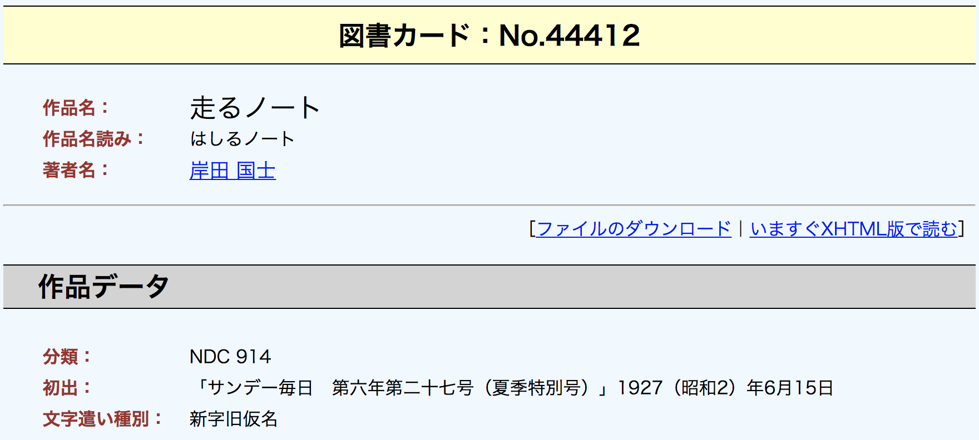
出所：https://www.aozora.gr.jp/cards/001154/card44412.html

図 17 bibliomaps ビブリオマップ神戸版
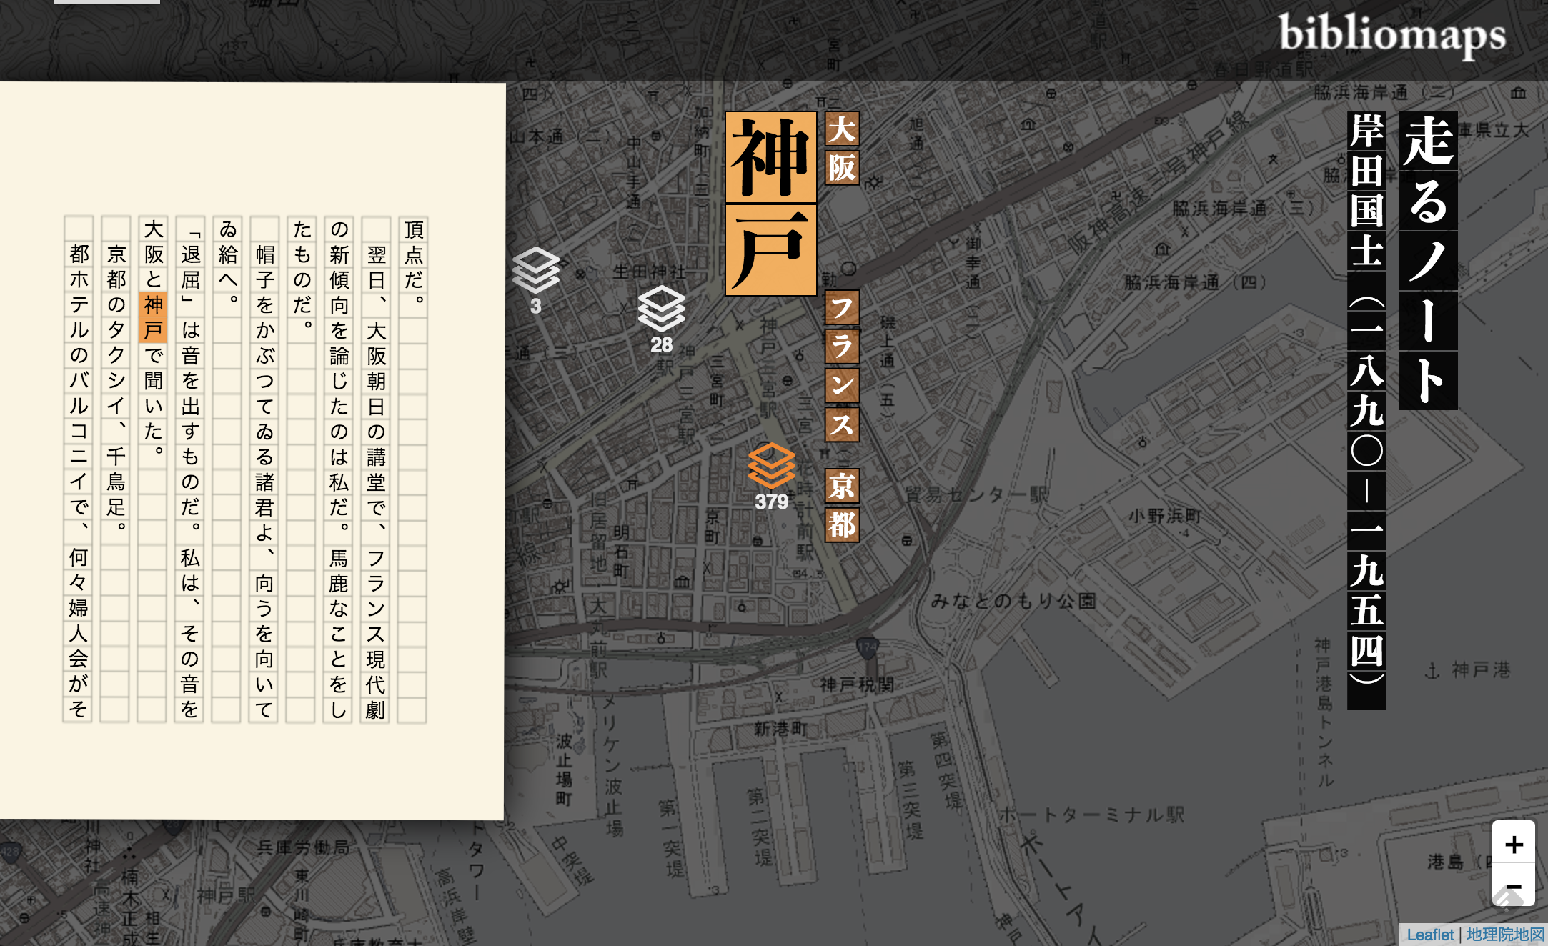
出所：http://demo.lab.sugimototatsuo.com/2016kobe/#2

マイっぷ

アプリケーションの名称 | マイっぷ
アプリケーションの提供者 | Hiroaki Hattori、遠藤守、兼松篤子
アプリケーションの概要 | ユーザがマップ上でオープンデータを簡単にビジュアル化し共有できる
オープンデータの種類 | 多様
オープンデータの提供元 | LinkData
オープンデータのファイル形式 | TXT、XLS、RDF(Turtle)
オープンデータの多言語対応 | なし
アプリケーションの提供形態 | Webアプリ
アプリケーションの主なターゲット | 政府、自治体、開発者
アプリケーションの開発経緯、利用状況 | リンクト・オープン・データ（Linked Open Data、LOD）を簡単にビジュアライズできるようにすることで、LODの普及促進を期待
アプリケーションの多言語対応 | なし
アプリケーションの広域展開 | 日本

マイっぷは、ユーザがマップ上でオープンデータを簡単にビジュアル化し共有できるアプリである。データ活用支援プラットフォームであるLinkDataからオープンデータを読み込むことができる。

LinkDataとは、誰でも簡単にリンクト・オープン・データ（Linked Open Data、LOD）を作成して公開できるようにするプラットフォームである。LODとは、構造化されたデータ同士をリンクさせることでコンピュータが利用可能な「データのウェブ」の構築を実現するための技術である。LinkDataでは、表形式のデータを登録するだけで、LODのファイル形式であるRDF（Turtle）に誰でも簡単に変換することができる。

マイっぷでは、LinkDataで公開されているオープンデータを読み込み、マップに表示することができる。例えば、LinkDataに登録されている「名古屋の観光施設情報」をマイっぷに読み込ませると、観光施設が存在している場所がピンで表示される。マイっぷによってLinkDataで公開されているLODを簡単にビジュアライズできるようにすることで、LODの普及促進を期待したアプリである。

図 18 マイっぷにLinkDataを読み込む
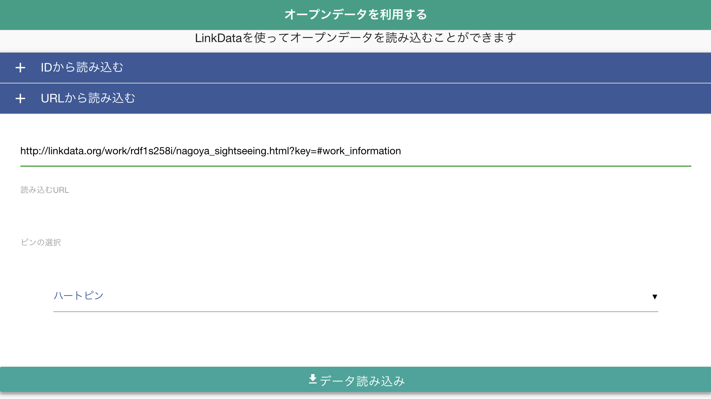
出所：http://mdg.main.jp/LOD2016/App/index.html

図 19マイっぷに名古屋の観光施設情報を表示
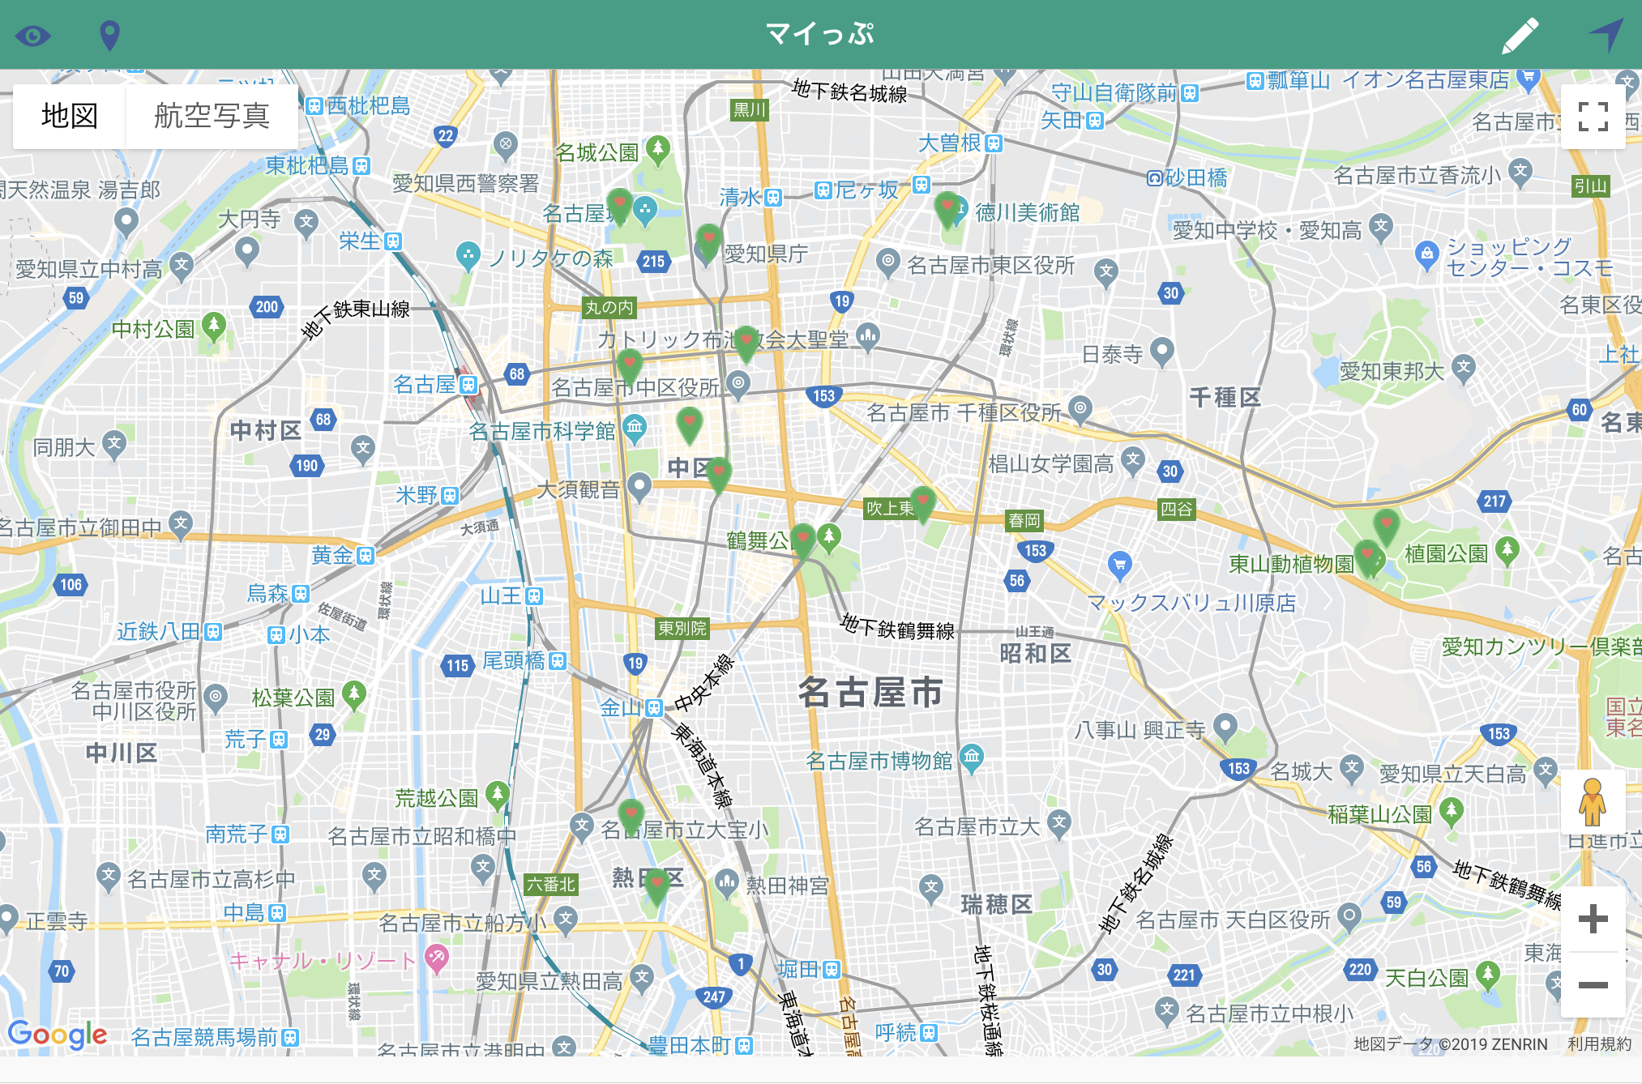
出所：http://mdg.main.jp/LOD2016/App/index.html

オープンデータマップ

アプリケーションの名称 | オープンデータマップ
アプリケーションの提供者 | 公益財団法人九州先端科学技術研究所
アプリケーションの概要 | オープンデータを地図上で簡単にビジュアライズできるマップツール
オープンデータの種類 | 緯度・経度を持つデータ
オープンデータの提供元 | 自治体
オープンデータのファイル形式 | XLS、CSV
オープンデータの多言語対応 | なし
アプリケーションの提供形態 | Webアプリ
アプリケーションの主なターゲット | 自治体
アプリケーションの開発経緯、利用状況 | オープンデータを公開すると同時に地図上でビジュアライズできるようにすることで、オープンデータの効果を自治体職員に実感してもらうために開発
アプリケーションの多言語対応 | なし
アプリケーションの広域展開 | BODIK ODCSを利用している全自治体

オープンデータマップは、オープンデータカタログサイトに公開されているデータを地図上で簡単にビジュアライズできるマップツールである。オープンデータマップは、オープンデータを公開しても効果をなかなか実感できないという自治体職員の課題を解決することを目的として開発された。

オープンデータマップは、CKANというオープンソースのデータカタログサイトをもとに九州先端科学技術研究所が開発したオープンデータカタログサイト「BODIK ODCS」の拡張機能として実装されており、BODIK ODCSを利用している全ての自治体が利用することができる。

BODIK ODCSに緯度・経度を持つデータセットを登録し、「位置情報」というタグを付けた後、適当なグループに登録するだけで、マップ上にデータの位置を示すピンが自動的に表示される。ピンをクリックすると、データの詳細を見ることができる。一度に5種類のピンを立てることが可能である。また、オープンデータマップでは、人口などの数値データの多少によって、街区や校区を塗り分ける機能もある。

図 20オープンデータマップ
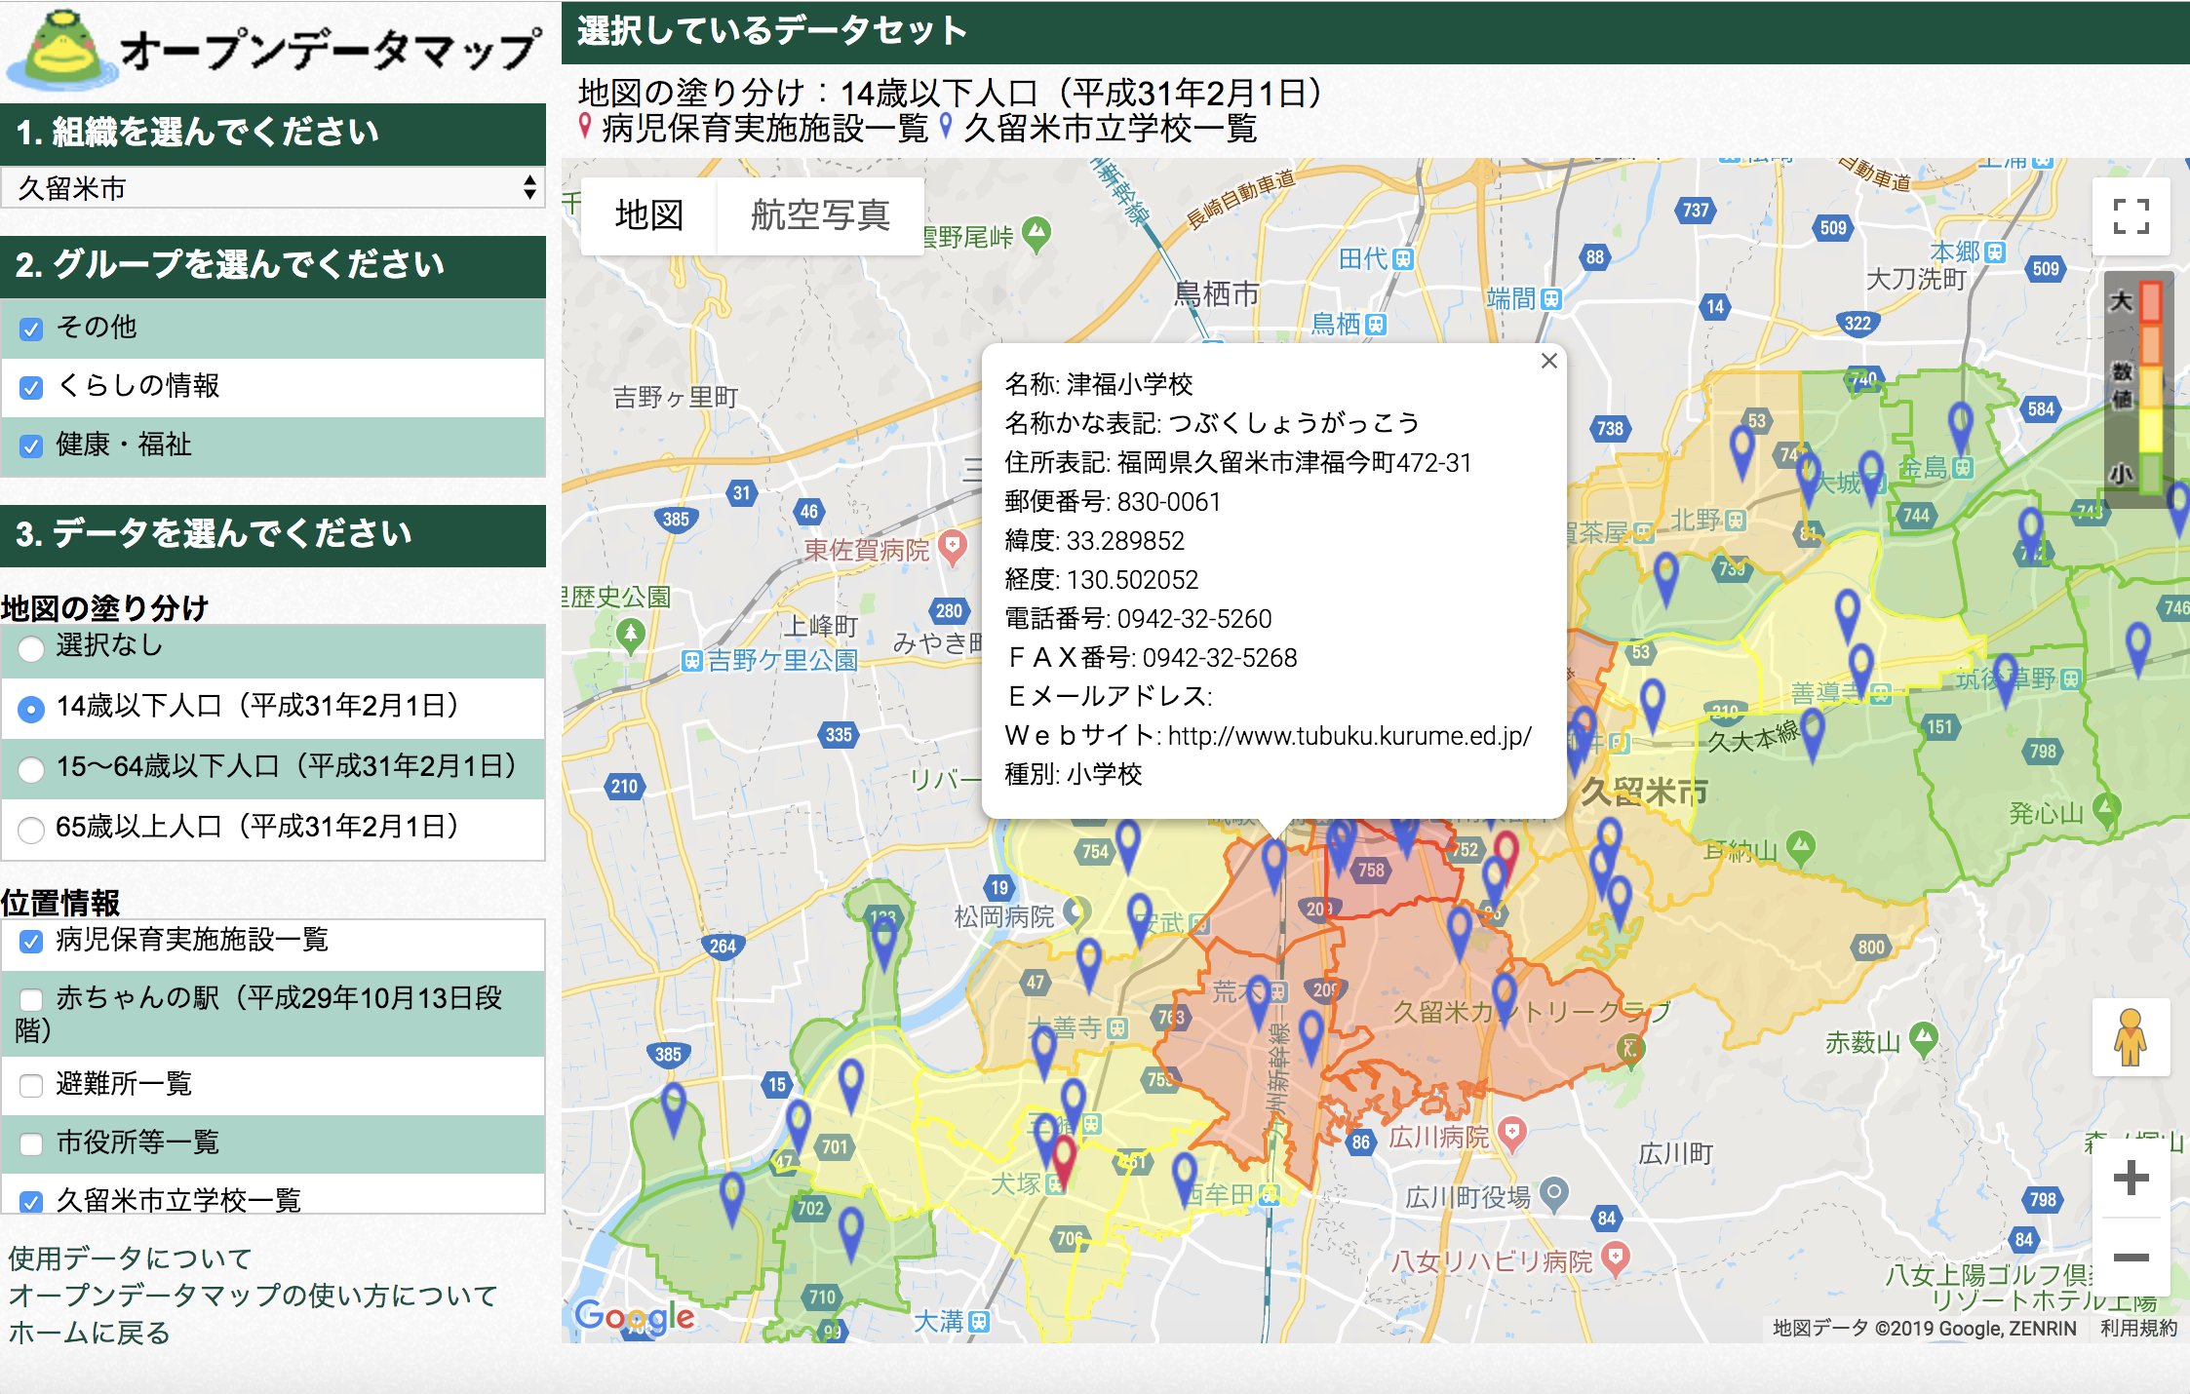
出所：https://maps.bodik.jp/402036

Korette

アプリケーションの名称 | Korette
アプリケーションの提供者 | CuliVision
アプリケーションの概要 | 「観光地の魅力を題材にしたクイズ」に答えることで、気軽に楽しく、行ってみたい場所や隠れた魅力を見つけることができるWebサービス
オープンデータの種類 | 観光情報（しながわ百景）（品川区）、八丈島の主な観光スポット一覧 （八丈町）、など
オープンデータの提供元 | 東京都
オープンデータのファイル形式 | CSV、RDF、XLS
オープンデータの多言語対応 | なし
アプリケーションの提供形態 | Webアプリ
アプリケーションの主なターゲット | 住民
アプリケーションの開発経緯、利用状況 | 観光地に住む人が地域の魅力を知らないという地域の課題を解決する
アプリケーションの多言語対応 | なし
アプリケーションの広域展開 | 日本

Koretteは、観光地の魅力を題材にしたクイズに答えることで、気軽に楽しく、行ってみたい場所や隠れた魅力を見つけることができるWebアプリである。観光地に住む人が地域の魅力を知らないという地域の課題を解決するために開発された。

観光客に観光スポットを紹介するアプリは数多くあるが、Koretteは住人自身が地元の観光資源に対する理解を深めることを目的としている点に特徴がある。オープンデータとしては、自治体が公開している観光情報や観光スポットの情報を利用している。

クイズは、北海道から沖縄まで10種類のエリアから選択したり、市町村や人気のタグから選択したりすることができる。新着クイズやおすすめクイズも掲載されており、利用者を飽きさせない工夫がされている。クイズは選択式で簡単に答えることができ、間違った場合でも解説を読むことで理解を深めることができる。

図 21 Korette
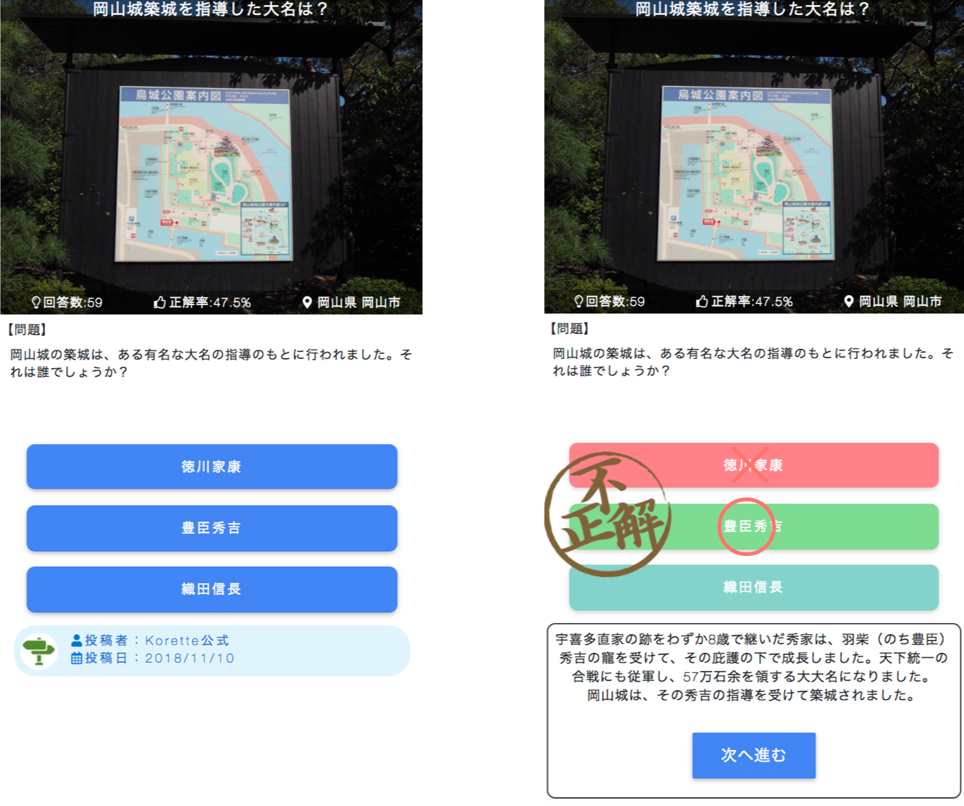
出所：https://korette.fun/quiz/question/1025

いしぶみガイド -京都1200年をたどる旅

アプリケーションの名称 | いしぶみガイド -京都1200年をたどる旅
アプリケーションの提供者 | 京なかGOZAN
アプリケーションの概要 | 京都に点在する1,400以上のいしぶみ（石碑、道標）の検索やルート案内等ができるアプリ
オープンデータの種類 | いしぶみ名称・住所・位置情報
オープンデータの提供元 | 京都市
オープンデータのファイル形式 | CSV
オープンデータの多言語対応 | なし
アプリケーションの提供形態 | スマホアプリ
アプリケーションの主なターゲット | 旅行者
アプリケーションの開発経緯、利用状況 | いしぶみ巡りをする観光客を増やすことが目的
アプリケーションの多言語対応 | なし
アプリケーションの広域展開 | なし

いしぶみガイド -京都1200年をたどる旅は、京都に点在する1,400以上のいしぶみ（石碑、道標）の検索やルート案内等ができるスマホアプリで、いしぶみ巡りをする観光客を増やすことを目的として、京都の中小IT企業から成る組織「京なかGOZAN」が開発した。オープンデータとしては、京都市が公開している「いしぶみ名称・住所・位置情報」を利用している。

いしぶみとは、ある事を記念して後世に伝えるために記した石碑や、通行人が迷わないように道案内をするための道標などである。京都にはこうした古くからのいしぶみが数多く残っており、それらを観光資源として活用している。

いしぶみガイドでは、現在地をもとに周辺のいしぶみを検索したり、地図上にいしぶみを表示してそこまでのルートを調べたりすることができる。いしぶみを住所やカテゴリーで絞り込んだり、いしぶみの詳細ページへのリンクをたどって、そのいしぶみ由来など、詳しい情報を調べたりすることも可能である。実際に訪問したいしぶみの画像を保存してオリジナルの「いしぶみアルバム」を作成する機能もある。

図 22いしぶみガイド -京都1200年をたどる旅
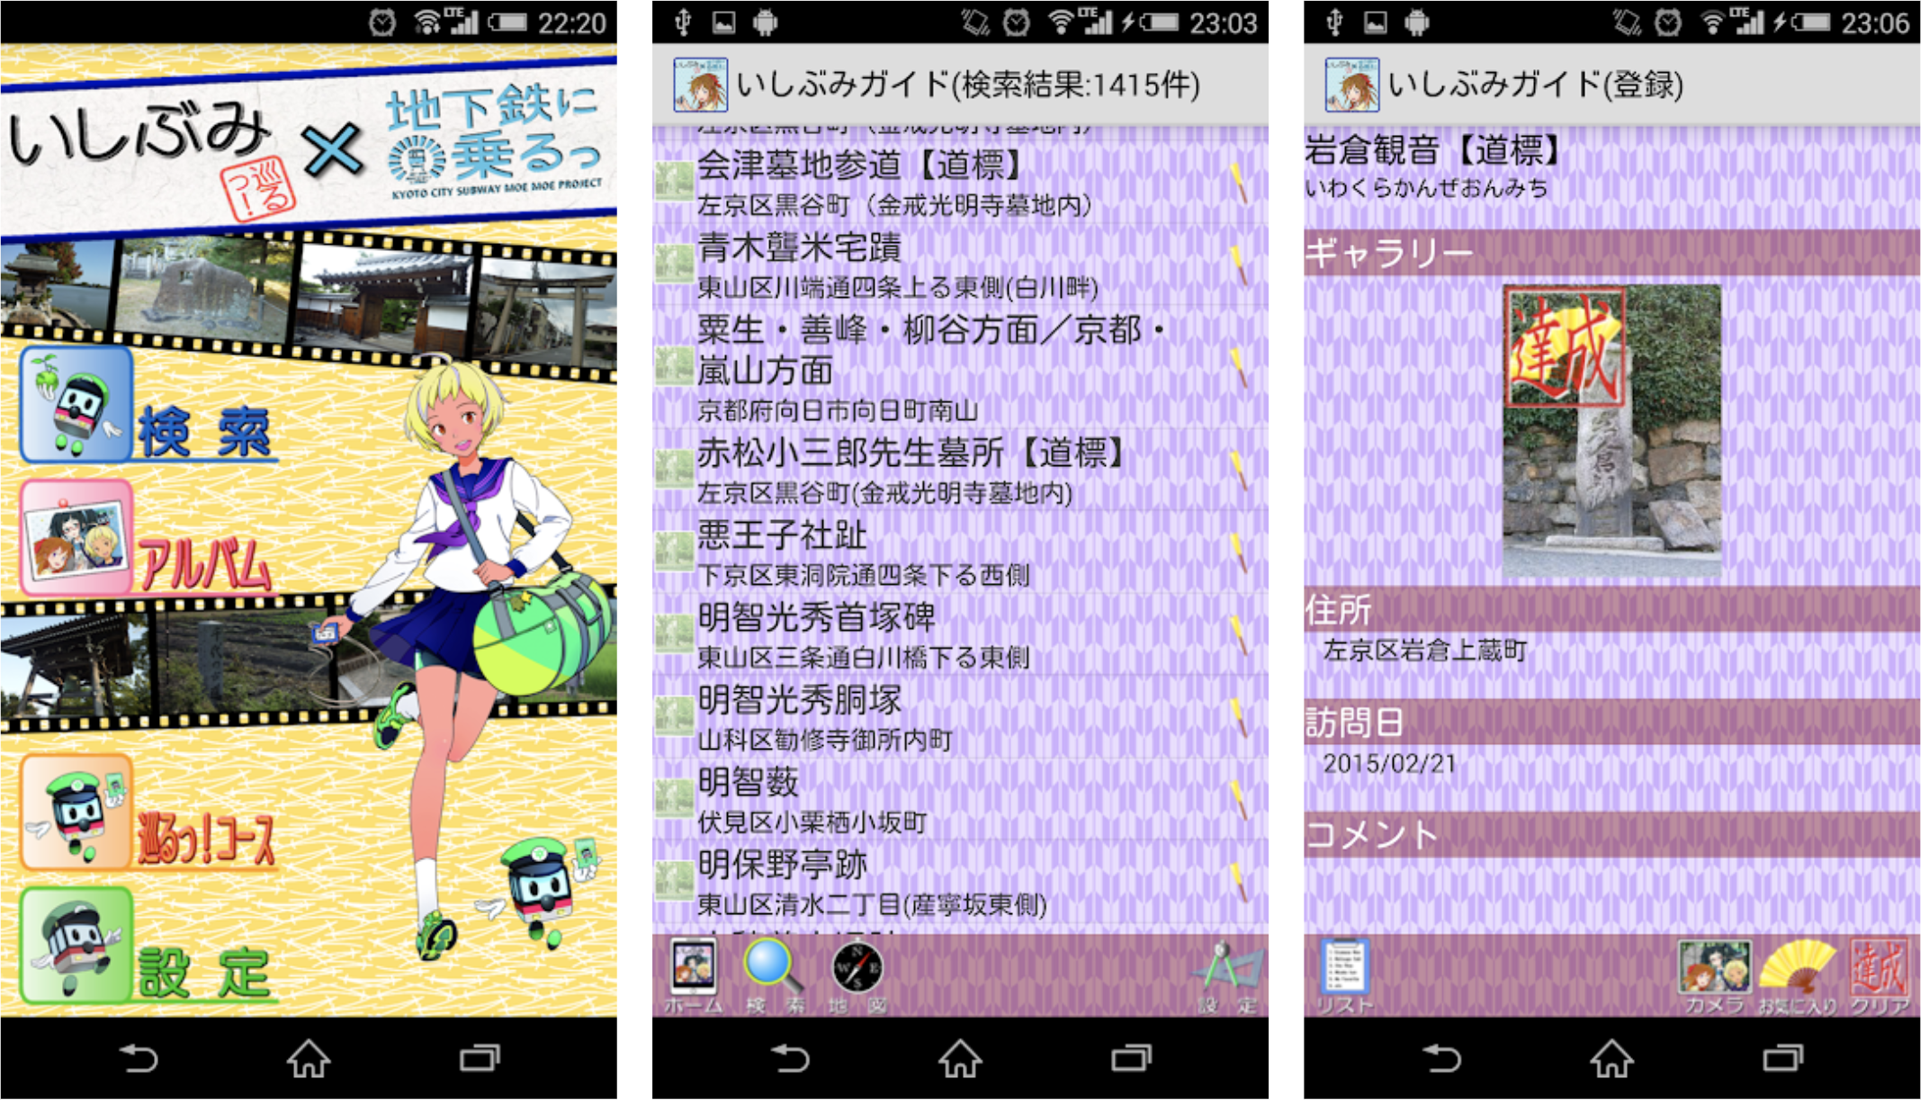
出所：https://play.google.com/store/apps/details?id=com.agesystem.ishibumi&hl=ja

chariP naVi

アプリケーションの名称 | chariP naVi
アプリケーションの提供者 | 京の歴史と街並みをつたえ隊
アプリケーションの概要 | 駐輪場一覧、京都市認定レンタサイクル店一覧、観光施設情報等を地図上に可視化する機能やルート案内機能などを備えたアプリ
オープンデータの種類 | 駐輪場一覧、京都市認定レンタサイクル店一覧、観光施設情報、など
オープンデータの提供元 | 京都市
オープンデータのファイル形式 | XLS
オープンデータの多言語対応 | なし
アプリケーションの提供形態 | Webアプリ
アプリケーションの主なターゲット | 住民、旅行者
アプリケーションの開発経緯、利用状況 | 住民や観光客が京都の歴史や文化、伝統的な美しい街並みを自転車で楽しむための共創型公共サービスとしてデザイン
アプリケーションの多言語対応 | なし
アプリケーションの広域展開 | なし

chariP naViは、駐輪場一覧、京都市認定レンタサイクル店一覧、観光施設情報等を地図上に可視化する機能やルート案内機能などを備えたWebアプリである。

京都市の駐輪場一覧、京都市認定レンタサイクル店一覧、観光施設情報のオープンデータを利用して、住民や観光客が京都の歴史や文化、伝統的な美しい街並みを自転車で楽しむための共創型公共サービスとして、市民団体である「京の歴史と街並みをつたえ隊」がデザインした。2020 年の東京オリンピックに向けて急増する観光客による公共交通機関の混雑問題を自転車で緩和することも狙っている。

chariP naViを起動すると、現在地の近辺の駐輪場（地図上はPのピン）とレンタサイクル店（地図上はRのピン）が表示される。観光施設などは施設の種類を示すアイコン付きのピンで表示される。それぞれのピンをクリックすると詳細情報を見ることができ、現在地からのルートを調べることもできる。

図 23 chariP naVi
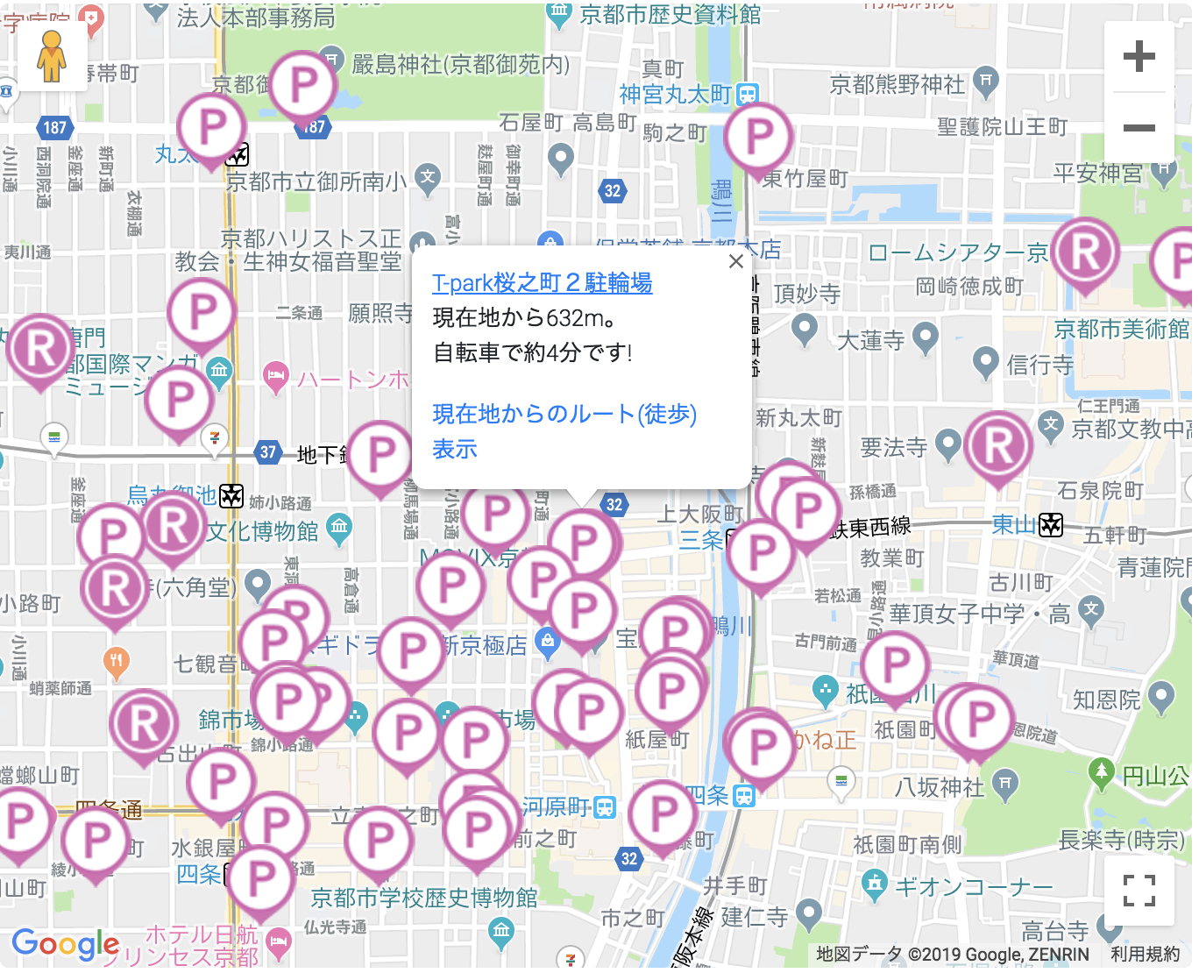
出所：https://bicycle.rakusaba.jp/

バリアフリー地図アプリ「Bmaps」（ビーマップ）

アプリケーションの名称 | バリアフリー地図アプリ「Bmaps」（ビーマップ）
アプリケーションの提供者 | 特定非営利活動法人CANPANセンター、株式会社ミライロ
アプリケーションの概要 | 障害者や高齢者、ベビーカー利用者、外国人など、多様なユーザーが外出時に求める情報を共有するサービス
オープンデータの種類 | 都立文化施設におけるエレベーター、多目的トイレのバリアフリー情報
オープンデータの提供元 | 東京都
オープンデータのファイル形式 | CSV、JPEG
オープンデータの多言語対応 | なし
アプリケーションの提供形態 | スマホアプリ、Webアプリ
アプリケーションの主なターゲット | 障害者、高齢者、ベビーカー利用者、外国人
アプリケーションの開発経緯、利用状況 | 障害者、高齢者、ベビーカー利用者、外国人などが外出する際の障害をできる限り取り除く
アプリケーションの多言語対応 | なし
アプリケーションの広域展開 | なし

バリアフリー地図アプリ「Bmaps（ビーマップ）」とは、障害者や高齢者、ベビーカー利用者、外国人など、多様なユーザーが外出時に求める情報を共有するサービスである。特定非営利活動法人CANPANセンターと株式会社ミライロが共同で開発した。東京都が公開している都立文化施設におけるエレベーターや多目的トイレのバリアフリー情報を利用し、障害者、高齢者、ベビーカー利用者、外国人などが外出する際の障害をできる限り取り除くことを目的としている。

ビーマップでは、店や施設の快適さに関する5段階評価の「スポットレビュー」と、車椅子では大きな障害となる「入口の段差」の数の他に、17種類の情報を共有することができる。バリアフリーの設備に関する条件によって店を検索することも可能である。

図 24 Bmaps
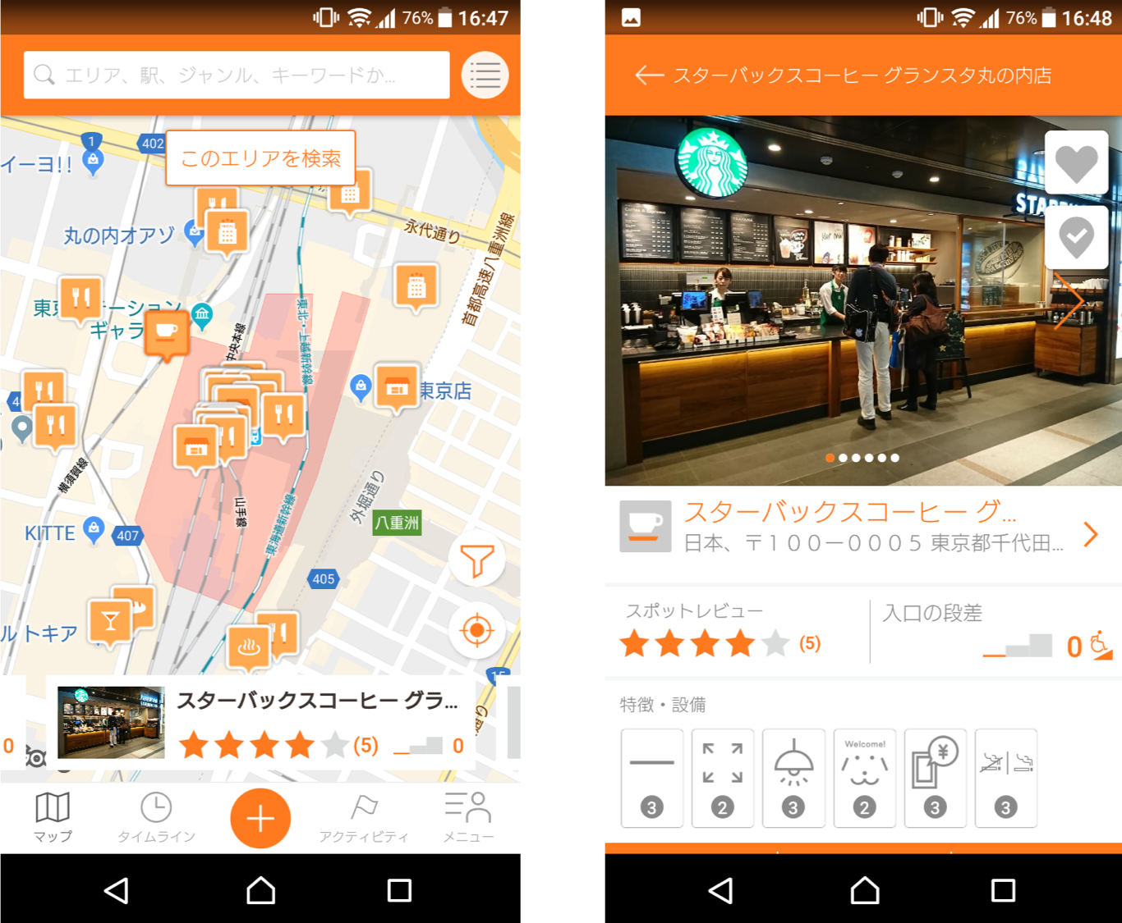
出所：Bmapの操作画面（2019/3）

表 4 Bmapsで共有できる情報
フラット | 授乳室
広い | ほじょ犬対応
静か | ユニバーサルマナー
明るい | クレジットカード対応
一般駐車場 | 電子マネー対応
優先駐車場 | コンセント
エレベーター | 公衆Wi-Fi
車いす対応トイレ | 禁煙・分煙スペース
オストメイト対応トイレ
出所：https://itunes.apple.com/jp/app/bmaps/id1088807625 （2019/3）

金沢空きチャリBot

アプリケーションの名称 | 金沢空きチャリBot
アプリケーションの提供者 | 松下 健太郎
アプリケーションの概要 | 現在位置を送信すると、まちのり用の自転車を貸出可能な場所とそこまでの道順を案内してくれるアプリ
オープンデータの種類 | まちのり貸出可能台数
オープンデータの提供元 | 金沢市
オープンデータのファイル形式 | API
オープンデータの多言語対応 | なし
アプリケーションの提供形態 | LINE Bot
アプリケーションの主なターゲット | 旅行者、住民
アプリケーションの開発経緯、利用状況 | まちのりの自転車を使いたいタイミングで借りられない状況を解決するため
アプリケーションの多言語対応 | なし
アプリケーションの広域展開 | なし

金沢空きチャリBotは、現在位置を送信すると、まちのり用の自転車を貸出可能な場所とそこまでの道順を案内してくれるアプリケーションである。金沢市が公開しているまちのり貸出可能台数のオープンデータ（API）を利用して、LINE Botとして実装されている。金沢市内を観光している時などに、まちのりの自転車を使いたいタイミングで借りられない状況を解決することが目的である。

図 25金沢空きチャリ BotのQRコード


アプリを利用するためには、「金沢空きチャリBot」というLINE Botと友達になる必要があるため、LINEアプリを起動して、友達追加画面で上記のQRコードを読み込む。LINEで友達になった後、金沢空きチャリBotにLINEのトーク画面で位置情報を送ると、周辺にあるまちのり用のレンタサイクルポートを3つ案内してくれる。3つの中で希望のレンタサイクルポートを選んで道順を調べることもできる。金沢市内には「まちのり」というレンタサイクルサービスがあり、市内の22箇所のポートで借りることができ、30分以内であれば料金は無料である。

金沢空きチャリBotのソースコードはGitHubにおいてオープンソースライセンスであるMITライセンスで公開されているため、誰でも利用することができる。

図 26金沢空きチャリBOT
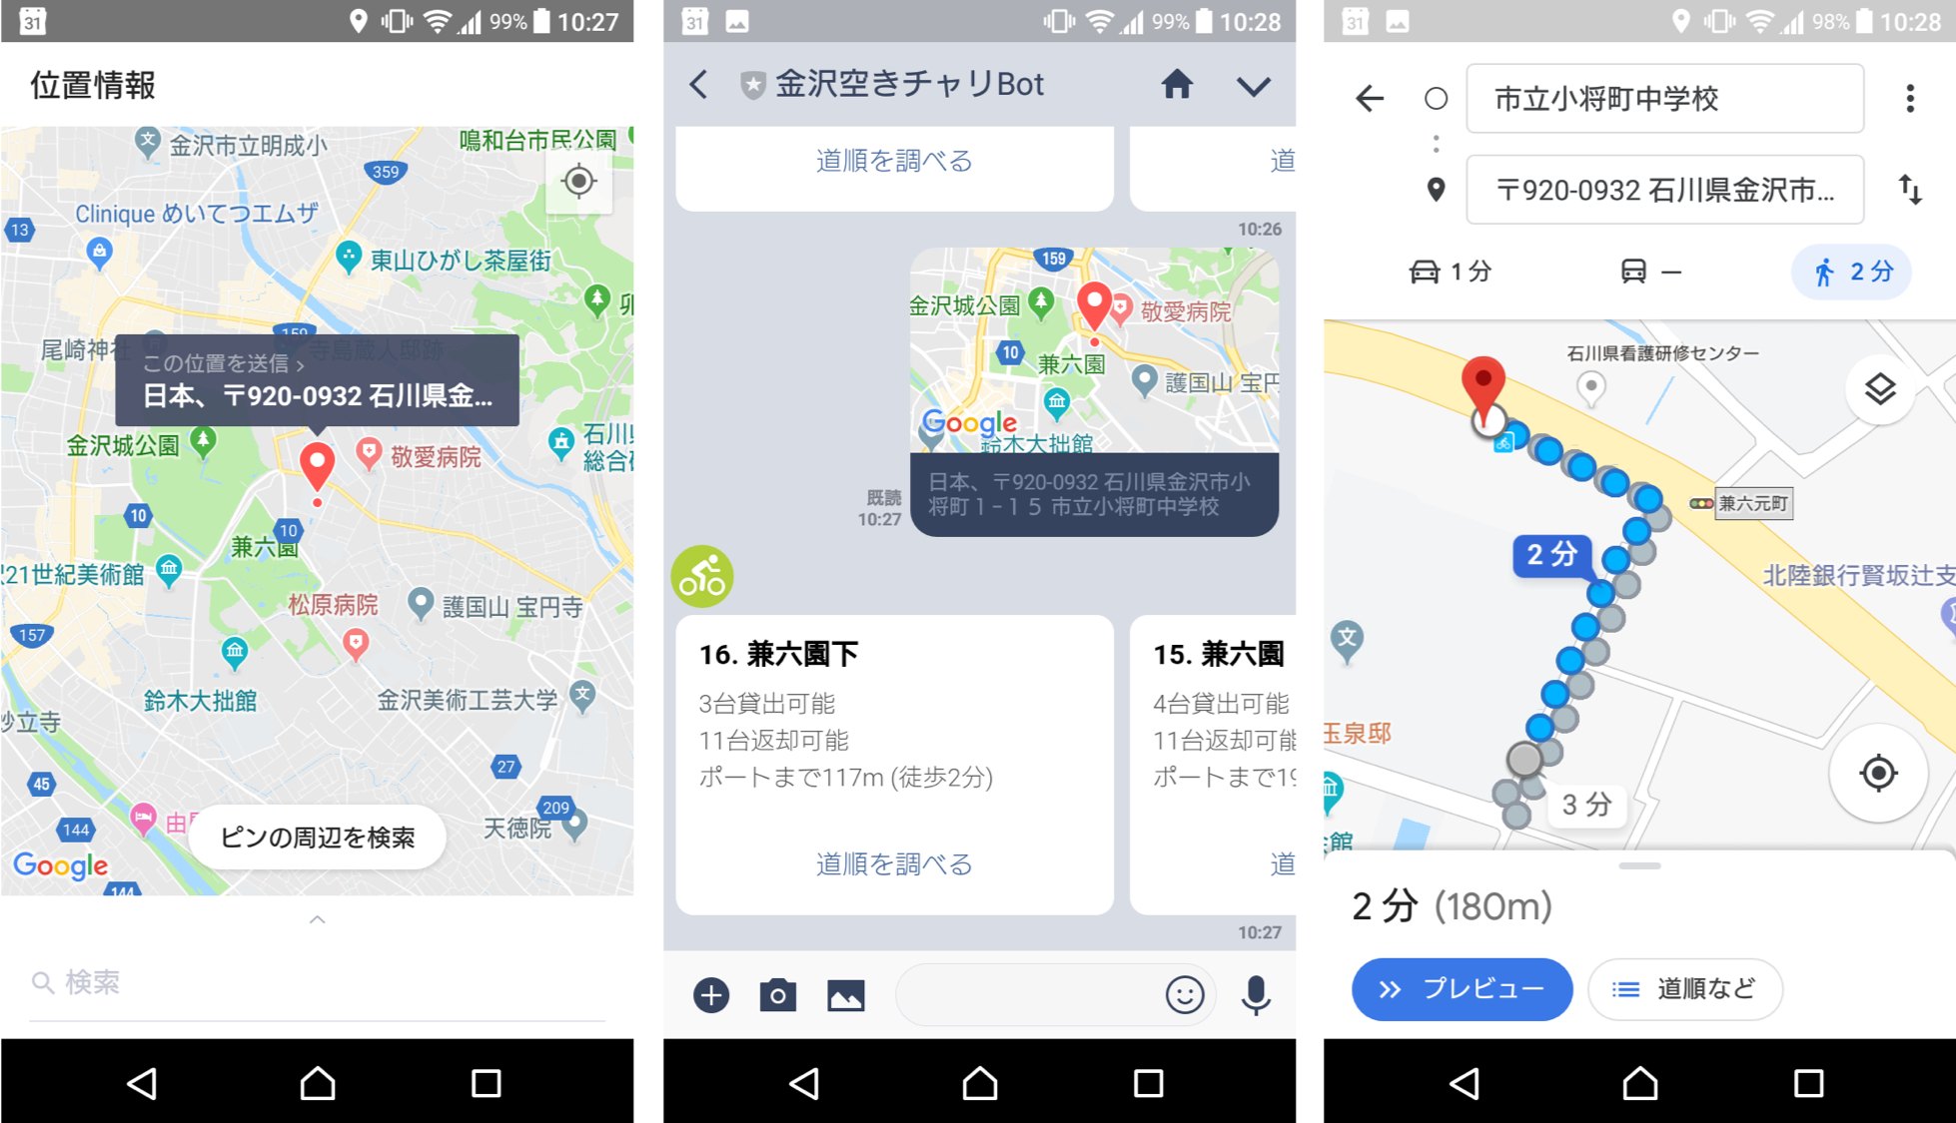
出所：金沢空きチャリBOTの操作画面（2019/3）

古今金澤

アプリケーションの名称 | 古今金澤
アプリケーションの提供者 | 株式会社エイブルコンピュータ
アプリケーションの概要 | 古地図と現在地を重ね合わせて表示することで、戦災を免れた寺社仏閣、江戸時代の道筋や用水などを想像しながら金沢の町を歩くことができるアプリ
オープンデータの種類 | 歴史のまちしるべ標柱一覧、坂道標柱一覧、用水・字地・街道標柱一覧、寺院・文化財等の解説文
オープンデータの提供元 | 金沢市
オープンデータのファイル形式 | API、CSV、RDF
オープンデータの多言語対応 | なし
アプリケーションの提供形態 | スマホアプリ
アプリケーションの主なターゲット | 旅行者、住民
アプリケーションの開発経緯、利用状況 | 金沢の街は戦災を免れ、百万石の財力が作った寺社仏閣、江戸時代の道筋や用水などが多く残っていることから、地方の歴史を観光資源にする
アプリケーションの多言語対応 | なし
アプリケーションの広域展開 | なし

古今金澤は、古地図と現在地を重ね合わせて表示することで、戦災を免れた寺社仏閣、江戸時代の道筋や用水などを想像しながら金沢の町を歩くことができるアプリである。金沢市がオープンデータとして公開している歴史のまちしるべ標柱一覧、坂道標柱一覧、用水・字地・街道標柱一覧、寺院・文化財等の解説文などを利用して、株式会社エイブルコンピュータが開発した。金沢の街は戦災を免れ、百万石の財力が作った寺社仏閣、江戸時代の道筋や用水などが多く残っていることから、地方の歴史を観光資源にすることが目的である。

古今金澤では、例えば江戸時代の金沢城下の絵図上に現在の位置を表示して、現代地図と同時比較しながらまち歩きを楽しむことができる。古地図上の見どころスポットを寺社名や人名をキーワードにして検索したり、まち歩きをしながら見どころスポットの写真を撮影して、古地図とともに登録したりすることも可能である。古今金澤を使ったまち歩きツアーが金沢市内各所で開催されるなどアプリの効果も現れてきている。

図 27古今金澤
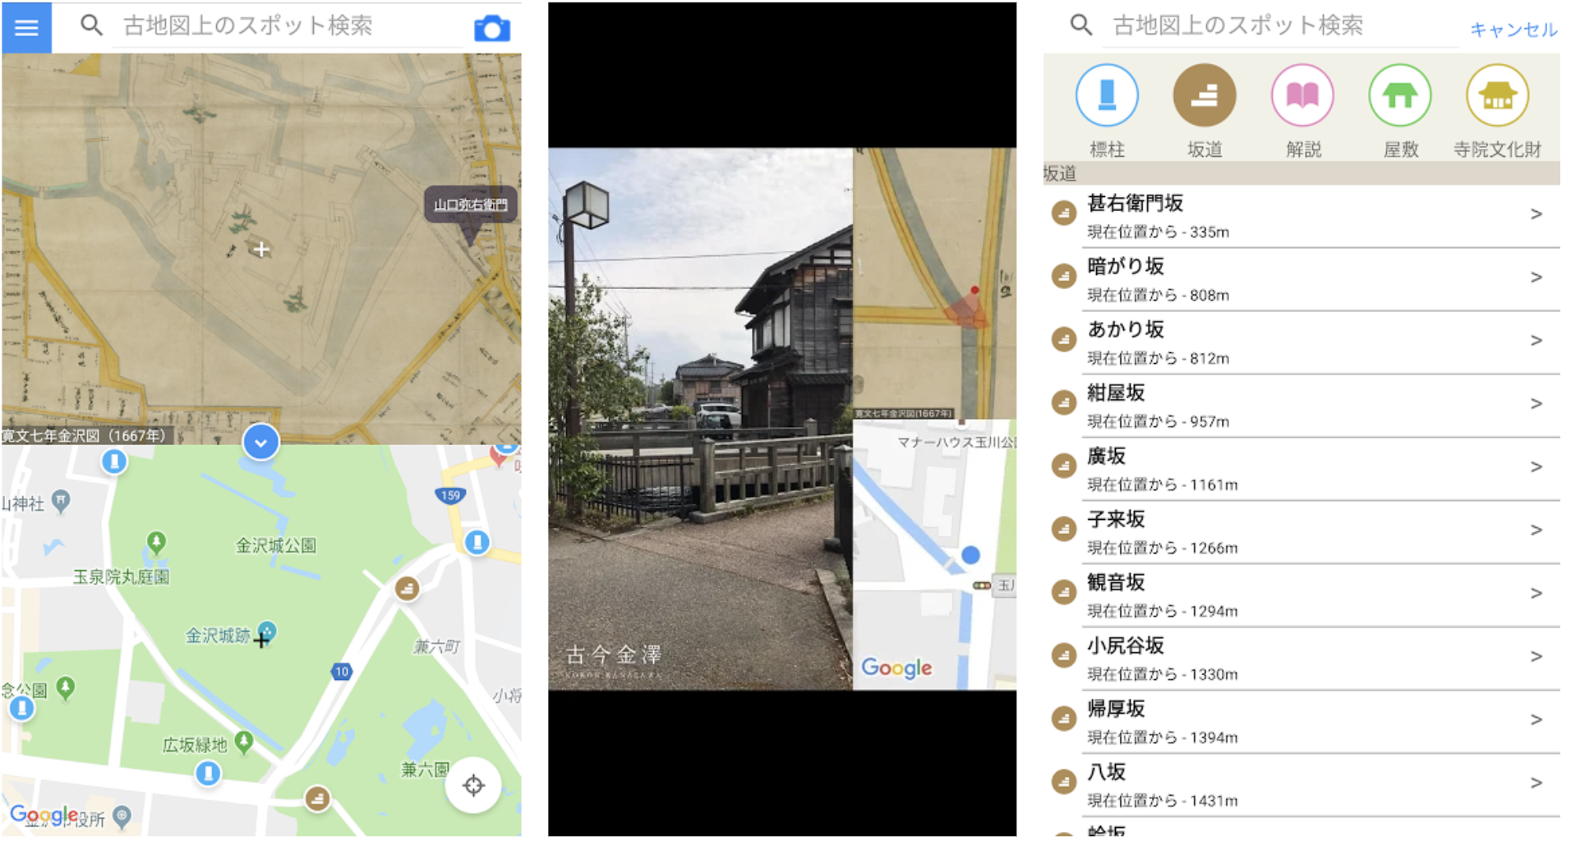
出所：https://play.google.com/store/apps/details?id=jp.co.ablecomputer.kokonandroid

海外事例

Beyond Floods（米国）

アプリケーションの名称 | Beyond Floods
アプリケーションの提供者 | Syndeste LLC
アプリケーションの概要 | 住民による洪水リスクの把握とマネジメント
オープンデータの種類 | 標高データポイント、LIDAR、洪水被害に関するデータなど25種類
オープンデータの提供元 | 米国勢調査局、ニューヨーク市情報技術局、米海洋大気庁、米国地質調査所、米洪水保険制度、米魚類野生生物局、連邦緊急事態管理システム、自治体、CARTO
オープンデータのファイル形式 | LAS、CSVなど多様
オープンデータの多言語対応 | なし
アプリケーションの提供形態 | Webアプリ
アプリケーションの主なターゲット | 住民
アプリケーションの開発経緯、利用状況 | 住民自らが洪水リスクの把握とマネジメントをできるように開発された
アプリケーションの多言語対応 | なし
アプリケーションの広域展開 | 米国

Beyond Floodsは、住民自らが洪水リスクの把握とマネジメントをできるように開発されたアプリケーションで、米国勢調査局をはじめとする複数の政府機関がオープンデータとして公開している洪水リスクに関わる多様なデータを利用して、SyndesteがCARTOのプラットフォーム上に構築した。CARTOは位置に基づく様々なロケーション・インテリジェンス・アプリケーションを開発するためのプラットフォームである。

Beyond Floodsは、3兆にも及ぶ標高データポイント、高精度なLIDAR（Laser Imaging Detection and Ranging）データなど25種類のデータと、過去の300万件以上の洪水被害に関するデータを分析し、個々の不動産物件に対して洪水予測スコアを割り当てる。これまでに評価した物件数は1億4,000万件に達する。

Beyond Floodsの洪水予測スコアは、洪水危険度の高い地域を特定する精度において、米連邦緊急事態管理庁（Federal Emergency Management Agency、FEMA）の氾濫原マップより2倍も正確である。政府は洪水情報を住民が利用できるよう長年努めてきたが、多くの情報は複雑で、混乱を招くことも少なくなかった。Beyond Floodsは一連のオープンデータを利用して、直感的で簡潔な洪水予測スコアにまとめ、住民が容易に理解できるようにした。さらにBeyond Floodsは、オープンデータなど公に入手可能なデータに基づいて、正確な洪水保険料の推定値も提供している。Beyond Floodsは、米国の2,300以上の郡で利用することができ、米国人口の95%以上をカバーしている。

図 28 Beyond Floods

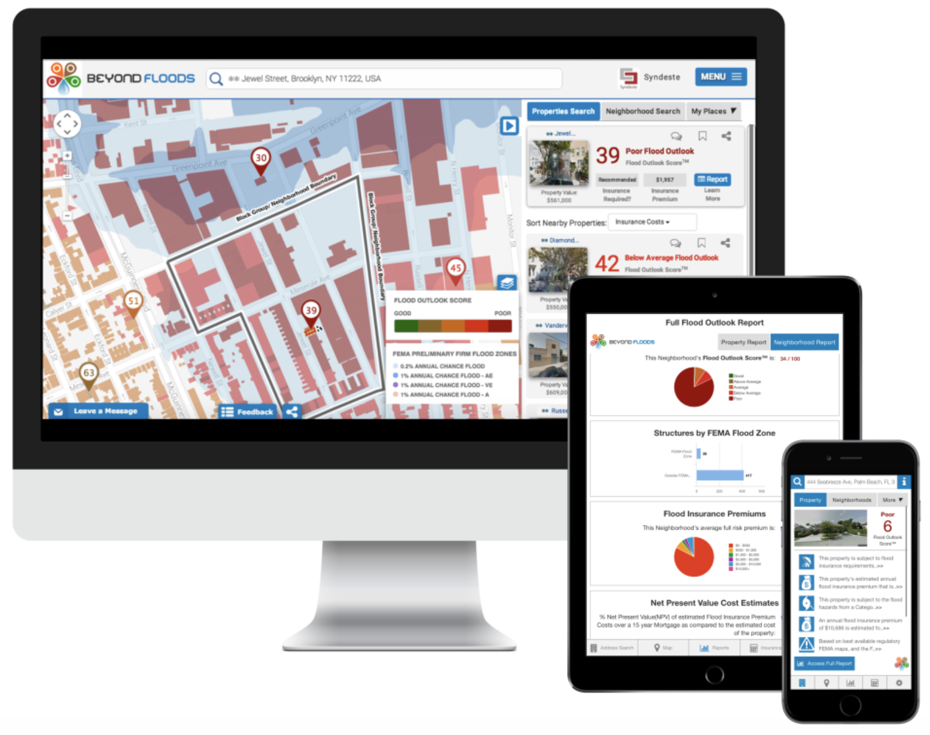
出所：https://www.beyondfloods.com/

コレラ大流行予測モデル（イエメン）

アプリケーションの名称 | コレラ大流行予測モデル
アプリケーションの提供者 | 米国の科学者、NASA、英国国際開発省
アプリケーションの概要 | 降雨、人口密度、清潔な水の有無、季節温度などからコレラの大流行を予測
オープンデータの種類 | 気象データ、人口などに関するデータ
オープンデータの提供元 | 英国気象庁、NASA、イエメンの地方政府
オープンデータのファイル形式 | CSV
オープンデータの多言語対応 | なし
アプリケーションの提供形態 | 予測モデル
アプリケーションの主なターゲット | 救援活動従事者
アプリケーションの開発経緯、利用状況 | イエメンで発生したコレラの大流行に対してできる限り早急に対応し拡散を抑える必要があった
アプリケーションの多言語対応 | なし
アプリケーションの広域展開 | なし

イエメンでは2017年4月以降、近年最悪と言われるコレラの大流行が発生し、2018年3月時点での累計コレラ疑い患者は1,084,191人、死亡者は2,267人（致死率0.21％）に上る。イエメンでは、こうしたコレラの大流行に対して、できる限り早急に対応し拡散を抑える必要があった。米国の科学者は、こうした危機的に状況に対処するため、コレラ拡散の危険性が最も高い場所を高精度で予測するモデルを開発した。

コレラ大流行予測モデルは、英国気象庁の気象データを利用しており、雨が6マイルの半径内のどこに降るのかを予測する。さらに人口密度、気温、清潔な飲料水が入手可能かどうかなど、イエメンの地域情報と掛け合わせてコレラの発生する危険性を予測する。コレラ大流行予測モデルによって、救援活動団体は要員をコレラの大流行が発生する危険の高い地域に事前に派遣することが可能となり、大流行をできるだけ小規模に留めることができるようになる。

英国国際開発省によると、コレラ大流行予測モデルによる予測精度は92%にも上る。イエメンでコレラ対応を主導しているユニセフは、このモデルの予測に基づいて、教育キャンペーンなどのコレラ対策活動を実施している。ユニセフによれば、この予測モデルによって、必要な物資の事前配置、水の消毒、安全な飲料水の確保など、コレラ拡大予防に最も有効な対応策を事前に確実に実行することができるようになった。

英国国際開発省はコレラ大流行予測モデルをイエメン以外の地域に展開することを検討しており、さらにコレラ以外の水に起因する疾患、例えば腸チフスの大流行防止にも活用することを検討している。

Viomedo（ドイツ）

アプリケーションの名称 | Viomedo
アプリケーションの提供者 | Viomedo
アプリケーションの概要 | 患者と臨床試験をマッチングさせるサービス
オープンデータの種類 | ドイツの臨床試験登録台帳（DRKS - German Clinical Trials Register）
オープンデータの提供元 | ドイツ医学文書情報協会
オープンデータのファイル形式 | CSV、XML、HTML、PDF
オープンデータの多言語対応 | なし
アプリケーションの提供形態 | Webアプリ
アプリケーションの主なターゲット | 患者
アプリケーションの開発経緯、利用状況 | 患者と臨床試験とをマッチングさせることによって、治療方法の開発を加速させる
アプリケーションの多言語対応 | なし
アプリケーションの広域展開 | ドイツ、オーストリア

Viomedoは、患者と臨床試験をマッチングさせるサービスで、ドイツ医学文書情報協会がオープンデータとして公開しているドイツの臨床試験登録台帳（DRKS - German Clinical Trials Register）のデータを利用している。新しい治療方法や新薬の開発にあたっては、臨床試験によってその効果を検証する必要があるが、臨床試験に必要な患者が見つからないということもめずらしくなく、新しい治療方法や新薬の開発が遅れるという問題があった。

患者はViomedoを使用して、現在住んでいる地域で実施されている臨床試験の情報を簡単に調べることができる。患者はまず、子宮ガン、白血病、リンパ腫、2型糖尿病など、具体的な病名を検索ウィンドウに入力して、関係する臨床試験を検索する。自分のニーズに合致する臨床試験が見つかった場合、患者は臨床試験を実施する研究医に連絡を取り、研究の詳細について情報を得る。患者と研究医の双方が合意した場合、この患者に対して臨床試験が実施されることになる。

患者の中には、まだ治療方法がない病気や、満足のいく治療方法がなく病気に苦しんでいる人も多い。これらの患者は、臨床試験で開発されている新しい治療方法を切実に求めている。Viomedoは、こうした患者にとって新しい治療方法をできるだけ早く試すための良い機会ともなっている。

図 29 Viomedoで「2型糖尿病」の臨床試験を検索した結果
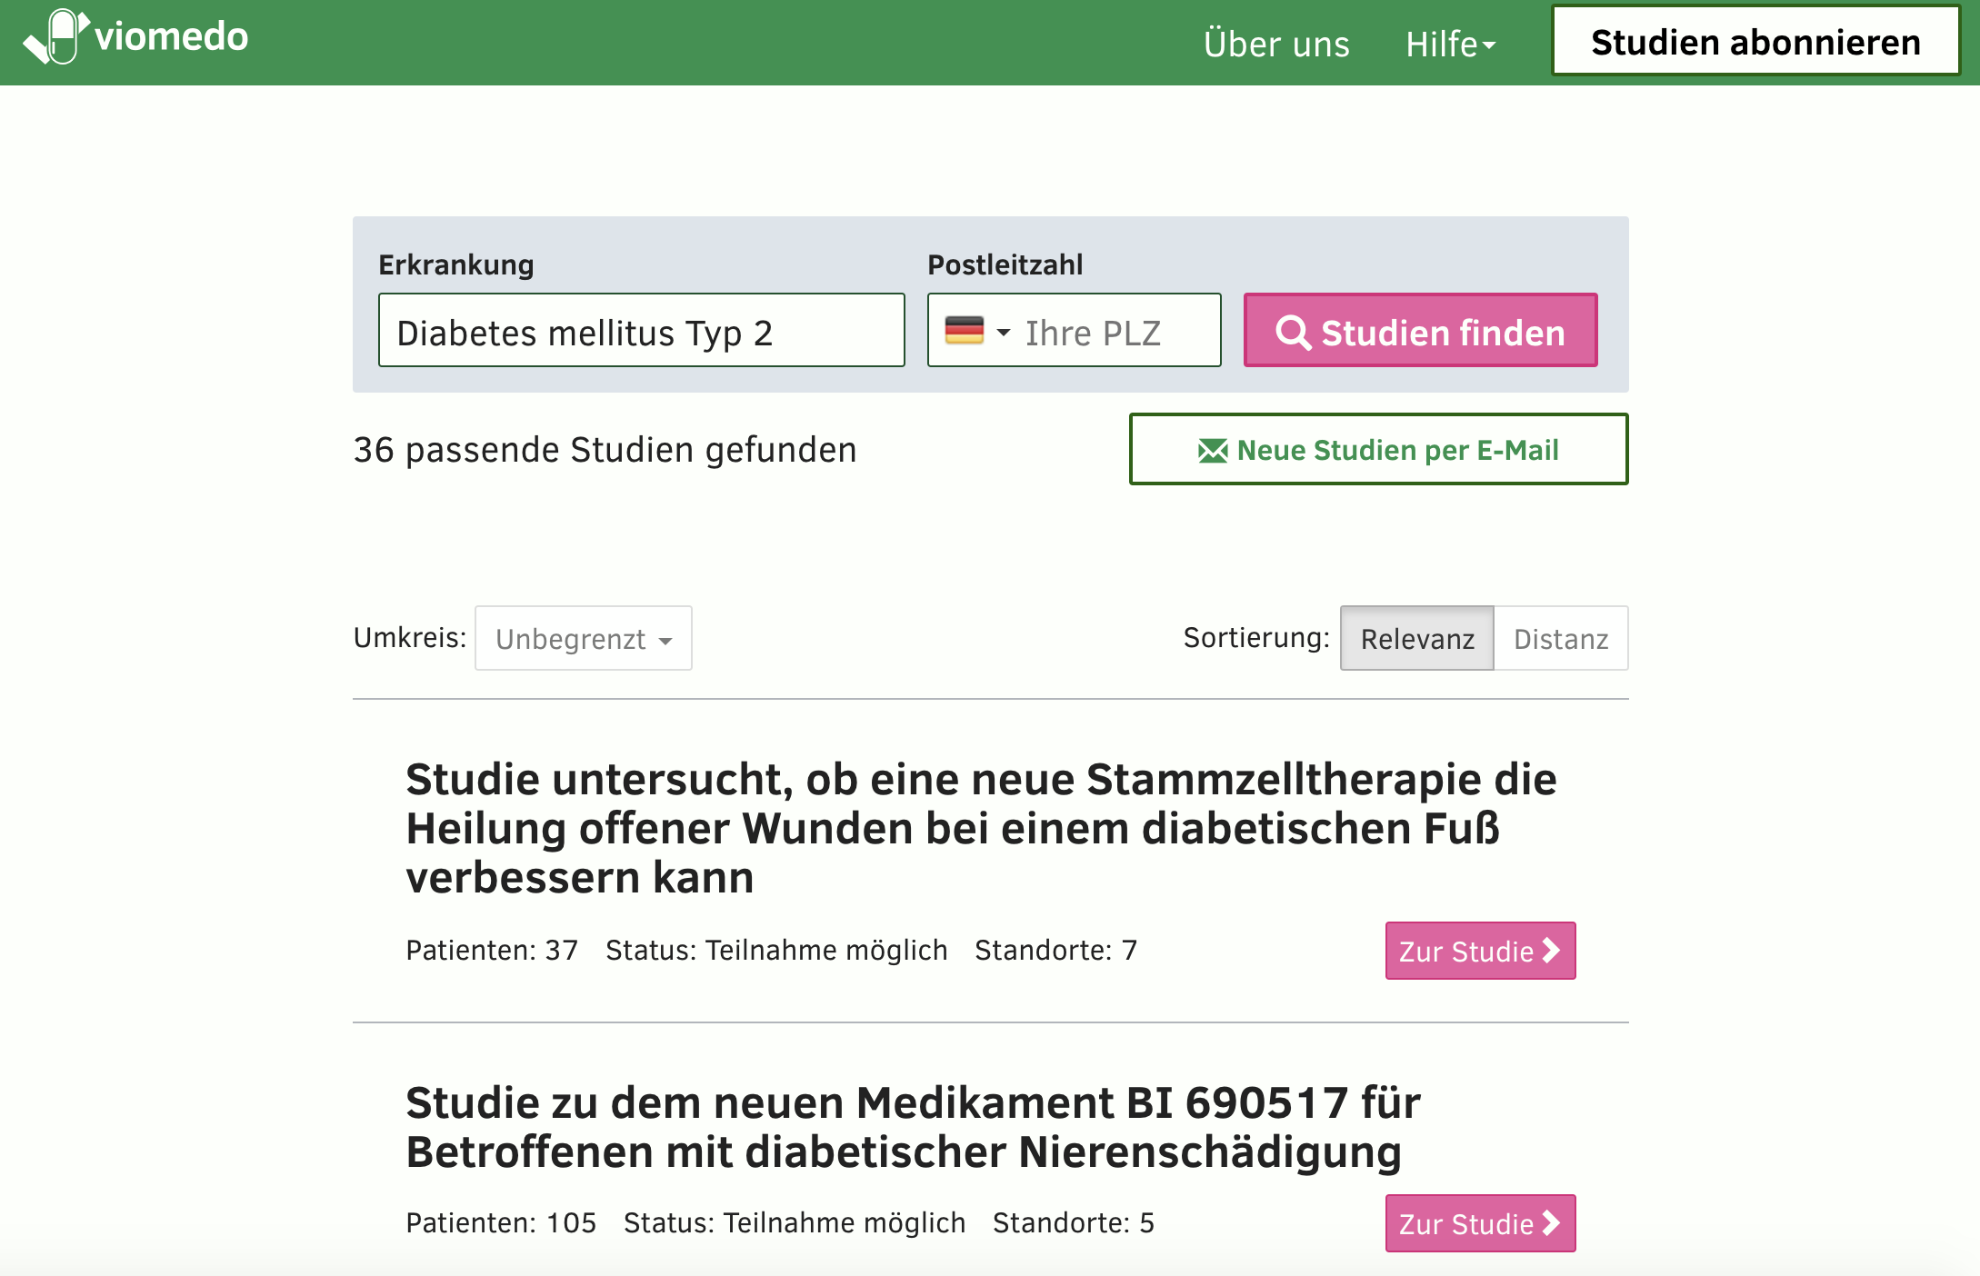
出所：
https://www.viomedo.de/klinische-studien?c=type-2-diabetes-mellitus&tq=Diabetes+mellitus+Typ+2&country=DE

QMENTA（スペイン）

アプリケーションの名称 | QMENTA
アプリケーションの提供者 | QMENTA
アプリケーションの概要 | ニューロイメージング分析のプラットフォーム
オープンデータの種類 | ニューロイメージング画像、アルツハイマー病、パーキンソン病などに関するデータ
オープンデータの提供元 | ヒューマン・コネクトーム・プロジェクト、ADNI、ADHD-200
オープンデータのファイル形式 | DICOM、NifTIなど
オープンデータの多言語対応 | なし
アプリケーションの提供形態 | プラットフォーム、Webアプリ
アプリケーションの主なターゲット | 神経内科医、脳神経外科医、製薬会社
アプリケーションの開発経緯、利用状況 | 神経疾患治療薬の治験の95%が、不適切な対象者を選んだことが原因で失敗しているという現状を変えるため
アプリケーションの多言語対応 | なし
アプリケーションの広域展開 | スペイン、米国

QMENTAはニューロイメージング分析のプラットフォームである。神経回路地図の研究を行うヒューマン・コネクトーム・プロジェクト、アルツハイマー病の研究を行うADNI（Alzheimer's Disease Neuroimaging Initiative）、注意欠陥・多動性障害の研究を行うADHD-200（Attention Deficit Hyperactivity Disorder）が提供する、ニューロイメージング画像、アルツハイマー病、パーキンソン病などに関するデータを利用している。QMENTAは、神経疾患治療薬の治験の95%が、不適切な対象者を選んだことが原因で失敗しているという現状を変えるため開発された。

コネクトーム（connectome）とは神経回路の地図のことであり、生物の神経系内の各要素（ニューロン、ニューロン群、領野など）間の詳細な接続状態を表したものであり、人間の神経回路地図全体のことをヒューマン・コネクトームと言う。

利用者がCTやMRIなどで撮影した神経画像ファイルをQMENTAにアップロードすると、QMENTAのプラットフォームに送られる前に自動的に匿名化処理が行われる。ファイルのフォーマットとしては、DICOM（Digital Imaging and COmmunications in Medicine）、NIfTI（Neuroimaging Informatics Technology Initiative）などを使用することができる。匿名化後にQMENTAのプラットフォームに送られた神経画像データは、さまざまな方法で分析され、脳に関する定量的情報を抽出し、2Dまたは3Dで視覚化される。QMENTAプラットフォームでは、すべてのデータを簡単に共有することができる。

QUENTAによって、診断のための新しいバイオマーカーの発見と、神経疾患の早期かつ正確な診断が可能となり、臨床試験において適切な患者を選択できる確率が大幅に向上する。

MentalCheck （スペイン）

アプリケーションの名称 | MentalCheck
アプリケーションの提供者 | Bipsin、Mentalment、Apploading
アプリケーションの概要 | メンタルヘルスに関する患者と臨床専門家との間のコミュニケーションツール
オープンデータの種類 | 医薬品および精神保健サービスに関するオープンデータ
オープンデータの提供元 | 米食品医薬品局(Open FDA API)
オープンデータのファイル形式 | API
オープンデータの多言語対応 | なし
アプリケーションの提供形態 | スマホアプリ、Webアプリ
アプリケーションの主なターゲット | メンタルヘルスの臨床専門家
アプリケーションの開発経緯、利用状況 | MentalCheckを使用することによって、モバイルデバイスを介した患者による自己登録と専門家による心理的評価を行うことができ、臨床専門家による生態学的瞬間評価(EMA)や生態学的瞬間治療介入(EMI)が可能となる
アプリケーションの多言語対応 | なし
アプリケーションの広域展開 | スペイン

MentalCheckは、メンタルヘルスに関する患者と臨床専門家との間のコミュニケーションツールである。MentalCheckを使用することによって、モバイルデバイスを介した患者による自己登録と専門家による心理的評価を行うことができ、メンタルヘルスの臨床専門家は患者に対して、生態学的瞬間評価 （Ecological Momentary Assessment、EMA）や生態学的瞬間治療介入（Ecological Momentary Intervention、EMI）が可能となる。

EMAとは、患者が生活しているまさにその瞬間に専門家が症状などを評価することであり、EMIはEMAをさらにすすめて、その瞬間に専門家が治療のために介入することである。例えば、患者がMentalCheckを通じて登録したデータによって、医者は患者がストレスを感じていることがわかった際には、ストレスを取り除くために有効なリラクゼーション法を実施するよう患者に指導する。

図 30 MentalCheckの患者用スマホアプリ
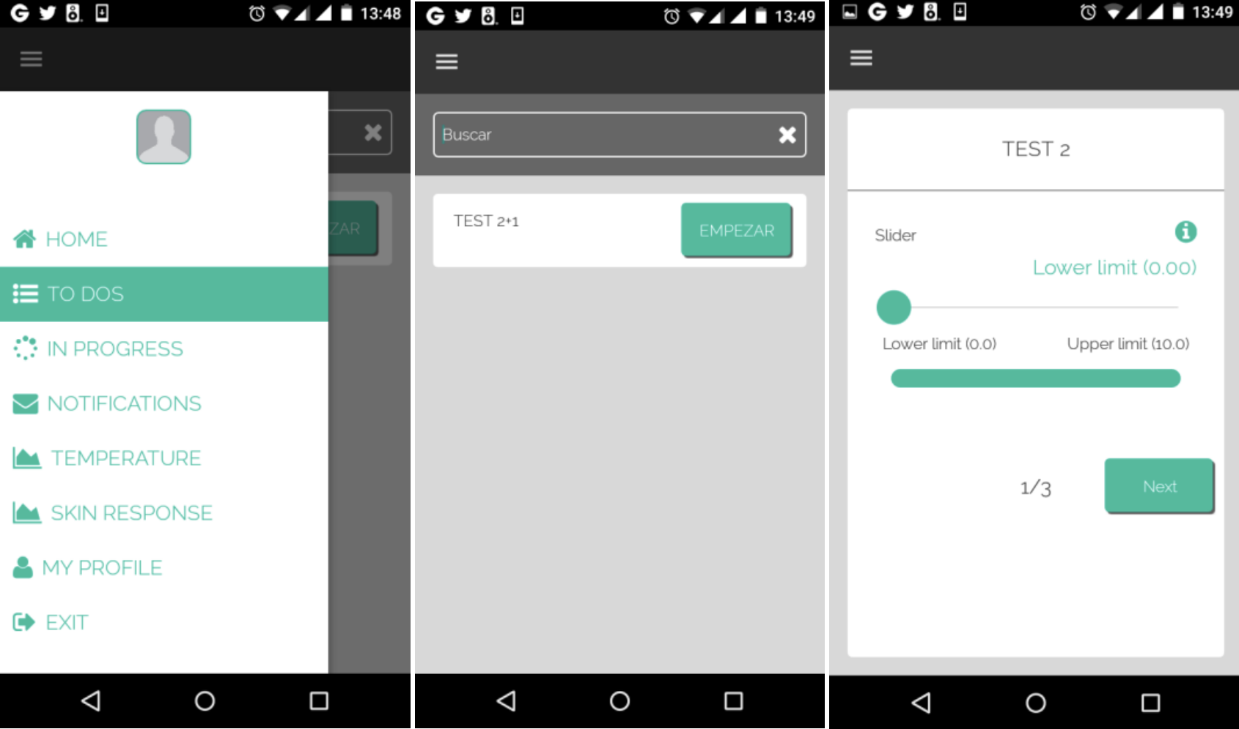
出所：https://www.mentalcheck.es/wp-content/uploads/2014/03/Tutorial-MentalCheck.pdf

図 31 MentalCheckの臨床専門家用ツール
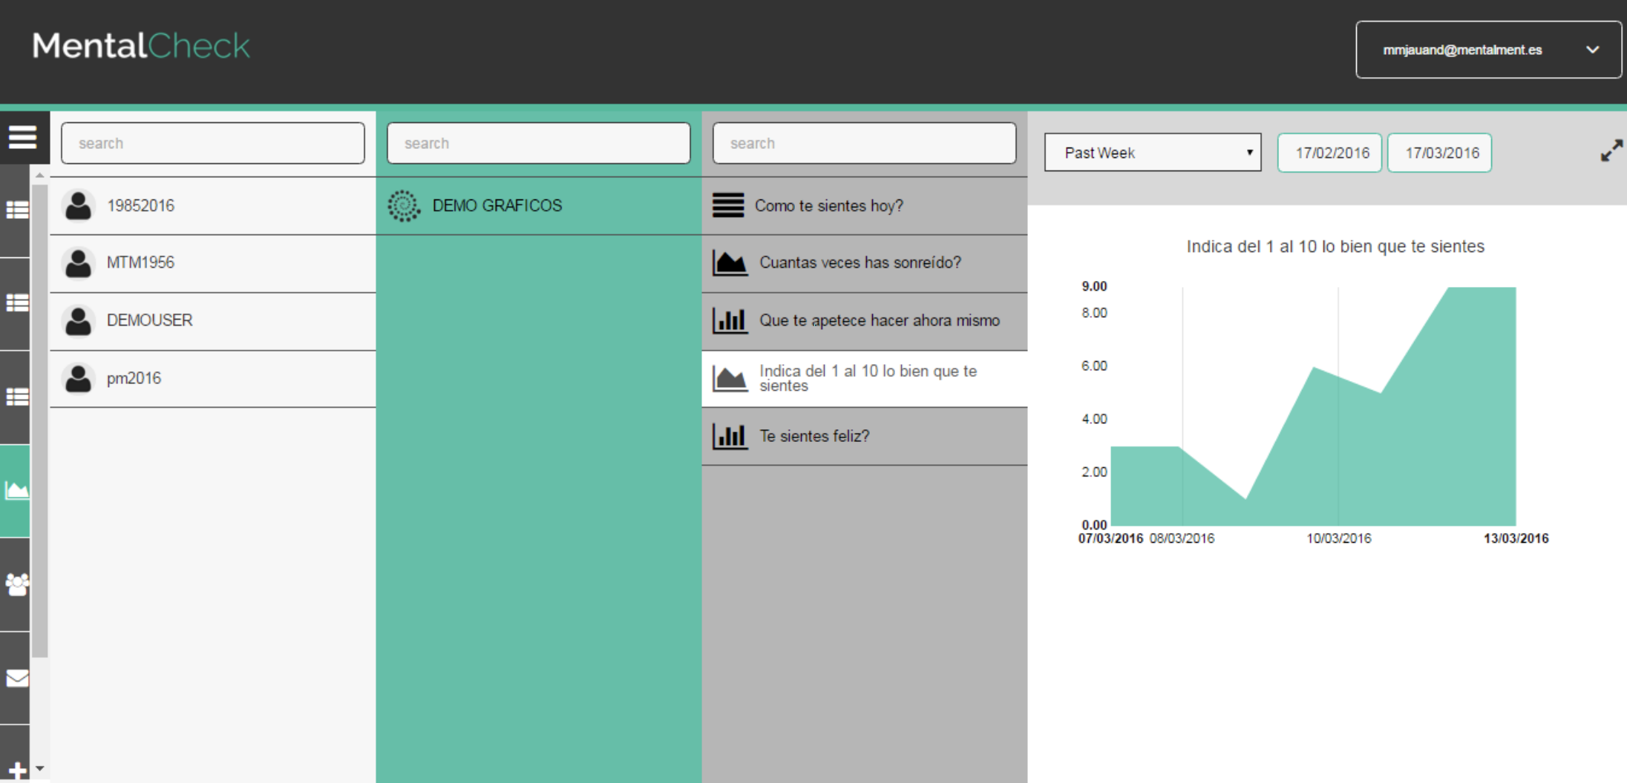
出所：https://www.mentalcheck.es/wp-content/uploads/2014/03/Tutorial-MentalCheck.pdf

MentalChechkは、オープンデータとFIWAREを使用した開発をサポートするためにFINODEXアクセラレータによって選択されたプロジェクトの1つである。MentalCheckでは、米食品医薬局（FDA）のオープンデータを利用して、メンタルヘルス上の障害や症状に関連する医薬品情報を提供している。

NeighborhoodScout（米国）

アプリケーションの名称 | NeighborhoodScout
アプリケーションの提供者 | Location, Inc
アプリケーションの概要 | 犯罪発生率、住宅価格、学校の質など600以上のデータで地域の価値を判定
オープンデータの種類 | FHFA住宅価格指数（HPI）、公立学校の情報、など
オープンデータの提供元 | 米連邦住宅金融局、全米教育統計センター、米国勢調査局、米地質調査所、など
オープンデータのファイル形式 | CSV
オープンデータの多言語対応 | なし
アプリケーションの提供形態 | Webアプリ
アプリケーションの主なターゲット | 不動産業者、投資家
アプリケーションの開発経緯、利用状況 | 不動産への投資をデータに基づいて効果的に行うことができるようにする
アプリケーションの多言語対応 | なし
アプリケーションの広域展開 | 米国

NeighborhoodScoutは、不動産への投資をデータに基づいて効果的に行うことができるようにするために、米連邦住宅金融局（Federal Housing Finance Agency、FHFA）がオープンデータとして公開しているFHFA住宅価格指数（HPI）などを利用してLocationが開発した。

FHFA住宅価格指数（HPI）とは、一戸建て住宅価格の動向を示す幅広い尺度で、同じ物件のリピートセールまたはリファイナンスにおける平均価格変動を測定したものである。FHFA住宅価格指数は、ファニーメイまたはフレディマックがモーゲージを購入または証券化した一戸建ての不動産に関する繰り返し住宅ローン取引から導き出している。

NeighborhoodScoutでは、犯罪発生率、住宅価格、学校の質など600以上のデータで地域の価値を判定している。Webアプリで表示される地図は、地域の価値によって塗り分けられており、価値が高い地域ほど濃い緑色で示され、投資先として有望であることが一目でわかる。価値が高い地域のトップ10ランキングも表示される。

図 32 NeighborhoodScout
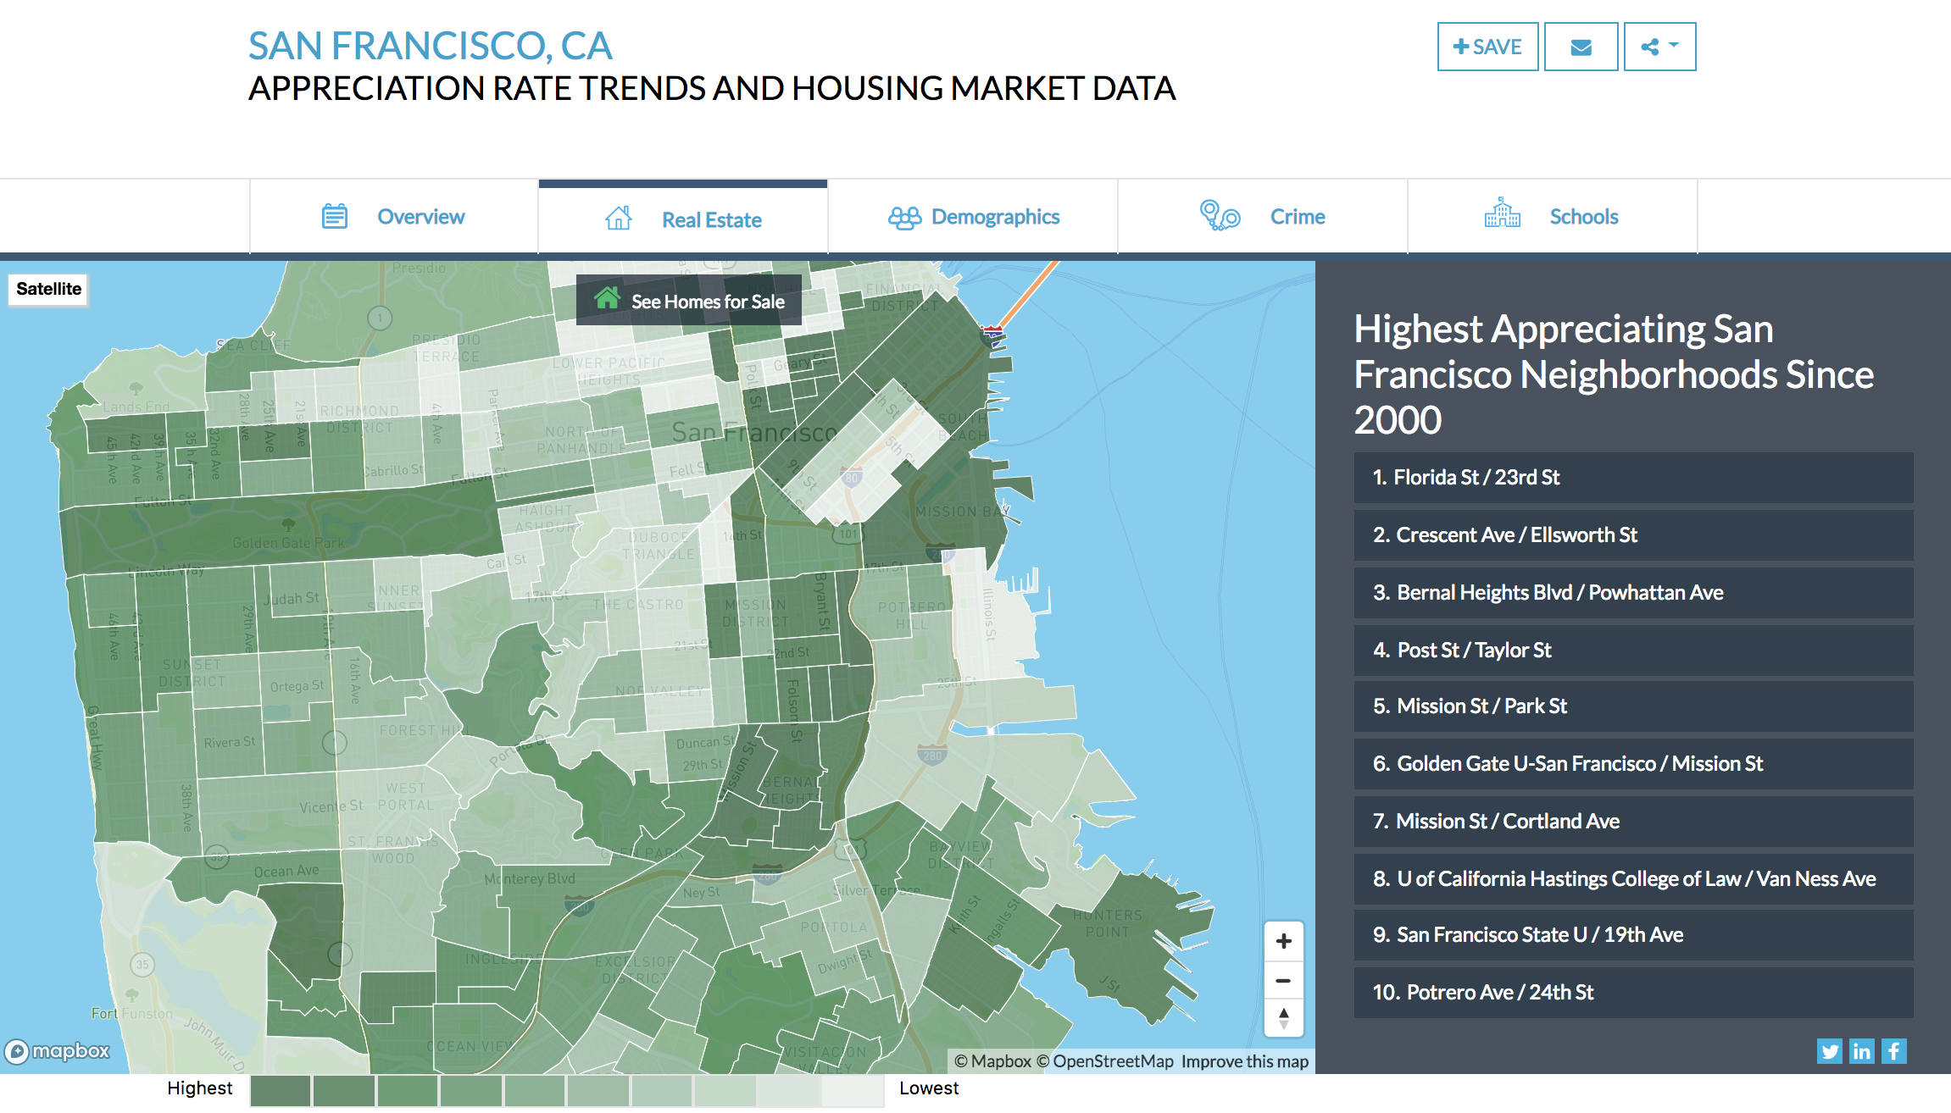
出所：https://www.neighborhoodscout.com/ca/san-francisco/real-estate

不動産関係のデータとしては、寝室数、住宅価格、固定資産税、実効税率、平均賃貸年数、住宅ストックプロファイル、近隣の住宅賃料価格、季節ごとおよび年間の空室率、所有者と貸し手の組み合わせなども調べることができる。NeighborhoodScoutの住宅価格の中央値は、FHFA住宅価格指数と米国勢調査局の統計データとを組み合わせて算出したものである。

図 33 NeighborhoodScoutの住宅価格の中央値
出所：https://www.neighborhoodscout.com/about-the-data/real-estate

Bank Local（米国）

アプリケーションの名称 | Bank Local
アプリケーションの提供者 | Small Matters LLC
アプリケーションの概要 | 地域に積極的に投資している銀行を選択するためのツール
オープンデータの種類 | 金融機関に関するデータ
オープンデータの提供元 | 連邦預金保険公社、米国連邦金融機関検査協議会、全国信用組合管理機構
オープンデータのファイル形式 | CSV、XLS
オープンデータの多言語対応 | なし
アプリケーションの提供形態 | Webアプリ
アプリケーションの主なターゲット | 住民
アプリケーションの開発経緯、利用状況 | 地域に投資している金融機関に預金したり、取引をしたりすることで、地域の小規模事業者への投資を増やし、地域経済を活性化する
アプリケーションの多言語対応 | なし
アプリケーションの広域展開 | 米国

Bank Localは地域に積極的に投資している銀行を選択するためのツールである。住民が地域に投資している金融機関に預金したり、取引をしたりすることによって、地域の小規模事業者への投資を増やし、地域経済を活性化することを目的としている。連邦預金保険公社、米国連邦金融機関検査協議会、全国信用組合管理機構がオープンデータとして公開している金融機関に関するデータを利用している。

Bank Localでは、①中小企業向け貸付、②本社所在地、③支店が集中しているか否か、④所有形態、⑤銀行規模、⑥小規模農場および農業向け融資、⑦投機的取引の7つの基準で銀行を評価し地域貢献度を計算する。例えば、①中小企業向け貸付については、総資産の20%以上を中小企業に投資している場合は3点、10%以上20%未満の場合は2点、5％以上10%未満の場合は1点、5%未満は0点と評価される。②本社所在地については、利用者が指定した基準点から半径5マイル以内に本社が存在していれば1点、それ以外は0点となる。⑤銀行規模が巨大な場合や、⑦投機的取引を行なっている場合には、マイナス評価となる。

7つの基準で評価した得点を集計し、銀行の地域貢献度を決定する。5点以上であれば地域貢献度が「大きい」と評価され「★★★」が付けられる。1点から4点は「中程度」で「★★」、-2点から0点は「弱い」とされ「★」となる。住民は近隣の金融機関一覧に表示されている★の数を参考にして、地域貢献度の高い金融機関を簡単に選択することができる。

図 34 Bank Local
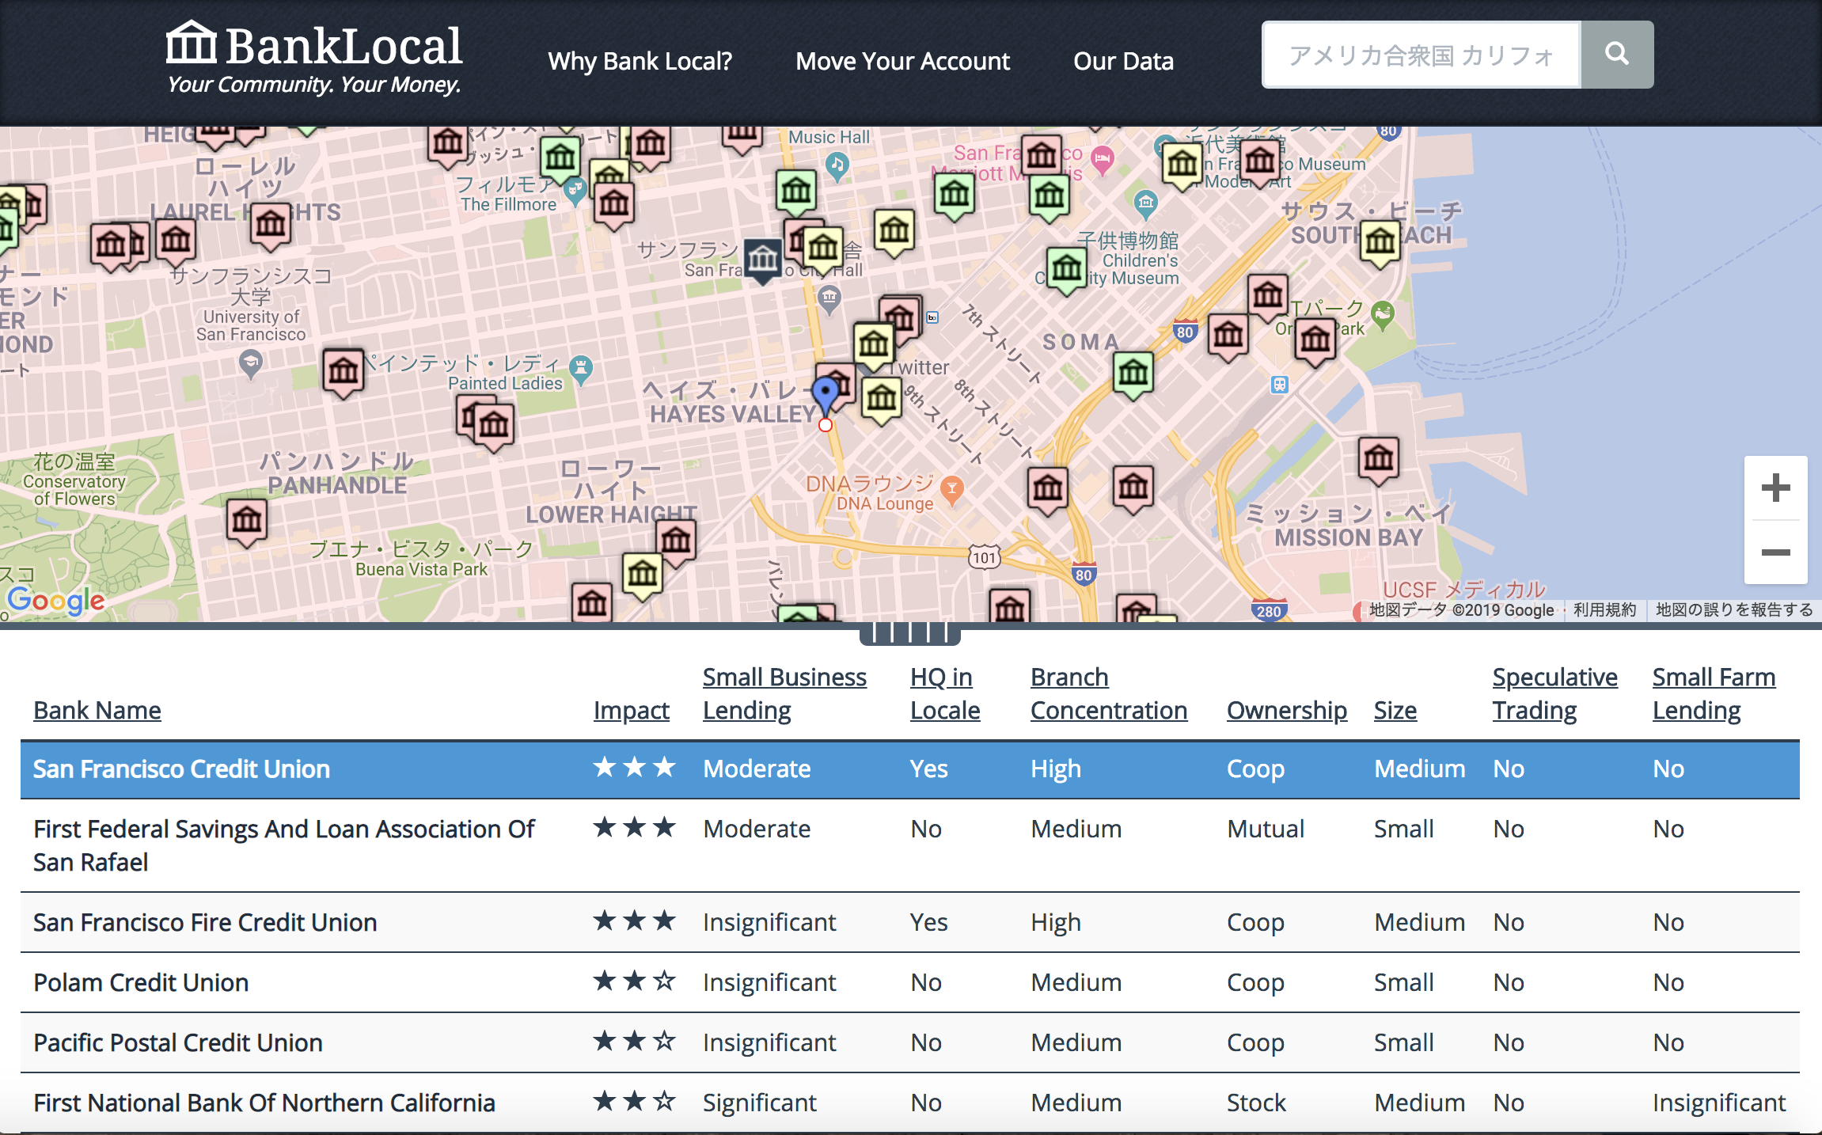
出所：
https://banklocal.info/map/locations/69249-%E3%82%A2%E3%83%A1%E3%83%AA%E3%82%AB%E5%90%88%E8%A1%86%E5%9B%BD-%E3%82%AB%E3%83%AA%E3%83%95%E3%82%A9%E3%83%AB%E3%83%8B%E3%82%A2%E5%B7%9E-%E3%82%B5%E3%83%B3%E3%83%95%E3%83%A9%E3%83%B3%E3%82%B7%E3%82%B9%E3%82%B3-5_0

OpenActive（英国）

アプリケーションの名称 | OpenActive
アプリケーションの提供者 | OpenActive（市民団体）
アプリケーションの概要 | 市民が参加できるスポーツプログラムやイベントなどの情報を提供するAPIを集めたWebサービス
オープンデータの種類 | スポーツプログラムやイベントに関する情報
オープンデータの提供元 | 自治体、スポーツ関係の団体・民間企業など
オープンデータのファイル形式 | API
オープンデータの多言語対応 | なし
アプリケーションの提供形態 | Webアプリ
アプリケーションの主なターゲット | 住民
アプリケーションの開発経緯、利用状況 | スポーツプログラムやイベント情報をより使いやすくすることによって、市民にスポーツへの参加を促し、健康を促進することが目的
アプリケーションの多言語対応 | なし
アプリケーションの広域展開 | 英国

OpenActiveは、市民が参加できるスポーツプログラムやイベントなどの情報を提供するAPIを集めたWebサービスである。スポーツプログラムやイベントに関するデータをAPIによって標準化された形式で入手することができる。OpenActiveは一般市民によるコミュニティによって運営されており、スポーツプログラムやイベント情報をより使いやすくすることによって、市民にスポーツへの参加を促し、健康を促進することを目的としている。OpenActiveは英国でオープンデータを推進するOpen Data Instituteの支援を受けている。

OpenActive Opportunity Data Dashboardには、28種類のアクティビティ・プロバイダーのAPIが一覧で掲載されている。OpenActiveのAPIを通じて、スポーツプログラムの名称、実施場所（名称、住所、電話番号、緯度・経度など）、参加者の性別の制約などの情報を取得することができる。OpenActive Opportunity Data Dashboard のEndpointをクリックすると実際に取得できるデータをJSON形式で確認することもできる。

OpenActiveはデータの標準化にも取り組んでおり、スポーツプログラムやイベントなどのデータに対する標準モデルである「Modelling Opportunity Data 2.0」と、2つのシステム間で単方向に要約データをリアルタイに同期するための「Realtime Paged Data Exchange 1.0」を公開している。

図 35 OpenActive Opportunity Data Dashboard
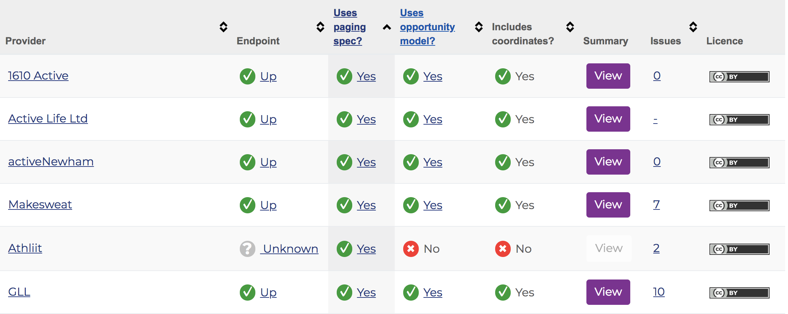
出所：http://status.openactive.io/

図 36 OpenActiveから取得できるデータ例
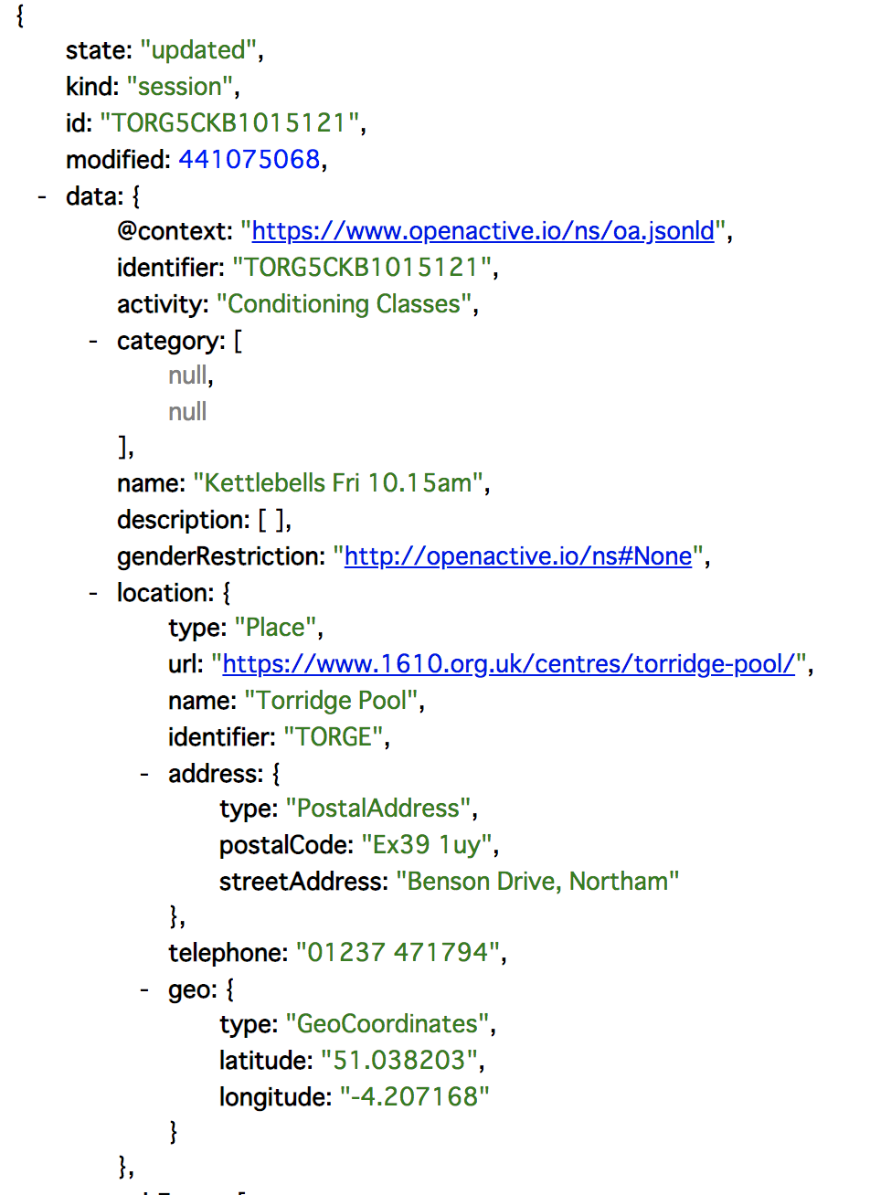
出所：https://onlinebooking.1610.org.uk/openactive/api/sessions

Spotify （スウェーデン）

アプリケーションの名称 | Spotify
アプリケーションの提供者 | Spotify AB
アプリケーションの概要 | 音楽ストリーミングサービス
オープンデータの種類 | 音楽に関するメタデータ（アーティスト名、タイトル、言語、日付、国、バーコード、フォーマットなど）、MusicBrainzのコア・データ部分
オープンデータの提供元 | MusicBrainz
オープンデータのファイル形式 | TXT
オープンデータの多言語対応 | メタデータ提供者の言語、英語
アプリケーションの提供形態 | 音楽ストリーミングサービス
アプリケーションの主なターゲット | 音楽愛好者
アプリケーションの開発経緯、利用状況 | 音楽に関するメタデータをMusicBrainzから入手して利用
アプリケーションの多言語対応 | 世界
アプリケーションの広域展開 | 世界

Spotifyは、世界最大級の音楽ストリーミングサービスで、4,000万曲以上の音楽を配信し、1億7,000万人以上が利用している。Spotifyでは、音楽のアーティスト名、タイトル、言語、日付、国、バーコード、フォーマットなどのメタデータをMusicBrainzから取得して利用している。

MusicBrainzとは、音楽作品のウィキペディアを目指したプロジェクトであり、世界中の誰でも音楽作品のメタデータを投稿して公開することが可能である。MusicBrainzに登録されているアーティスト名、タイトルといった主要な情報（コア・データ）は、クリエイティブ・コモンズ・ライセンスのCC0（著作権なし）で公開されている。

MusicBrainsではデータにエイリアスを付けることができ、エイリアスによって多言語対応が可能である。例えば、作品名に対してエイリアスを付け、エイリアスにロケールを示す記号を付加してローカライゼーションしたり、英語以外の名前を持つアーティストに対して英語のエイリアスを付加したりすることができる。

MusicBrainzのオープンデータは、YouTube、Google Play、Amazon、7digital、 Musixmatch、8Tracksなどの音楽配信サービスで利用されおり、英国放送協会（BBC）も頻繁に利用している。

図 37 Spotify
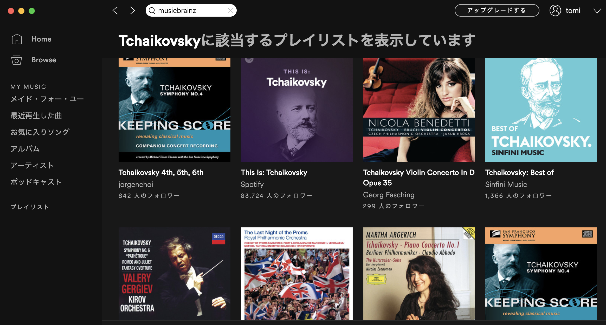
出所：Spotifyの操作画面（2019/3）

komoot（ドイツ）

アプリケーションの名称 | komoot
アプリケーションの提供者 | komoot GmbH
アプリケーションの概要 | パーソナライズされた本格的なアウトドアアドベンチャーのルート検索とナビゲーション（ハイキング、ロードサイクリング、バイクパッキング、マウンテンバイキングなど）
オープンデータの種類 | OpenStreetMap、アドベンチャースポットなどの位置情報、標高データ（ASTER GDEM）
オープンデータの提供元 | OpenStreetMap、Wikipedia、経済産業省、NASA
オープンデータのファイル形式 | XML、SQLダンプ、KML、GeoTIFF
オープンデータの多言語対応 | なし
アプリケーションの提供形態 | スマホアプリ、Webアプリ、アップルウォッチなどのウェラブルデバイス
アプリケーションの主なターゲット | アウトドアアドベンチャー愛好者
アプリケーションの開発経緯、利用状況 | 経験の浅い人でも本格的なアウトドアアドベンチャーを安全に楽しめるようにする
アプリケーションの多言語対応 | なし
アプリケーションの広域展開 | 世界

komootは、パーソナライズされた本格的なアウトドアアドベンチャーのルート検索とナビゲーションを支援するアプリで、経験の浅い人でも本格的なアウトドアアドベンチャーを安全に楽しめるよう設計されている。ハイキング、ロードサイクリング、バイクパッキング、マウンテンバイキングなどのアウトドアアドベンチャー愛好家向けに開発された。

komootは、経済産業省とNASAが共同で人工衛星搭載センサASTER（Advanced Spaceborne Thermal Emission and Reflection Radiometer）を用いて整備したASTER GDEM（Global Digital Elevation Map、全球標高モデル）のオープンデータを利用している。その他には、ナビゲーションのベースマップをOpenStreetMapから、アドベンチャースポットなどの位置情報をWikipediaから入手して利用している。

komootではまず出発点と到着点を選択し、移動手段としてハイキング、バイクツアー、マウンテンバイキング、ロードサイクリング、ランニンングのいずれかを選択すると、移動手段に適したルートが地図上に表示される。出発点や到着点はキーワードでアドベンチャースポットを検索して選ぶか、地図上で任意の場所を指定する。移動手段ごとに最適なルートが選択されるため、例えば、ハイキングとロードサイクリングでは異なるルートが表示される。地図の下にはルート上の標高を示すグラフが表示され、その他にも上り坂・下り坂の距離、舗装路・未舗装路の距離などの詳細情報も確認することができる。スマホアプリを使うと、実際に移動する際にコーナーごとに音声でナビゲーションを受けることができる。

図 38 komoot
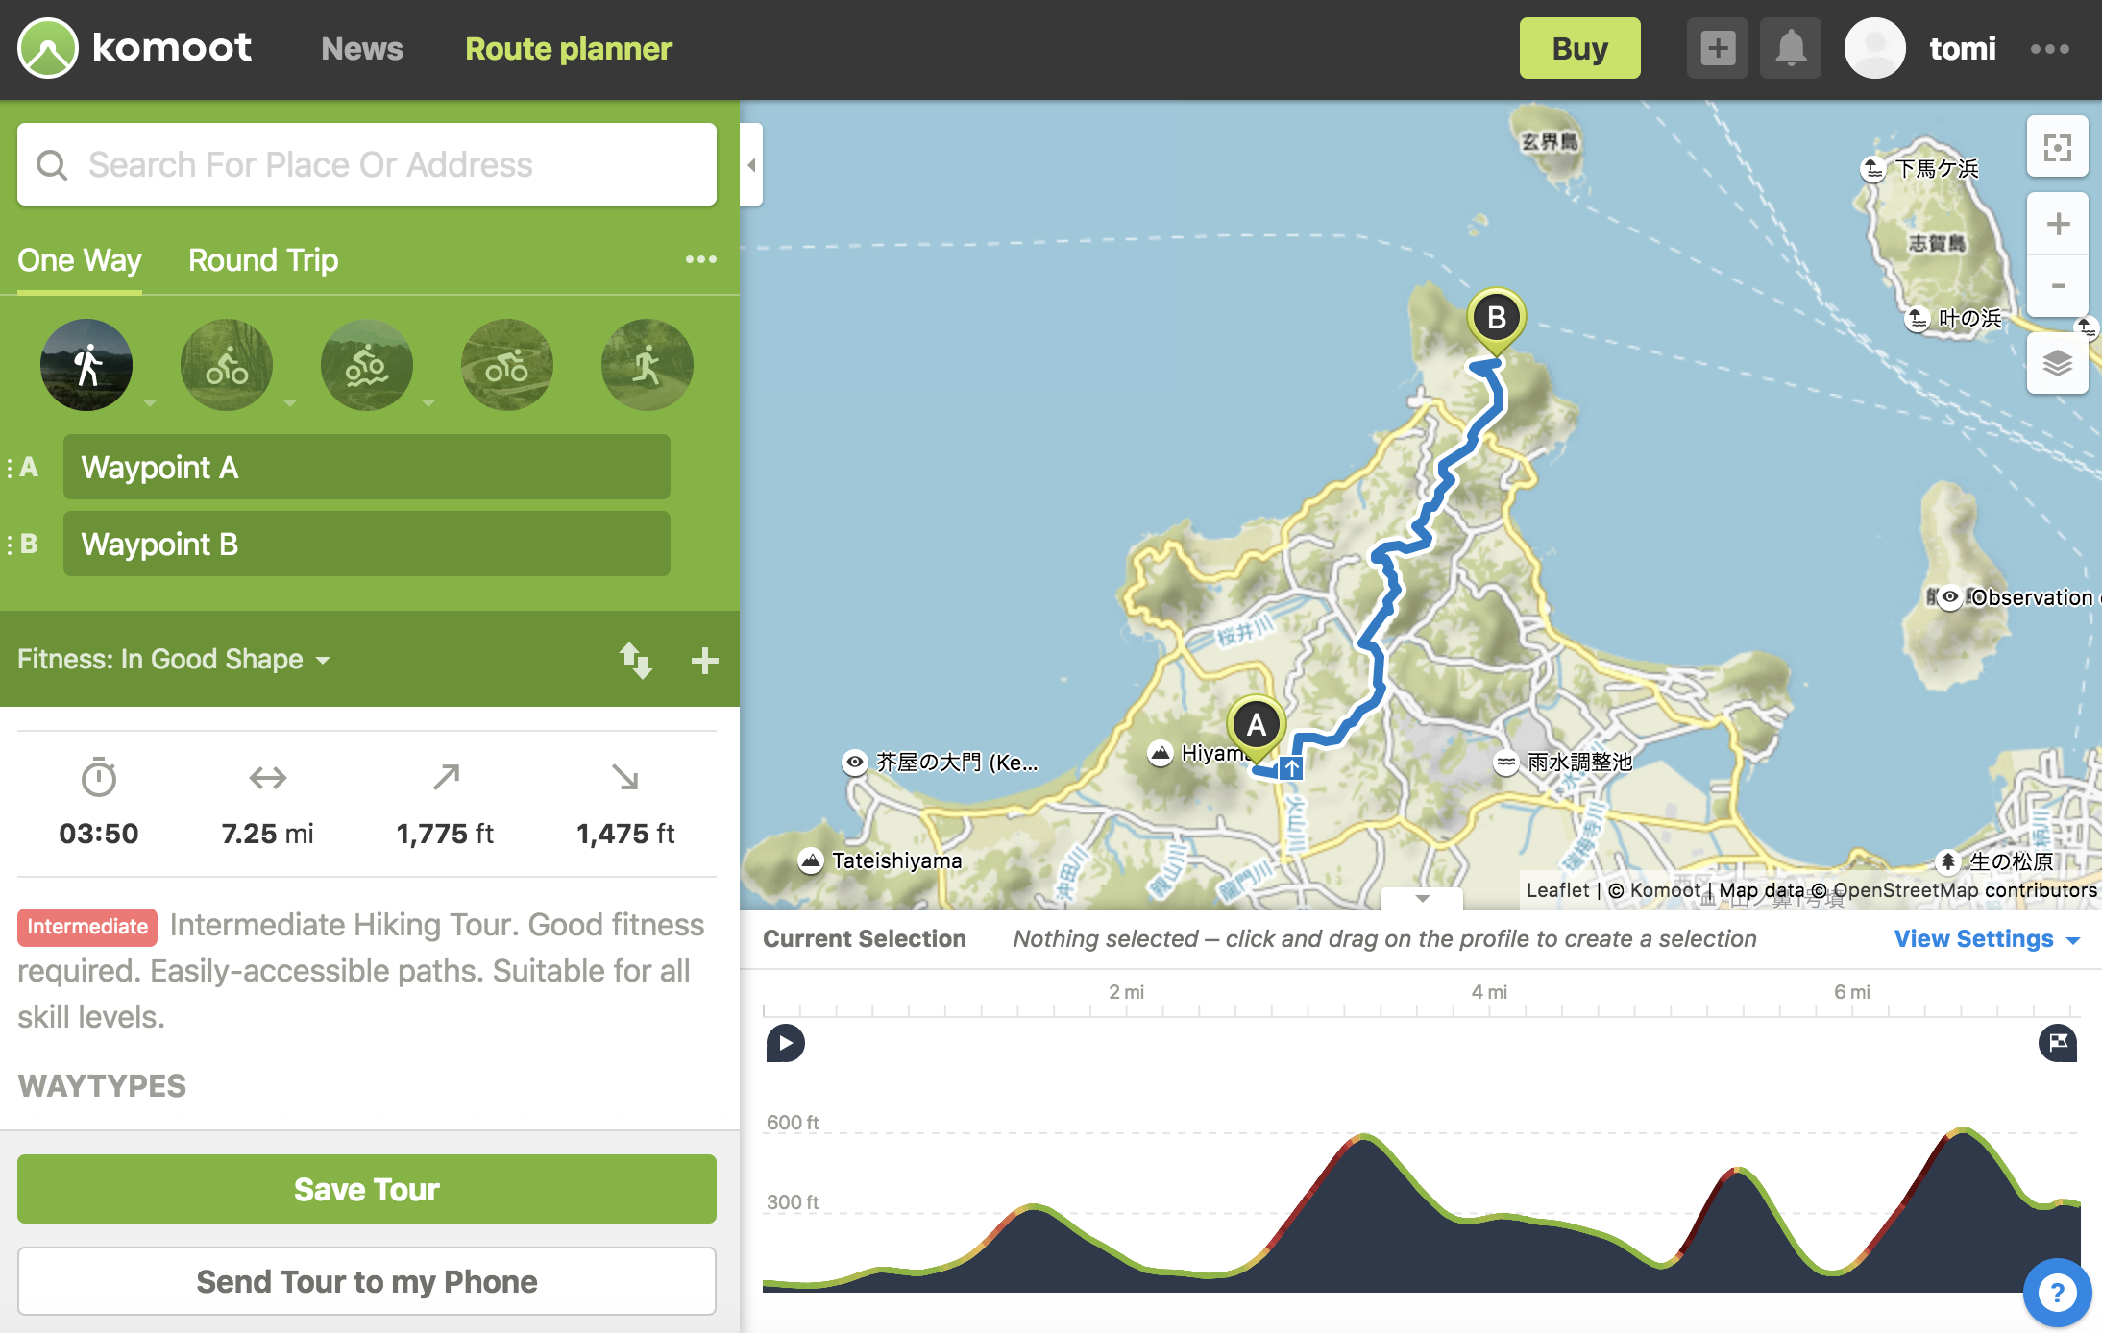
出所：https://www.komoot.com/plan/tour/d01AgCfoAfCYSQ=FxiABKnlnYUg/@33.6346308,130.2089310,12z

Lose It!（米国）

アプリケーションの名称 | Lose It!
アプリケーションの提供者 | FitNow, Inc
アプリケーションの概要 | 摂取した食品のカロリーと実施した運動量を追跡して、ダイエットを支援
オープンデータの種類 | 食品の総カロリー
オープンデータの提供元 | 食品栄養サービス（MyPyramid Food Raw Data）
オープンデータのファイル形式 | XLS
オープンデータの多言語対応 | なし
アプリケーションの提供形態 | スマホアプリ
アプリケーションの主なターゲット | 住民
アプリケーションの開発経緯、利用状況 | 効果的なダイエット方法を提供することが目的。ダウンロード数は1,000万以上、7,800万ポンドの減量に貢献
アプリケーションの多言語対応 | なし
アプリケーションの広域展開 | 米国

Lose It!は、摂取した食品のカロリーと実施した運動量を追跡して、効果的なダイエット方法を提供するために、米国国務省の食品栄養サービスのオープンデータMyPyramid Food Raw Data（食品の総カロリー）を利用して、FitNowが開発したスマホアプリである。

利用者がプロフィールを作成して目標の体重を記入すると、最適なカロリー摂取量が自動的に計算される。その後、食事、体重、活動に関するデータをログとして記録し、ダイエットを実施する。

食品に関するカロリーや栄養素に関するデータは、栄養学の専門家が世界中から集めた700万種類以上のデータベースで検索することができる。食品を摂取した際に食品ラベルのバーコードをスキャンするだけで、食品に含まれている栄養に関するデータをログとして登録することもできる。さらに、食品の写真を撮るだけで栄養素や摂取したカロリーを試算して登録することも可能である。

Lose It!の有料プランでは、Fitbit、Nike、Misfit、Nokia、Strava、MapMyFitness、Apple Health、RunKeeperなどのフィットネス用トラッカーやアプリとシームレスに統合することができる。スマホアプリのダウンロード数は1,000万以上、2019年3月時点で累計7,800万ポンドの減量に貢献した。

図 39 Lose It!
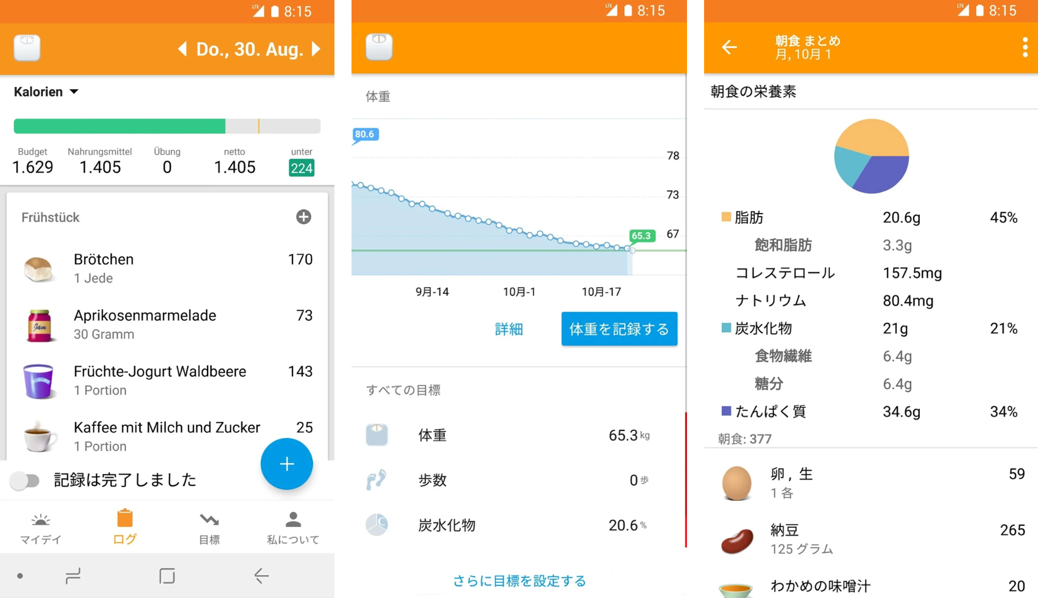
出所：https://play.google.com/store/apps/details?id=com.fitnow.loseit&hl=ja

Fooducate（米国）

アプリケーションの名称 | Fooducate
アプリケーションの提供者 | Fooducate LTD
アプリケーションの概要 | 食品のバーコードをスキャンすることで含まれている栄養価を調べることができる
オープンデータの種類 | 消費者物価指数、食品の総カロリー、食べ物と飲み物のカロリー含有量
オープンデータの提供元 | 米国労働統計局、食品栄養サービス（MyPyramid Food Raw Data、Food-a-pedia）
オープンデータのファイル形式 | API、XLS、XML、HTML
オープンデータの多言語対応 | なし
アプリケーションの提供形態 | スマホアプリ
アプリケーションの主なターゲット | 住民
アプリケーションの開発経緯、利用状況 | 住民が食品に含まれる栄養素に関心を持ち、健康な食生活を送れるように支援する
アプリケーションの多言語対応 | なし
アプリケーションの広域展開 | 米国

Fooducateは、食品のバーコードをスキャンすることで含まれている栄養素を調べることができるアプリケーションで、住民が食品に含まれる栄養素に関心を持ち、健康な食生活を送れるよう支援することを目的としている。オープンデータとしては米国労働統計局の消費者物価指数、食品栄養サービスのMyPyramid Food Data（食品の総カロリー）とFood-a-pedia（食べ物と飲み物のカロリー含有量）を利用している。

Fooducateによって食品のバーコードをスキャンすると、25万種類以上の食品のデータを集めた食品データベースを基にして、栄養価のグレードをA（良い）、B（やや良い）、C（やや悪い）、D（悪い）の4段階で判定して表示する。

さらにFooducateによって消費者は、健康に影響を与える食品の成分についてより詳細な情報を知ることができる。例えば、砂糖が追加されているかどうか、アスパルテームなどの人工甘味料が使われているかどうか、トランス脂肪酸の有無、遺伝子組み替え作物使用の有無などがわかる。栄養価が高くより健康に良い代替食品が存在している場合に、それらを推薦してくれる機能や、ダイエットプログラムを作成して、目標値に向けて摂取カロリーと体重減少をトラッキングする機能もある。

図 40 Fooducate
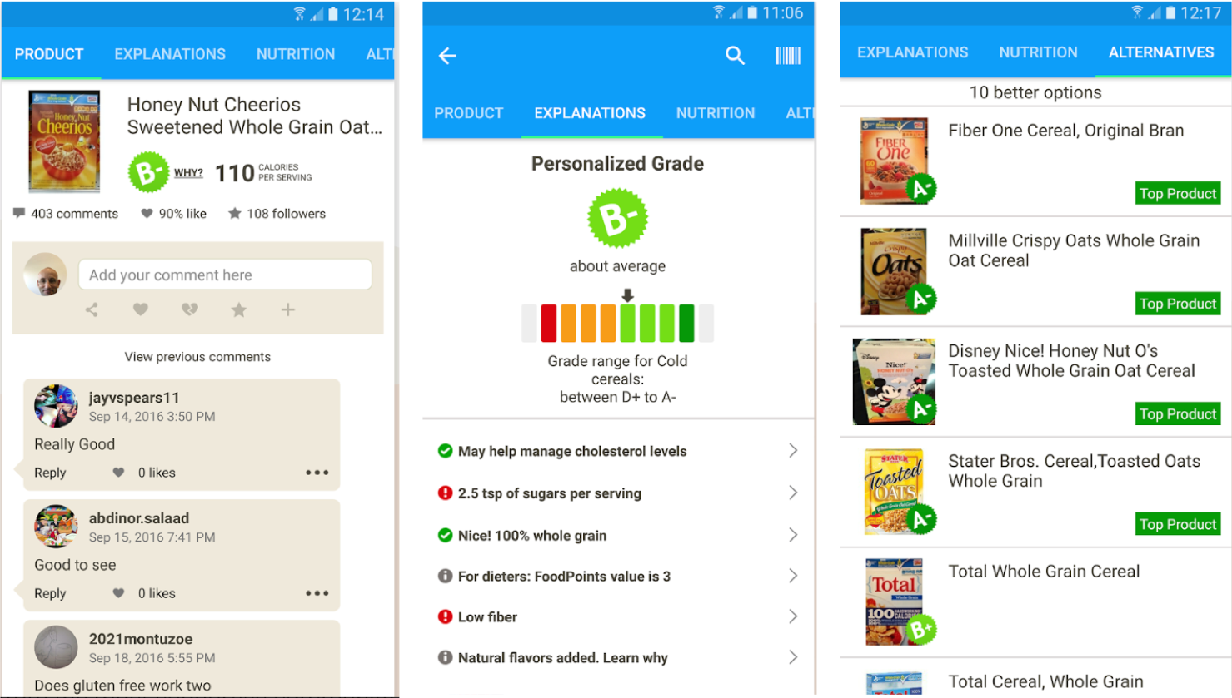
出所：https://play.google.com/store/apps/details?id=com.fooducate.nutritionapp&referrer=utm_source%3Dfdct-redirect%26utm_campaign%3DFdct-Web-footer-button%26utm_medium%3Dna

Intelligent Zoning Engine（ドイツ）

アプリケーションの名称 | Intelligent Zoning Engine
アプリケーションの提供者 | idalab GmbH
アプリケーションの概要 | ベルリンの小学校区を最適化する
オープンデータの種類 | 全住所データ、人口統計情報、プライマリ容量、小学校の住所データ、現在の流域に関する情報、最小の統計単位に関する情報（ブロックや通りなど）
オープンデータの提供元 | ベルリン市
オープンデータのファイル形式 | WMS、HTMLなど
オープンデータの多言語対応 | なし
アプリケーションの提供形態 | アルゴリズム、Webアプリ
アプリケーションの主なターゲット | 自治体
アプリケーションの開発経緯、利用状況 | ベルリンのように人口構成が急速に変化する都市では小学校区の設定は非常に困難な問題である。idalabは、Open Data Incubator for Europe (ODINE) から助成金を受けてIntelligent Zoning Engineを開発した
アプリケーションの多言語対応 | なし
アプリケーションの広域展開 | なし

Intelligent Zoning Engineは、ベルリンの小学校区を最適化するアプリケーションで、最適化のアルゴリズムと操作を対話的に進めるためのダッシュボードから構成されている。ベルリン市がオープンデータとして公開している全住所データ、人口統計情報、プライマリ容量、小学校の住所データ、現在の流域に関する情報、最小の統計単位に関する情報（ブロックや街など）を利用している。

ベルリンのように人口構成が急速に変化する都市では小学校区の設定は非常に困難な問題であることから、データ分析や機械学習、AIなどを専門とするidalabが、Open Data Incubator for Europe (ODINE) から助成金を受けて開発した。ODINEは、スタートアップや中小企業を対象に、オープンデータを利用した持続可能なビジネス開発を支援するEUのプログラムである。

Intelligent Zoning Engineのダッシュボードには、各小学校への個々のブロック・通りの割り当て状況が表示される。Intelligent Zoning Engineは、小学校の収容人数、利用率、平均登校時間、学校からの最大距離などの条件をもとにして小学校区を最適化する。ダッシュボードは、人手による介入を可能にするためのインタラクティブなインターフェイスも備えており、利用者は手動で特定の住所を特定の小学校に割り当てることもできる。

Intelligent Zoning Engineは、小学校区の問題だけでなく、小売の商圏や投票区など企業や機関が直面するさまざまなゾーニング問題にも対応できるよう設計されている。

図 41 Intelligent Zoning Engineのダッシュボード
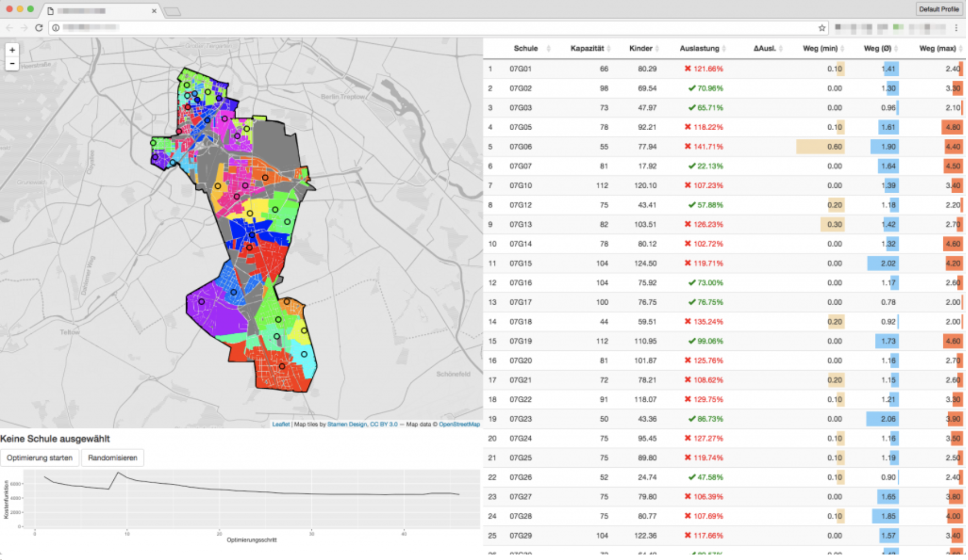
出所：https://idalab.de/intelligent-zoning-engine

500 Cities: Local Data for Better Health（米国）

アプリケーションの名称 | 500 Cities: Local Data for Better Health
アプリケーションの提供者 | 米疾病管理予防センター（CDC）、ロバート・ウッド・ジョンソン財団、CDC財団
アプリケーションの概要 | 高血圧や喘息などの健康に関する指標について、州における都市間比較、都市における統計上の小地域間比較などが可能
オープンデータの種類 | 高血圧や喘息などの健康に関する指標データ
オープンデータの提供元 | 米疾病管理予防センター(CDC)
オープンデータのファイル形式 | CSV、XLS、RDF、XML、RSS
オープンデータの多言語対応 | なし
アプリケーションの提供形態 | Webアプリ
アプリケーションの主なターゲット | 住民
アプリケーションの開発経緯、利用状況 | 健康関連指標のデータは州や都市からバラバラに公開されており、比較ができなかった。500 Citiesは全米500都市を対象に健康関連指標を同じフォーマットで公開し、都市間・地域間比較ができるツールを開発した。
アプリケーションの多言語対応 | なし
アプリケーションの広域展開 | 米国500都市

500 Citiesは、米疾病管理予防センター（CDC）、ロバート・ウッド・ジョンソン財団およびCDC財団の共同プロジェクトで、その目的は米国の500都市について健康関連指標に関するデータを収集し、都市および国勢調査レベルの小区域の見積りを提供することである。都市や地方の保健局は500 Citiesの見積りを利用して、管轄区域における健康関連指標の地理的分布を把握し、公衆衛生計画策定に活用する。

これまで高血圧や喘息などの健康関連指標のデータは州や都市からバラバラに公開されており、比較ができなかった。500 Citiesは健康関連指標のデータを同一フォーマットに加工してオープンデータとして公開するとともに、都市間および地域間の比較ができるようLocal Data for Better Healthというアプリケーションを開発した。

Local Data for Better Healthによって健康関連指標として比較できるのは、18歳以上の成人における、関節炎、喘息、高血圧、がん、高コレステロール、慢性腎臓病、慢性閉塞性肺疾患、冠状動脈性心臓病、メンタルヘルス、体調不良、歯の喪失、脳卒中である。健康関連指標については、州、州内の都市、都市内の国勢調査における小地域ごとに比較することができる。

図 42 500 Cities: Local Data for Better Health
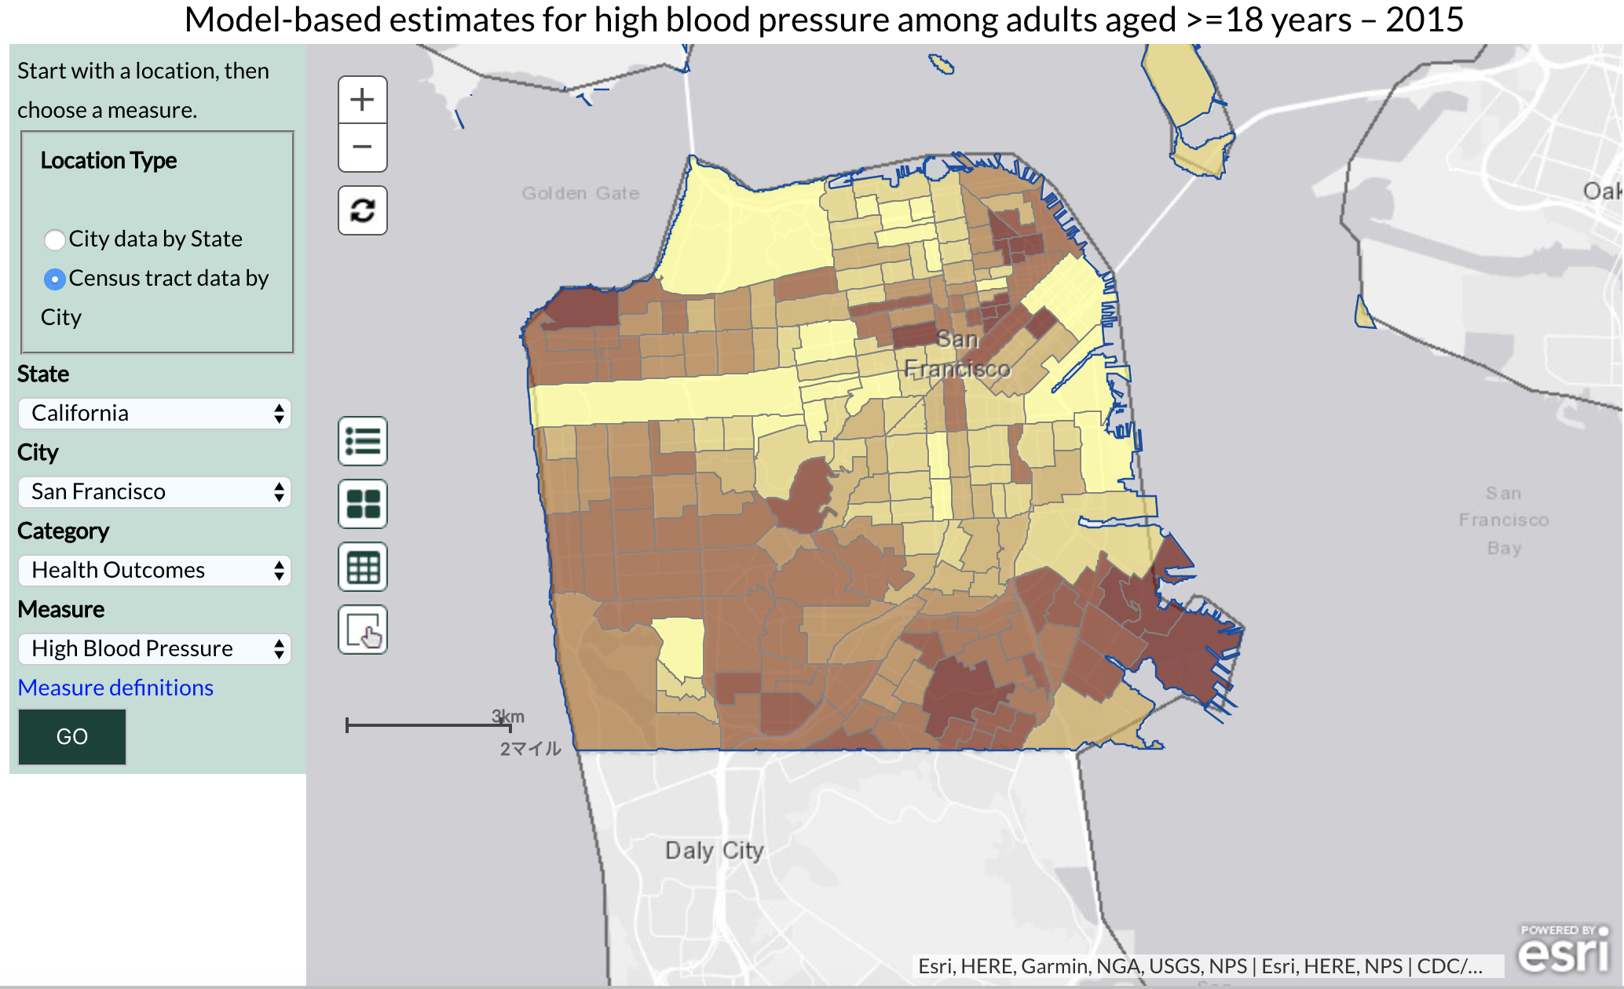
出所：カルフォルニア州サンフランシスコ市、国勢調査における小地域間の比較
https://nccd.cdc.gov/500_Cities/rdPage.aspx?rdReport=DPH_500_Cities.InteractiveMap&islCategories=HLTHOUT&islMeasures=ARTHRITIS&islStates=59&rdRnd=18744

VendorRank（米国）

アプリケーションの名称 | VendorRank
アプリケーションの提供者 | VendorRank
アプリケーションの概要 | 政府の請負業者について、年間契約額、顧客数、総契約数などによってランキングされた中から選択することができる
オープンデータの種類 | 政府請負業者との契約に関するデータ
オープンデータの提供元 | 米連邦政府
オープンデータのファイル形式 | CSV
オープンデータの多言語対応 | なし
アプリケーションの提供形態 | Webアプリ
アプリケーションの主なターゲット | 米連邦政府機関、政府請負業者
アプリケーションの開発経緯、利用状況 | 政府請負業者のパフォーマンスや情報を共有し、比較することによって、より効率的な契約を可能にすることが目的
アプリケーションの多言語対応 | なし
アプリケーションの広域展開 | 米国

VendorRankは、政府請負業者のパフォーマンスや情報を共有し、比較することによって、より効率的な契約を可能にすることを目的とした請負業者検索プラットフォームである。米連邦政府がオープンデータとして公開している政府請負業者との契約に関するデータを利用している。VendorRankでは、請負業者について、年間契約額、顧客数、総契約数などによってランキングされた中から選択することができる。

ランキングにおいては、米国中小企業庁の小規模企業支援プログラムHUBZoneに含まれている企業を対象から除外したり、対象とする業界を絞って検索したりすることができる。請負業者の名称や所在地によって検索することも可能である。ランキング一覧から請負業者を選択すると、以下に示す詳細なデータを確認することができる。

- 取引実績のある政府機関と契約実績
- 実証済みの能力：これまで請け負ってきた業種と業務
- 業績プロファイル：競争力、顧客への忠誠心、価格設定の正確さ、経験
- 政府機関からの評価
- 過去の全ての契約に関する詳細情報
- 契約高の推移

図 43 VendorRankにおける請負業者ランキング
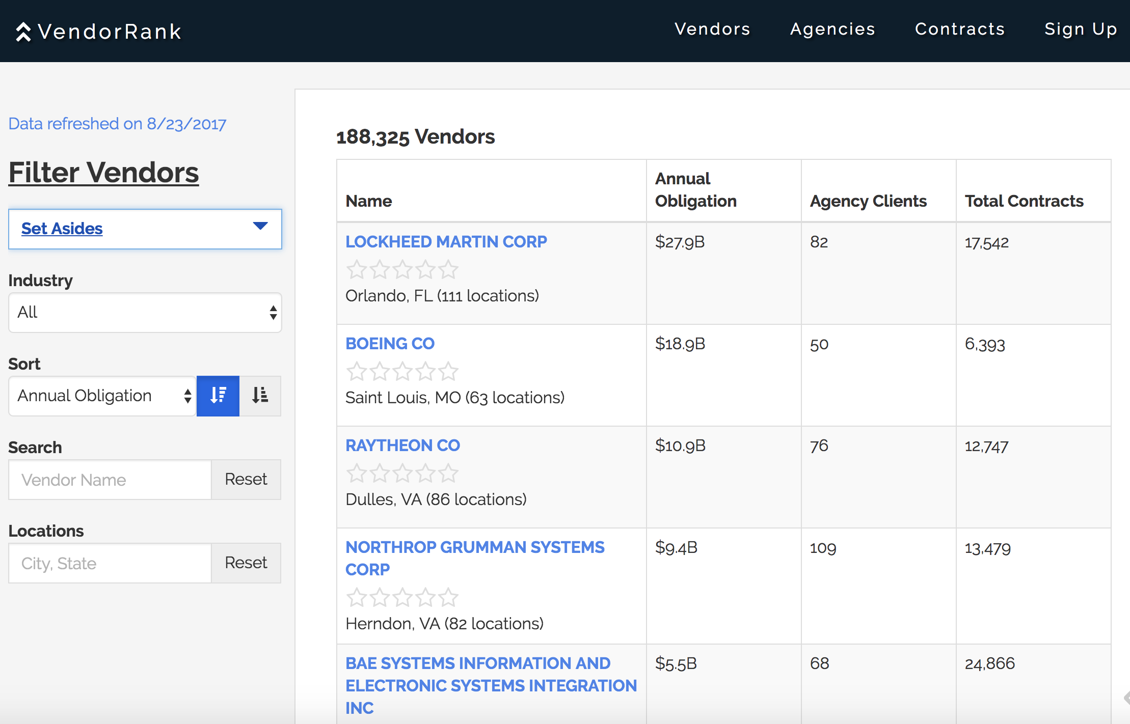
出所：http://www.vendorrank.io/explore

図 44 VendorRankにおける業績プロファイル
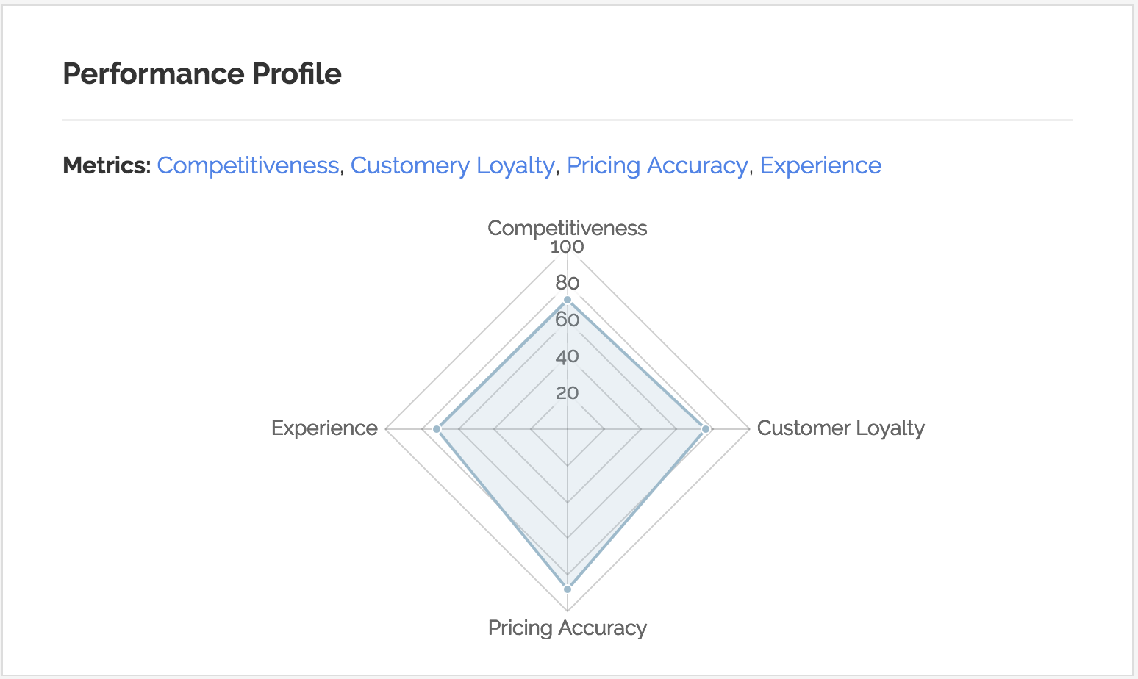
出所：http://www.vendorrank.io/detail/4124

Monitora, Brasil!（ブラジル）

アプリケーションの名称 | Monitora, Brasil!
アプリケーションの提供者 | Gamfig Corp.
アプリケーションの概要 | ブラジル連邦議会（上院、下院）の活動を監視するツール
オープンデータの種類 | 下院議会の立法情報など
オープンデータの提供元 | ブラジル連邦議会
オープンデータのファイル形式 | XML、PDF、API
オープンデータの多言語対応 | なし
アプリケーションの提供形態 | スマホアプリ
アプリケーションの主なターゲット | 住民
アプリケーションの開発経緯、利用状況 | 市民が議員の行動を簡単に追跡することができ、次の投票行動に生かすことができる。ダウンロード数10万以上、アクティブユーザー1万人以上
アプリケーションの多言語対応 | なし
アプリケーションの広域展開 | ブラジル

Monitora, Brasil!は、ブラジル連邦議会（上院、下院）の活動を監視するツールである。市民が議員の行動を簡単に追跡することができ、次の投票行動に生かすことができる。Monitora, Brasil!では、ブラジルのすべての連邦議会下院議員と上院議員について、参加しているプロジェクト、委員会の欠席状況、投票状況、費用の支出状況などの情報を調べることができる。議員の電話番号やメールアドレスなどの連絡先も掲載されているため、必要があれば市民が直接連絡することも可能である。

Monitora, Brasil!を開発したMonitoraプロジェクトは、2013年に2人のコンピュータ科学者が始めたプロジェクトで、現在は機械学習とデータマイニングによって、連邦議会の議会活動に関するデータを全ての国民に公開することを使命として活動している。Monitora, Brasil!のソースコードは全て公開されており、誰でも自由に使うことができる。Monitora, Brasil!のダウンロード数は10万を超え、2019年には1万人のアクティブユーザーを獲得した。

図 45 Monitora, Brasil!
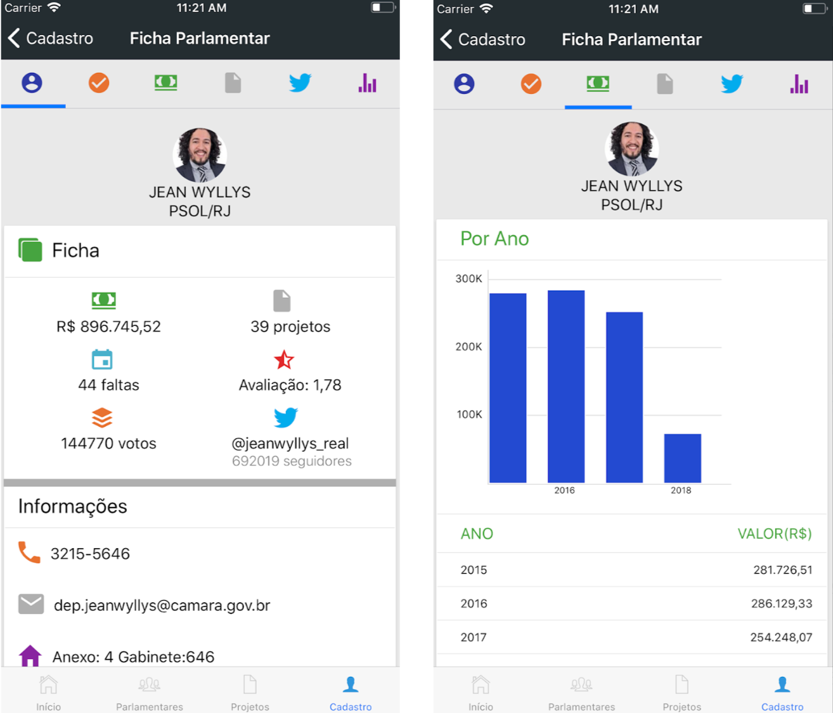
出所：https://play.google.com/store/apps/details?id=com.gamfig.monitorabrasil

Solar Ready（米国）

アプリケーションの名称 | Solar Ready
アプリケーションの提供者 | OKI Solar Ready II Program
アプリケーションの概要 | 各住宅のソーラーパネルの発電可能性について調べることができる
オープンデータの種類 | LIDAR、建物のフットプリント
オープンデータの提供元 | KYFromAbove、オハイオ州全域画像プログラム、IndianaMAP、ブーン郡GIS、バトラー郡監査人、LINK GIS CAGIS、ウォーレン郡GIS、Open Street Map （ディアボーン郡、クレルモン郡）
オープンデータのファイル形式 | LAS、Shapefileなど
オープンデータの多言語対応 | なし
アプリケーションの提供形態 | Webアプリ
アプリケーションの主なターゲット | 住民
アプリケーションの開発経緯、利用状況 | 住民へのソーラーパネルの普及促進のために開発
アプリケーションの多言語対応 | なし
アプリケーションの広域展開 | 米国

Solar Readyは、OKI（Ohio-Kentucky-Indiana、オハイオ・ケンタッキー・インディアナ）地域においてソーラーパネルの普及促進を行う「OKI Solar Ready II Program」の一環として開発されたアプリケーションである。OKI地域の自治体がオープンデータとして公開しているLIDAR（Laser Imaging Detection and Ranging、光検出と測距）データや建物のフットプリントデータを利用して、建物の屋上での年間太陽エネルギー発電量を推定し、地図でわかりやすく可視化する。住民に太陽光発電の可能性について理解してもらい、ソーラーパネルの設置を促すことが目的である。

Solar Readyの地図上では、各建物の屋根が青線で囲まれて表示される。ソーラーパネルを複数枚並べて接続した太陽光発電アレイを設置するのに適した部分はオレンジ色で、適していない部分は青色で塗り分けられる。建物の屋根をクリックすると、ソーラーパネルの設置に適しているかどうかの判定と共に、詳細情報として、屋根のタイプ、総屋根面積、使用可能な屋根面積、使用可能な割合、年間発電量、最大出力、年間費用削減額、年間二酸化炭素オフセット量、最適なソーラーパネルの配置などについて知ることができる。

Solar Readyでは、使用可能な屋根面積が230平方フィート未満の建物は、最大出力が3kWに満たないため太陽光発電アレイの設置に適していないと判定される。また、日射量が1,146 kWh /平方メートル/年未満の屋根は、日射量が少なすぎると判定される。発電効率は標準の結晶シリコンの太陽光発電モジュールを想定して15％で計算している。

図 46 Solar Ready
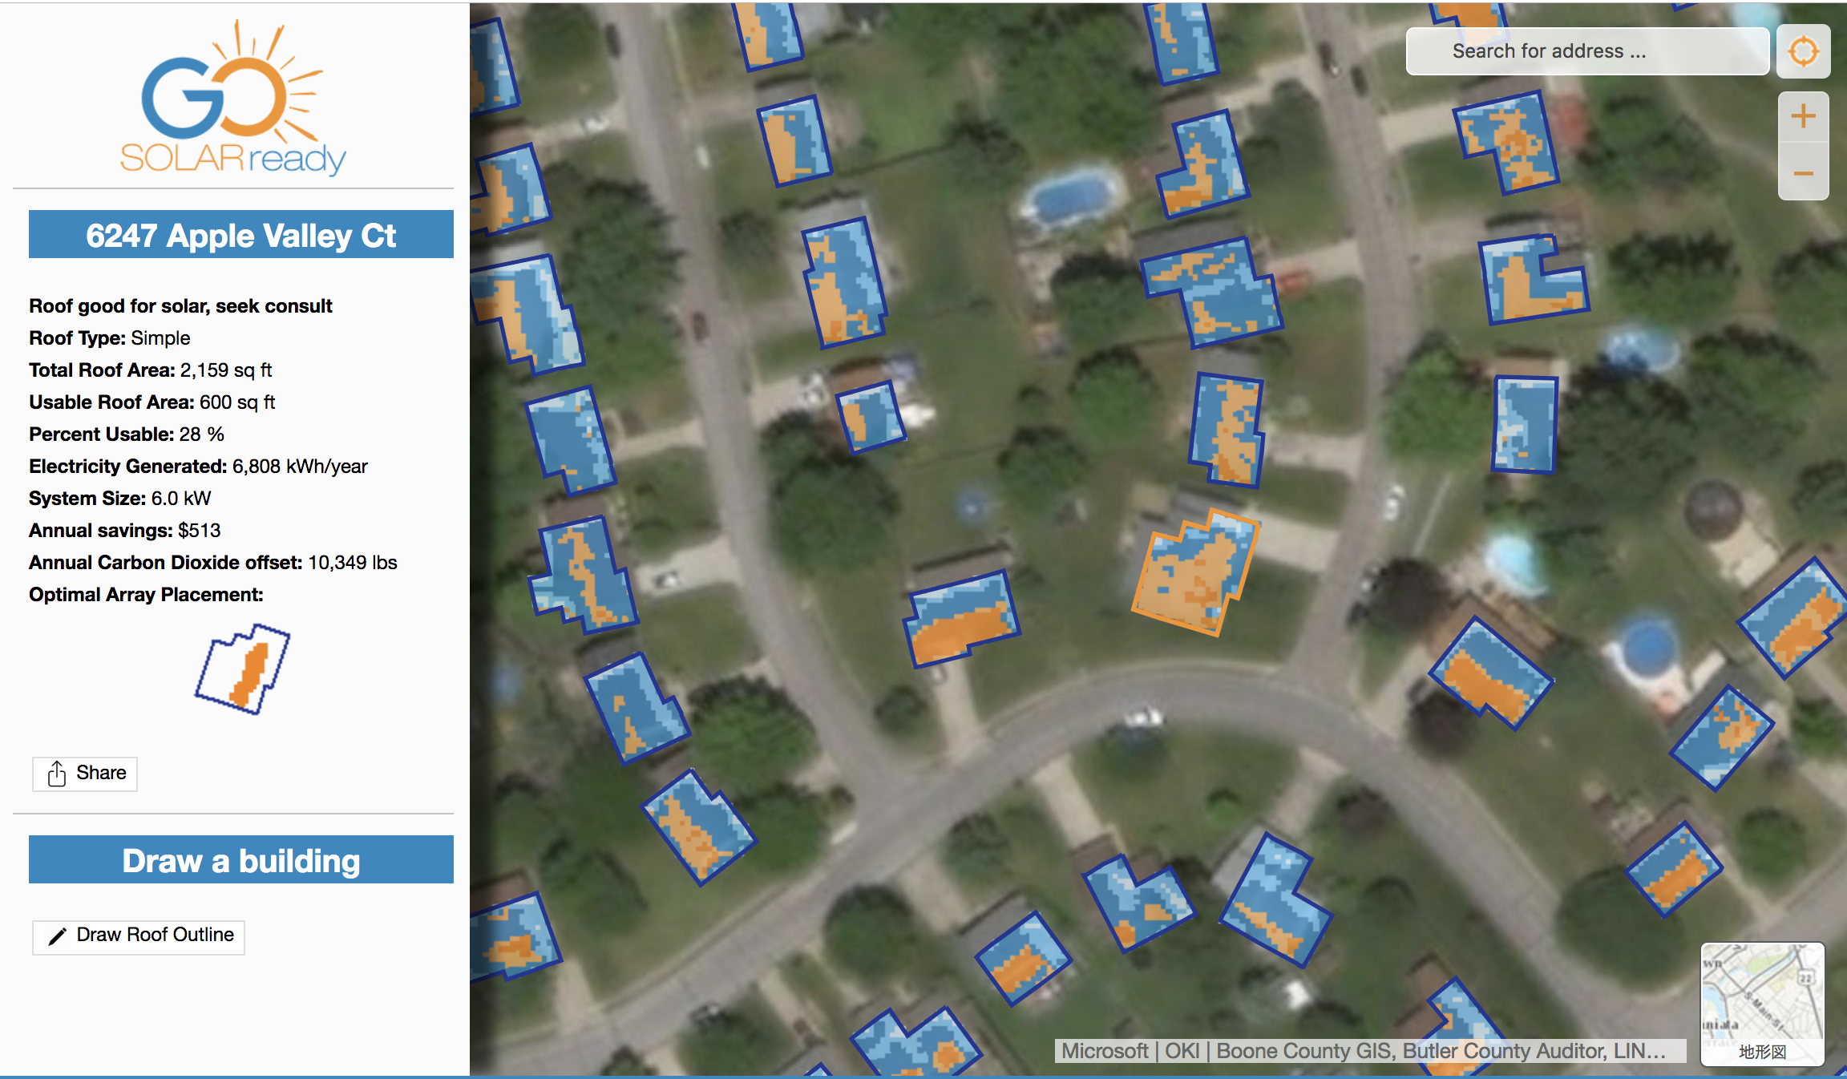
出所：http://solar.oki.org/map/#356909

Young Europeans（EU）

アプリケーションの名称 | Young Europeans
アプリケーションの提供者 | ユーロスタット(Eurostat)
アプリケーションの概要 | 16歳から29歳の若者が、さまざまな指標で自分自身をEUの平均的な若者と比較できるツール
オープンデータの種類 | 家族、仕事、自由時間、勉強、インターネットに関する統計データ
オープンデータの提供元 | ユーロスタット(Eurostat)
オープンデータのファイル形式 | TSVなど
オープンデータの多言語対応 | なし
アプリケーションの提供形態 | Webアプリ
アプリケーションの主なターゲット | EUの16歳から29歳の若者
アプリケーションの開発経緯、利用状況 | 家族、仕事、自由時間、勉強、インターネットなどの指標において自分自身がEU内の平均的な若者と比べてどういう特徴があるのかを認識することができる
アプリケーションの多言語対応 | 英語、フランス語、ドイツ語
アプリケーションの広域展開 | EU

Young Europeansは、EU域内の16歳から29歳の若者が、さまざまな指標で自分自身をEUの平均的な若者と比較できるツールである。利用者は、家族、仕事、自由時間、勉強、インターネットなどの指標において自分自身がEU内の平均的な若者と比べてどういう特徴があるのかを認識することができる。欧州委員会における統計担当部門であるユーロスタット（Eurostat）が、さまざまな統計データを利用して開発した。アプリケーションは、英語、フランス語、ドイツ語に対応している。

利用者はまず、性別、国、年齢を選択し、次に家族、仕事、自由時間、勉強、インターネットの中から興味のある分野を選択する。例えば仕事を選択した場合、次のような質問が順次出されるため、「Yes」「No」で答えると、わかりやすいインフォグラフィックスが表示され、自分自身の置かれている状況を他の人と比較して把握することができる。

- インターンシップを経験したか
- 雇用されているか
- 一時雇用かどうか
- インターネットで求職活動をしたことがあるか

図 47 Young Europeans
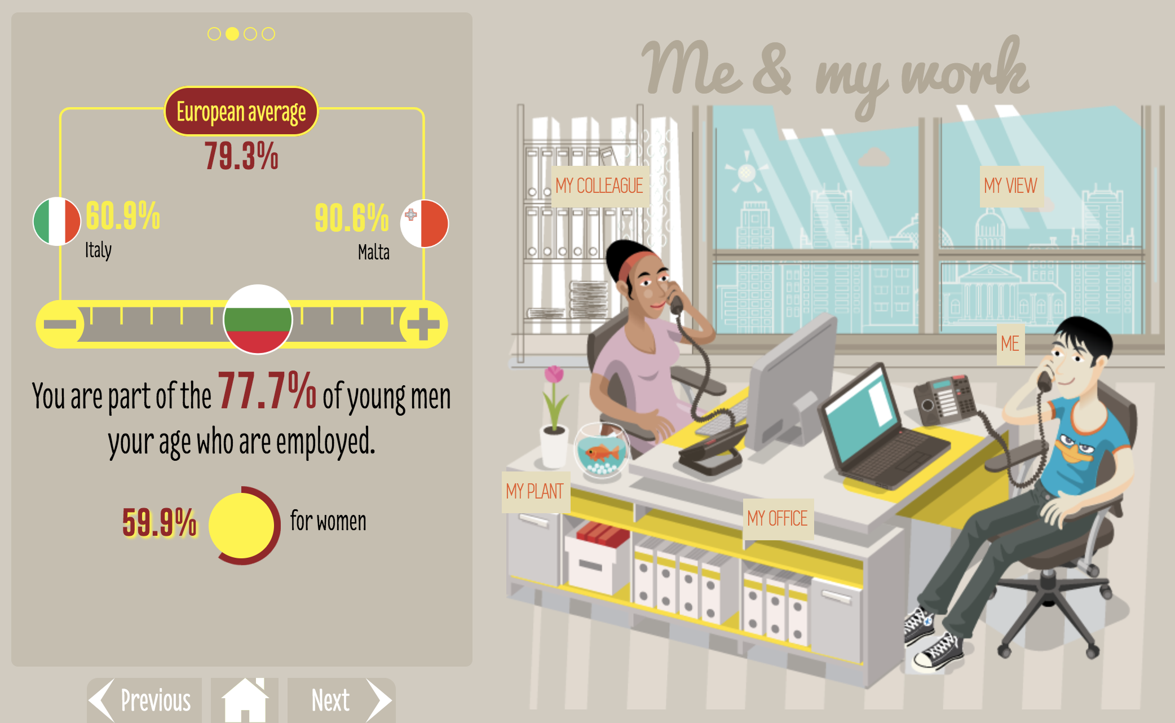
出所：https://ec.europa.eu/eurostat/cache/infographs/youth/index_en.html

例えば、上図はブルガリアの25歳男性の仕事に関する比較例で、雇用されているかどうかという質問に「Yes」と答えた際のインフォグラフィックスである。ブルガリアでは25歳男性の77.7%が雇用されており、同年齢の女性の雇用率は59.9%に留まっている。EU内で25歳男性の雇用率が最も高いのはマルタで90.6%、最も低いのはイタリアで60.9%、EU平均は79.3%とブルガリアよりもやや高いことが一目でわかる。

GovTree （オーストラリア）

アプリケーションの名称 | GovTree
アプリケーションの提供者 | 個人
アプリケーションの概要 | オーストラリアの政府機関および職員の情報をツリーで検索できる
オープンデータの種類 | 政府機関および職員に関するデータ
オープンデータの提供元 | オーストラリア政府
オープンデータのファイル形式 | XML
オープンデータの多言語対応 | なし
アプリケーションの提供形態 | Webアプリ
アプリケーションの主なターゲット | 住民
アプリケーションの開発経緯、利用状況 | 政府機関ごとにバラバラに公開されているデータを一箇所から簡単にアクセスできるようにした。
アプリケーションの多言語対応 | なし
アプリケーションの広域展開 | オーストラリア

GovTreeは、オーストラリアの政府機関および職員の情報をツリーで検索できるWebアプリである。政府機関ごとにバラバラに公開されているデータを一箇所から簡単にアクセスできるようにするために、オーストラリア政府が公開している政府機関および職員に関するオープンデータを利用して個人が開発した。2019年3月時点でGoveTreeには、221の政府機関、3,455の部署、4,624名の職員に関するデータが掲載されている。

GovTreeは検索ウィンドウがあるだけのシンプルなユーザーインタフェースで、政府機関や部署、職員をキーワードで検索することができる。例えば、検索ウィンドウに「health」と入力して検索すると、保健省（Department of Health）などの政府機関、Health WorkforceやHealth Financingといった保健省内の部署が一覧で表示される。検索結果の一覧から希望するものを選んでクリックすると情報がツリー状に表示される。

政府機関ならびに部署は階層関係がツリー構造で表示され、各ボックスをクリックするとさらに詳細な組織構造を調べることができる。例えば、保健省を選んだ後、Population Health, Sport and Aged Care Qualityの部署をクリックすると、組織のツリーがもう一段詳細なレベルに展開される。組織ツリーには人型マークのついた職員の情報も掲載されており、氏名をクリックすると職員のプロフィールを見ることができる。

図 48 GovTreeで保健省を表示した例
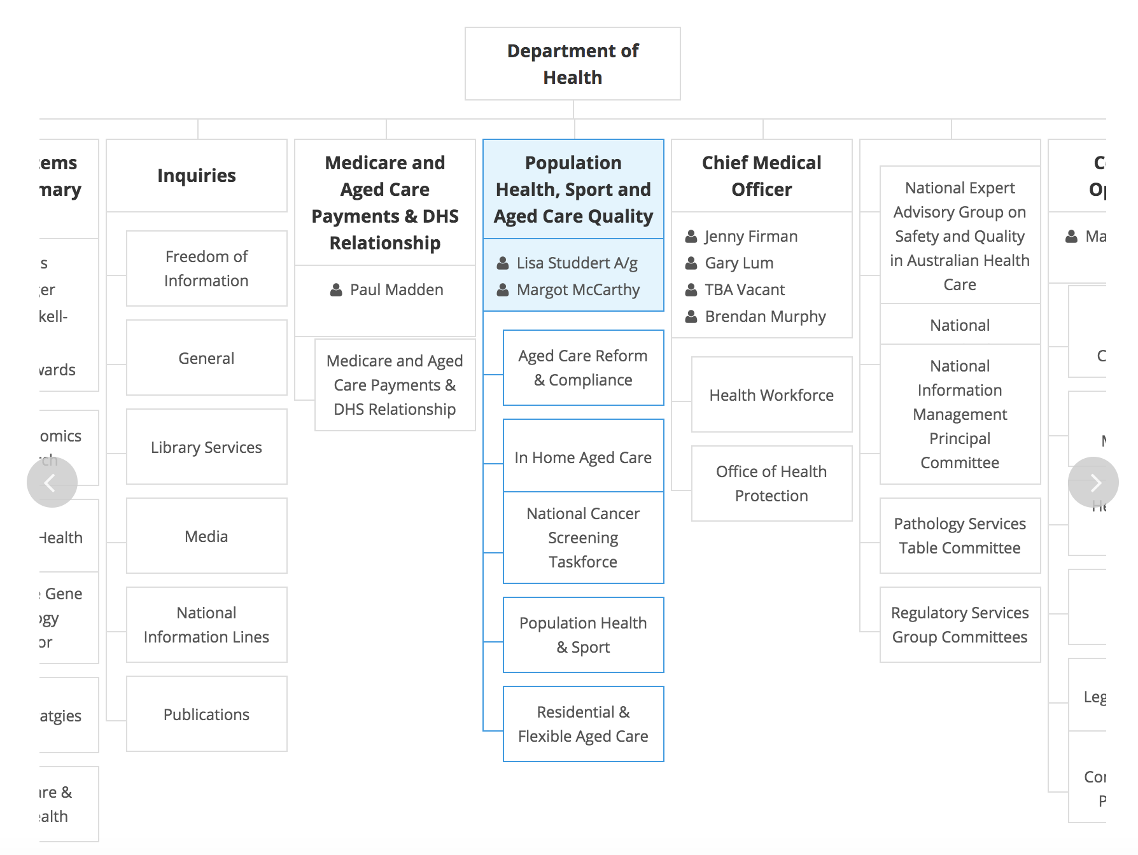
出所：https://govtree.io/departments/150191-population-health-sport-and-aged-care-quality

図 49 GovTreeで職員のプロフィールを表示した例

出所：https://govtree.io/people/2430291-margot-mccarthy

韓国奨学財団アプリ（韓国）

アプリケーションの名称 | 韓国奨学財団アプリ
アプリケーションの提供者 | 韓国奨学財団
アプリケーションの概要 | 国の奨学金、学生ローンなどの情報を統合して提供するアプリケーション
オープンデータの種類 | 韓国政府の奨学金と学生ローンに関するデータ
オープンデータの提供元 | 韓国奨学財団
オープンデータのファイル形式 | XLS
オープンデータの多言語対応 | なし
アプリケーションの提供形態 | スマホアプリ
アプリケーションの主なターゲット | 学生、学生の保護者
アプリケーションの開発経緯、利用状況 | 国の奨学金や学生ローンを紹介し、学生の進学を促す。アプリのダウンロード数10万以上
アプリケーションの多言語対応 | なし
アプリケーションの広域展開 | 韓国

韓国奨学財団アプリは、進学のために利用できる奨学金や学生ローンなどの情報を統合して提供するスマホアプリで、学生に資金的な援助を行うことによって進学を促すことを目的に、奨学金と学生ローンに関するオープンデータを利用して韓国奨学財団が開発した。2019年3月時点で、アプリのダウンロード数は10万を超えている。

韓国奨学財団は、2009年5月の韓国奨学基金設立法（2009年2月6日法律第9415号）によって設立された財団で、教育省と密接に協力して、助成金、奨学金、学生ローンおよび実習プログラムなどを通じて高等教育を受ける学生に様々な支援を提供している。

韓国奨学財団アプリでは、国の奨学金、学生ローン、人材育成支援事業の情報を入手できるだけでなく、マイページで奨学金や学生ローン、国家教育労働奨学金などの申請状況や受給状況を確認することができる。アプリから奨学金申請に必要な書類を提出することも可能である。

図 50韓国奨学財団アプリ
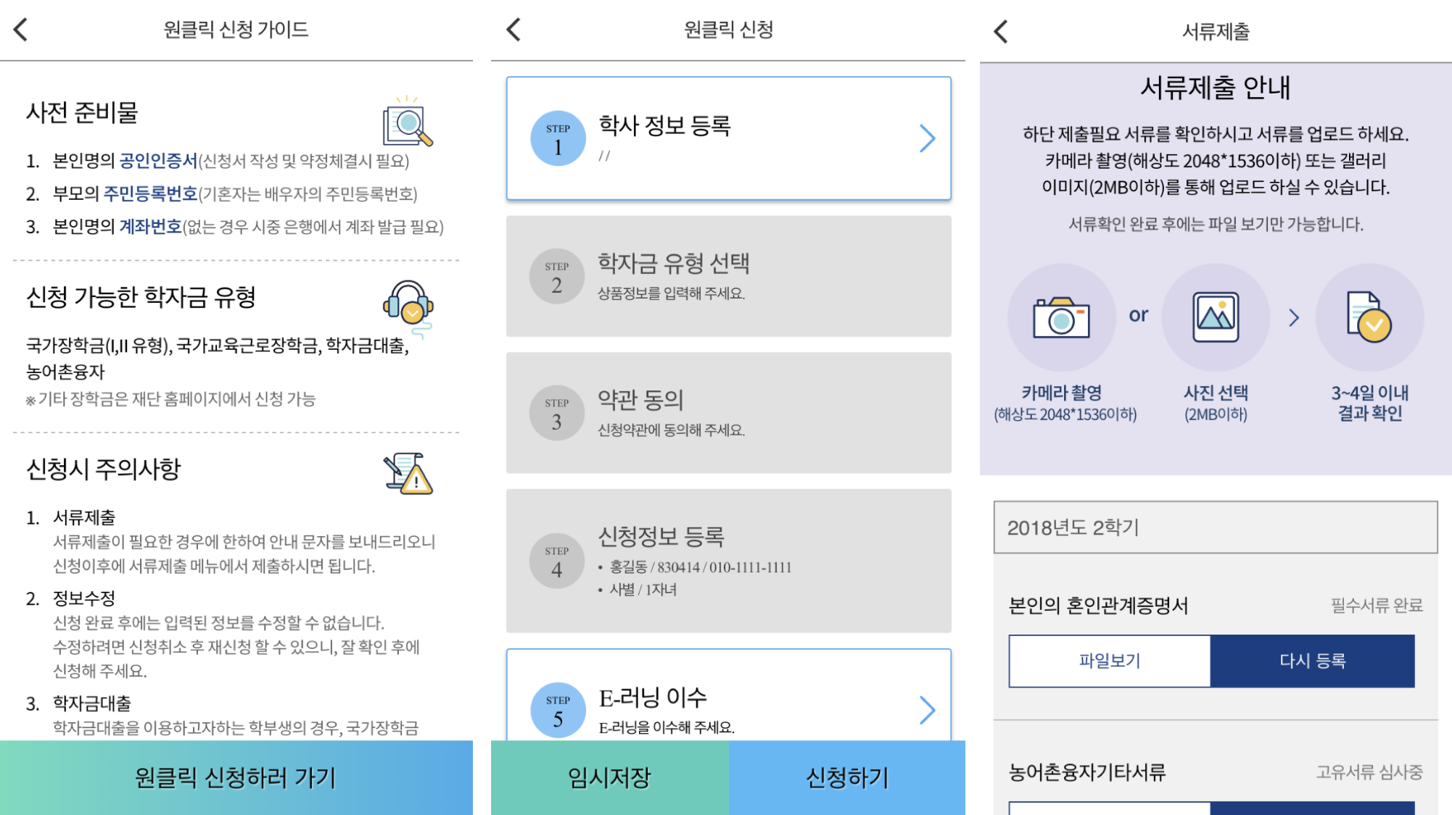
出所：https://play.google.com/store/apps/details?id=com.mo.kosaf

オープンデータ活用事例の分析

「2. オープンデータ活用事例の調査」で取り上げた41事例に、既発表の事例等を加えた国内事例61、海外事例47の計108事例に対して、国内と海外の差異を中心に、アプリケーションのターゲット、オープンデータの種類、オープンデータのファイル形式という3つの属性で整理し、さらにそれぞれの属性をクロス集計して分析した。なお、分析対象とした国内事例および海外事例の中で、「2. オープンデータ活用事例の調査」に掲載されていない事例については、「5. 調査対象に加えた既発表のオープンデータ活用事例」に掲載した。

アプリケーションのターゲット

オープンデータを活用したアプリケーション等の国内事例および海外事例について、ターゲットのカテゴリー別に整理した。なお、1つのアプリケーションで複数のカテゴリーをターゲットにしているケースも含まれている。

アプリケーションのターゲットとしては、国内、海外ともに「住民」が最も多く、国内では5割以上、海外でも4割以上を占めている。

表 5アプリケーションのターゲット カテゴリー別事例数
カテゴリー | 国内 |  | 海外 |  | 国内・海外合計
住民 | 39 | 52.7% | 24 | 42.9% | 63 | 48.5%
旅行 | 15 | 20.3% | 2 | 3.6% | 17 | 13.1%
移動 | 5 | 6.8% | 1 | 1.8% | 6 | 4.6%
不動産 | 2 | 2.7% | 1 | 1.8% | 3 | 2.3%
行政 | 3 | 4.1% | 7 | 12.5% | 10 | 7.7%
農業 | 2 | 2.7% | 2 | 3.6% | 4 | 3.1%
医療 | 2 | 2.7% | 4 | 7.1% | 6 | 4.6%
民間企業 | 3 | 4.1% | 4 | 7.1% | 7 | 5.4%
趣味 | 2 | 2.7% | 4 | 7.1% | 6 | 4.6%
消防 | 1 | 1.4% | 0 | 0.0% | 1 | 0.8%
エネルギー | 0 | 0.0% | 2 | 3.6% | 2 | 1.5%
専門家 | 0 | 0.0% | 5 | 8.9% | 5 | 3.8%
計 | 74 | 100.0% | 56 | 100.0% | 130 | 100.0%

図 51アプリケーションのターゲット カテゴリー別事例数

表 6アプリケーションのターゲット カテゴリー別具体例（国内）
カテゴリー | ターゲット | 国内活用事例数
住民 | 住民 | 26
住民 | 子供のいる親 | 4
住民 | 高齢者 | 2
住民 | 女性 | 1
住民 | 女性（20から30代） | 1
住民 | 障害者 | 1
住民 | 開発者 | 1
住民 | 外国人 | 1
住民 | 保育園に通う年齢の子どもを持つ親 | 1
住民 | 小学生の子供を持つ親 | 1
住民 | 小中学校に通学する年齢の子どものいる親 | 1
旅行 | 旅行者 | 15
旅行 | 外国人旅行者 | 1
移動 | 運転者 | 2
移動 | ベビーカー利用者 | 2
移動 | 車いす利用者 | 2
不動産 | 不動産事業者 | 2
不動産 | 不動産購入希望者 | 2
不動産 | 不動産売却希望者 | 1
不動産 | 不動産賃貸希望者 | 1
行政 | 自治体 | 3
行政 | 政府 | 1
農業 | 農家 | 2
農業 | 農業生産法人 | 2
医療 | 医療有資格者 | 1
医療 | 救命講習受講者 | 1
医療 | AED設置者 | 1

カテゴリー | ターゲット | 国内活用事例数
民間企業 | 民間企業 | 1
民間企業 | 民間企業の防災担当 | 1
民間企業 | 小規模店舗 | 1
趣味 | 鉄道マニア | 1
趣味 | 読書愛好家 | 1
消防 | 消防署職員 | 1
消防 | 消防団員 | 1
専門家 |  | 0
エネルギー |  | 0

表 7アプリケーションのターゲット カテゴリー別具体例（海外）
カテゴリー | ターゲット | 海外活用事例数
住民 | 住民 | 17
住民 | オープンデータを探している人 | 2
住民 | EUの16歳から29歳の若者 | 1
住民 | 学生 | 1
住民 | 学生の保護者 | 1
住民 | 高齢者のいる家庭 | 1
住民 | 子供のいる親 | 1
住民 | Webやアプリの開発者 | 1
旅行 | 旅行者 | 2
移動 | 運転者 | 1
不動産 | 不動産業者 | 1
行政 | 自治体 | 4
行政 | 政府 | 2
行政 | 米連邦政府機関 | 1
行政 | 公共政策立案者 | 1
農業 | 農家 | 2
農業 | 農業生産法人 | 2
医療 | 神経内科医 | 1
医療 | 脳神経外科医 | 1
医療 | メンタルヘルスの臨床専門家 | 1
医療 | 医師 | 1
医療 | 薬剤師 | 1
医療 | 患者 | 1
医療 | 製薬会社 | 1
民間企業 | 民間企業 | 1
民間企業 | 企業経営者 | 1
民間企業 | 政府請負業者 | 1

カテゴリー | ターゲット | 海外活用事例数
趣味 | 音楽愛好者 | 1
趣味 | アウトドアアドベンチャー愛好者 | 1
趣味 | ウォーキング愛好者 | 1
趣味 | 家庭菜園愛好家 | 1
消防 |  | 0
専門家 | 都市設計の専門家 | 1
専門家 | 法律の専門家 | 1
専門家 | 投資家 | 1
専門家 | 救援活動従事者 | 1
専門家 | ロビイスト | 1
エネルギー | エネルギー事業者 | 1
エネルギー | 電力事業者 | 1

オープンデータの種類

オープンデータを活用したアプリケーション等の国内事例および海外事例について、オープンデータの種類別に整理した。種類としては、政府統計の総合窓口e-Statで利用している17種類に、「健康・福祉」と「子育て」を追加した19種類を使用した。なお、1つのアプリケーションで複数の種類のオープンデータを利用しているケースも含まれている。

オープンデータの種類としては、国内では「運輸・観光」と「教育・文化・スポーツ・生活」の利用が突出しており、海外では多くの種類においてオープンデータがバランスよく利用されている。

表 8オープンデータの種類別事例数

種類 | 国内 |  | 海外 |  | 国内海外合計
国土・気象 | 7 | 8.2% | 11 | 13.3% | 18 | 10.7%
人口・世帯 | 6 | 7.1% | 7 | 8.4% | 13 | 7.7%
労働・賃金 | 1 | 1.2% | 2 | 2.4% | 3 | 1.8%
農林水産業 | 1 | 1.2% | 4 | 4.8% | 5 | 3.0%
鉱工業 | 0 | 0.0% | 1 | 1.2% | 1 | 0.6%
商業・サービス業 | 0 | 0.0% | 1 | 1.2% | 1 | 0.6%
企業・家計・経済 | 0 | 0.0% | 8 | 9.6% | 8 | 4.8%
住宅・土地・建設 | 1 | 1.2% | 7 | 8.4% | 8 | 4.8%
エネルギー・水 | 0 | 0.0% | 1 | 1.2% | 1 | 0.6%
運輸・観光 | 19 | 22.4% | 4 | 4.8% | 23 | 13.7%
情報通信・科学技術 | 1 | 1.2% | 1 | 1.2% | 2 | 1.2%
教育・文化・スポーツ・生活 | 18 | 21.2% | 8 | 9.6% | 26 | 15.5%
行財政 | 2 | 2.4% | 9 | 10.8% | 11 | 6.5%
司法・安全・環境 | 9 | 10.6% | 8 | 9.6% | 17 | 10.1%
社会保障・衛生 | 1 | 1.2% | 1 | 1.2% | 2 | 1.2%
国際 | 1 | 1.2% | 0 | 0.0% | 1 | 0.6%
健康・福祉 | 10 | 11.8% | 8 | 9.6% | 18 | 10.7%
子育て | 5 | 5.9% | 0 | 0.0% | 5 | 3.0%
その他 | 3 | 3.5% | 2 | 2.4% | 5 | 3.0%
計 | 85 | 100.0% | 83 | 100.0% | 168 | 100.0%
図 52オープンデータの種類別事例数

表 9オープンデータの種類別データ例
種類 | 国内活用事例 | 海外活用事例
国土・気象 | - 衛星画像  - 国土数値・地図情報  - 土地統計調査  - 電子国土基本図  - 地理院標高API  - 数値地図25000（土地条件図）  - 自然環境条件図  - 1時間単位で6時間先までの解析雨量・降水短時間予報  - 風速・風向き  - 注意報・警報  - 地震速報  - 各種地震の想定震度  - 南海トラフ地震浸水深さ  - 土砂災害危険個所等  - 気温・湿度・降水量 | - 衛星画像  - OpenStreetMap  - 標高データポイント  - LIDAR  - 気象データ  - 標高データ（ASTER GDEM）
人口・世帯 | - 人口  - 人流データ（札幌市円山動物園の入場者数など） | - 人口  - 全住所データ  - 最小の統計単位に関する情報（ブロックや通りなど）
労働・賃金 | - 労働力に関する統計データ | - 仕事に関する統計データ
農林水産業 | - 農薬データベース | - 食品の総カロリー  - 食べ物と飲み物のカロリー含有量  - 消費者製品安全情報
鉱工業 |  | - 鉱工業に関する統計データ
商業・サービス業 |  | - 商業・サービス業に関する統計データ
企業・家計・経済 |  | - 消費者物価指数  - 政府請負業者との契約に関するデータ  - 公共調達の落札者データ  - 消費者製品安全情報  - ビジネス、ファイナンス関係
住宅・土地・建設 | - 路線価  - 住宅・土地統計調査等  - 国勢調査 | - FHFA住宅価格指数（HPI）  - 建物のフットプリント  - 家屋の築年数、価格  - 全住所データ  - 現在の流域に関する情報  - 最小の統計単位に関する情報（ブロック通りなど）

種類 | 国内活用事例 | 海外活用事例
エネルギー・水 |  | - エネルギー関係の統計データ
運輸・観光 | - 公共交通機関の時刻表・路線情報  - 群馬県内の28のバス事業者の276路線の時刻表・路線情報  - 渡船のルートと時刻表  - 地下鉄区間区数距離表  - 路線、駅、接続駅データ  - 道路通行規制情報等  - 障がい者用駐車場  - 市道除雪路線データ  - 除雪車走行データ  - 駐輪場一覧  - 京都市認定レンタサイクル店一覧  - まちのり貸出可能台数  - 歩行空間ネットワークデータ  - 高梁川流域圏の文化観光施設  - 高梁川流域圏のイベント情報  - 観光情報（しながわ百景）（品川区）  - 八丈島の主な観光スポット一覧 （八丈町）  - いしぶみ名称・住所・位置情報  - 歴史のまちしるべ標柱一覧  - 坂道標柱一覧  - 用水・字地・街道標柱一覧  - 寺院・文化財等の解説文  - 観光施設・観光スポット情報  - 宿泊施設 | - 公共交通機関の時刻表・路線情報  - 交通渋滞  - 過去およびリアルタイムの交通データなど  - 観光に関するデータ
情報通信・科学技術 | - フリーWi-Fi  - 無料充電スポット施設 | - インターネットに関する統計データ

種類 | 国内活用事例 | 海外活用事例
教育・文化・スポーツ・生活 | - 教育施設の場所  - 小中学校の校区  - 小学校の児童数  - 中学校の生徒数  - 著作権が消滅した作品や著者が許諾した作品のテキスト  - 学校給食献立データ （小学校）  - 図書館蔵書データベース  - 図書館/児童館/公園情報（神奈川県、千葉市）  - 歴史のまちしるべ標柱一覧  - 寺院・文化財等の解説文  - 高梁川流域圏の文化観光施設  - 高梁川流域圏のイベント情報  - 公園情報（公園名、所管自治体、所在地、面積等、トイレ、水飲み場の有無、遊具の種類等）  - 夜間・休日一次救急担当医  - 都立文化施設におけるエレベーター、多目的トイレのバリアフリー情報  - 都立公園・庭園等におけるエレベーター・多目的トイレのバリアフリー情報  - 給付金・手当・控除情報  - 各自治体のゴミ収集情報  - 赤ちゃん・ふらっと一覧（東京都）  - 親子イベント情報（千葉市）  - イベント情報  - 公共施設情報 | - 小学校の住所データ  - 公立学校の情報  - 勉強に関する統計データ  - 韓国政府の奨学金と学生ローンに関するデータ  - 音楽に関するメタデータ（アーティスト名、タイトル、言語、日付、国、バーコード、フォーマットなど）  - スポーツプログラムやイベントに関する情報  - アドベンチャースポットなどの位置情報  - 自由時間に関する統計データ  - 施設情報  - 教育情報
行財政 | - 給付金・手当・控除情  - 予算  - 決算 | - 政府機関および職員に関するデータ  - 予算  - 支出  - 政府請負業者との契約に関するデータ  - 公共調達の落札者データ  - 下院議会の立法情報  - 議会の投票結果  - コロンビア特別区自治法  - 議会に関するデータ（法案の提案者、 議員の過去の投票行動、議員が提案し成立した法案数など）

種類 | 国内活用事例 | 海外活用事例
司法・安全・環境 | - 都道府県の警察・自治体・学校等の犯罪発生情報（事案内容、発生場所・日時）  - 犯罪率  - 交通事故データ  - 注意報・警報  - 地震速報  - 各種地震の想定震度  - 南海トラフ地震浸水深さ  - 土砂災害危険個所  - 避難場所一覧  - 地域危険度一覧  - 建物倒壊危険度情報  - 避難所  - 広域避難場所  - 一時避難場所  - 帰宅困難者一時滞在施設  - 津波避難施設  - 水利の位置・種類のデータ（防火水槽、消火栓、自然水利、防災設備・施設）  - 荒川・江戸川・中川・綾瀬川浸水情報  - 街路灯データ | - 法令  - 洪水被害に関するデータ  - 犯罪に関するデータ  - 交通事故  - 交通渋滞  - 過去およびリアルタイムの交通データなどニアミス  - ファインダスト予報  - 大気の品質  - 環境に関するデータ
社会保障・衛生 | - 感染症発生動向調査データ | - 洪水被害に関するデータ（被害保障）
国際 | - 国際力に関する統計データ
健康・福祉 | - 福祉施設の場所  - AED位置情報、設置施設情報  - 保険医療機関  - 救急医療機関  - 夜間・休日一次救急担当医、  - 都立文化施設におけるエレベーター、多目的トイレのバリアフリー情報  - 都立公園・庭園等におけるエレベーター・多目的トイレのバリアフリー情報  - 障がい者用駐車場 | - ドイツの臨床試験登録台帳  - ニューロイメージング画像  - アルツハイマー病、パーキンソン病などに関するデータ  - 医薬品および食品データ（Open FDA API）  - 精神保健サービスに関するデータ  - 高血圧や喘息などの健康に関する指標データ  - 健康管理に関するデータ  - 長期療養施設データ

種類 | 国内活用事例 | 海外活用事例
子育て | - 保育園情報  - 保育施設情報  - 保育施設入所状況情報  - 赤ちゃん・ふらっと一覧（東京都）  - 図書館/児童館/公園情報（神奈川県、千葉市）  - 親子イベント情報（千葉市）  - 学校給食献立データ （小学校）  - 「子ども・子育て支援制度」に関する情報

オープンデータのファイル形式

オープンデータを活用したアプリケーション等の国内事例および海外事例について、オープンデータのファイル形式別に整理した。なお、1つのアプリケーションで複数のファイル形式を利用しているケースも含まれている。なお、ファイル形式の意味については「ファイル形式の出所一覧」に掲載した情報を参考にした。

オープンデータのファイル形式としては、国内、海外共に「CSV」が最多であり、2番目は国内では「XLS」で、海外では「API」である。

表 10オープンデータのファイル形式
ファイル形式 | 名称 | 意味
API | Application Programming Interface | アプリケーションを作成するためのインターフェース
CCM | Compressed County Mosaics | DOQQを単一のモザイクに圧縮したもの
CEOS SAR | Committee on Earth Observation Satellites、Synthetic-Aperture Radar | 地球観測衛星委員会が定めた合成開口レーダーのフォーマット
CSV | Comma-Separated Values | いくつかのフィールド（項目）を区切り文字であるカンマ「,」で区切ったテキストデータおよびテキストファイル
DICOM | Digital Imaging and COmmunications in Medicine | CTやMRI、CRなどで撮影した医用画像のフォーマットと、それらを扱う医用画像機器間の通信プロトコルを定義した標準規格
DOQQ | Digital Orthophoto Quarter Quads | 米知識調査所によって作成されたデジタル航空写真
GeoJSON | Geo JavaScript Object Notation | JavaScript Object Notation (JSON) を用いて空間データをエンコードし非空間属性を関連付けるファイルフォーマット
GeoTIFF | Geo Tagged Image File Format | ファイルにジオリファレンス情報が埋め込まれたパブリックドメインの標準規格メタデータ
GTFS | General Transit Feed Specification | 公共交通機関の時刻表と地理的情報に関するオープンフォーマット
GTFS-JP | 標準的なバス情報フォーマット | 日本の国土交通省がGTFS(General Transit Feed Specification)を拡張して策定したデータフォーマット
HTML | HyperText Markup Language | ハイパーテキストを記述するためのマークアップ言語
JPEG | Joint Photographic Experts Group | コンピュータなどで扱われる静止画像のデジタルデータを圧縮する方式
JSON | JavaScript Object Notation | 軽量なデータ記述言語の1つ

ファイル形式 | 名称 | 意味
KML | KML | アプリケーション・プログラムにおける三次元地理空間情報の表示の管理などを目的とした情報をXMLで記述するもの
LAS | LIDAR Aerial Survey | レーザー測距装置から取得した点群データ
NifTI | Neuroimaging Informatics Technology Initiative | MRIデータ解析ソフトウェアパッケージの相互運用を容易にするためのデータフォーマット
OPAC | Online Public Access Catalog | 利用者に供されるオンライン蔵書目録のことで、インターネットからアクセスできるOPACを特にウェブOPAC、インターネットOPACなどと呼ぶ
PDF | Portable Document Format | アドビシステムズが開発および提唱する、電子上の文書に関するファイルフォーマット
PNG | Portable Network Graphics | コンピュータでビットマップ画像を扱うファイルフォーマット
RDF | Resource Description Framework | ウェブ上にあるリソースのメタデータを記述するための枠組み
RSS | Rich Site Summary, RDF Site Summary, Really Simple Syndication | ニュースやブログなど各種のウェブサイトの更新情報を配信するための文書フォーマット
Shapefile | Shapefile | 他の地理情報システム(GIS)間でのデータの相互運用におけるオープン標準として用いられるファイル形式
TSV | Tab-Separated Values | いくつかのフィールド（項目）をタブで区切ったテキストデータおよびテキストファイル
TXT | Text File | 文字など文字コードによって表されるデータだけが含まれるファイル
WMS | Web Map Service | GISデータベースからのデータを使うマップサーバによって生成されたインターネット越しの、en:georeferenceされた地図イメージを提供するための標準プロトコル
XHTML | Extensible HyperText Markup Language | SGMLで定義されていたHTMLをXMLの文法で定義しなおしたマークアップ言語
XLS |  | Microsoft Excel（マイクロソフト・エクセル）のファイル形式
XML | Extensible Markup Language | 基本的な構文規則を共通とすることで、任意の用途向けの言語に拡張することを容易としたことが特徴のマークアップ言語の総称

ファイル形式の出所一覧

API, https://ja.wikipedia.org/wiki/%E3%82%A2%E3%83%97%E3%83%AA%E3%82%B1%E3%83%BC%E3%82%B7%E3%83%A7%E3%83%B3%E3%83%97%E3%83%AD%E3%82%B0%E3%83%A9%E3%83%9F%E3%83%B3%E3%82%B0%E3%82%A4%E3%83%B3%E3%82%BF%E3%83%95%E3%82%A7%E3%83%BC%E3%82%B9

CCM, https://www.fsa.usda.gov/programs-and-services/aerial-photography/imagery-programs/naip-imagery/

CEOS SAR, https://ja.wikipedia.org/wiki/%E5%90%88%E6%88%90%E9%96%8B%E5%8F%A3%E3%83%AC%E3%83%BC%E3%83%80%E3%83%BC

CSV, https://ja.wikipedia.org/wiki/Comma-Separated_Values

DICOM, https://ja.wikipedia.org/wiki/DICOM

DOQQ, https://www.lib.ncsu.edu/gis/doqq

GeoJSON, https://ja.wikipedia.org/wiki/GeoJSON

GeoTIFF, https://ja.wikipedia.org/wiki/GeoTIFF

GTFS, https://ja.wikipedia.org/wiki/General_Transit_Feed_Specification

GTFS-JP, https://ja.wikipedia.org/wiki/General_Transit_Feed_Specification

HTML, https://ja.wikipedia.org/wiki/HyperText_Markup_Language

JPEG, https://ja.wikipedia.org/wiki/JPEG

JSON, https://ja.wikipedia.org/wiki/JavaScript_Object_Notation

KML, https://ja.wikipedia.org/wiki/KML

LAS, https://blog.esrij.com/2019/02/19/post-32620/

NifTI, https://nifti.nimh.nih.gov/

OPAC, https://ja.wikipedia.org/wiki/OPAC

PDF, https://ja.wikipedia.org/wiki/Portable_Document_Format

PNG, https://ja.wikipedia.org/wiki/Portable_Network_Graphics

RDF, https://ja.wikipedia.org/wiki/Resource_Description_Framework

RSS, https://ja.wikipedia.org/wiki/RSS

Shapefile, https://ja.wikipedia.org/wiki/%E3%82%B7%E3%82%A7%E3%83%BC%E3%83%97%E3%83%95%E3%82%A1%E3%82%A4%E3%83%AB

TSV, https://ja.wikipedia.org/wiki/Comma-Separated_Values

TXT, https://ja.wikipedia.org/wiki/%E3%83%86%E3%82%AD%E3%82%B9%E3%83%88%E3%83%95%E3%82%A1%E3%82%A4%E3%83%AB

WMS, https://ja.wikipedia.org/wiki/Web_Map_Service

XHTML, https://ja.wikipedia.org/wiki/Extensible_HyperText_Markup_Language

XML, https://ja.wikipedia.org/wiki/Extensible_Markup_Language

表 11オープンデータのファイル形式別事例数
ファイル形式 | 国内 |  | 海外 |  | 国内海外合計
API | 5 | 4.8% | 10 | 16.1% | 15 | 9.0%
CCM | 0 | 0.0% | 1 | 1.6% | 1 | 0.6%
CEOS SAR | 1 | 1.0% | 0 | 0.0% | 1 | 0.6%
CSV | 34 | 32.4% | 13 | 21.0% | 47 | 28.1%
DICOM | 0 | 0.0% | 1 | 1.6% | 1 | 0.6%
DOQQ | 0 | 0.0% | 1 | 1.6% | 1 | 0.6%
GeoJSON | 2 | 1.9% | 0 | 0.0% | 2 | 1.2%
GeoTIFF | 1 | 1.0% | 1 | 1.6% | 2 | 1.2%
GTFS | 1 | 1.0% | 0 | 0.0% | 1 | 0.6%
GTFS-JP | 2 | 1.9% | 0 | 0.0% | 2 | 1.2%
HTML | 5 | 4.8% | 4 | 6.5% | 9 | 5.4%
JPEG | 6 | 5.7% | 2 | 3.2% | 8 | 4.8%
JSON | 0 | 0.0% | 2 | 3.2% | 2 | 1.2%
KML | 0 | 0.0% | 1 | 1.6% | 1 | 0.6%
LAS | 0 | 0.0% | 2 | 3.2% | 2 | 1.2%
NifTI | 0 | 0.0% | 1 | 1.6% | 1 | 0.6%
OPAC | 1 | 1.0% | 0 | 0.0% | 1 | 0.6%
PDF | 5 | 4.8% | 2 | 3.2% | 7 | 4.2%
PNG | 1 | 1.0% | 0 | 0.0% | 1 | 0.6%
RDF | 7 | 6.7% | 1 | 1.6% | 8 | 4.8%
RSS | 0 | 0.0% | 1 | 1.6% | 1 | 0.6%
Shapefile | 6 | 5.7% | 1 | 1.6% | 7 | 4.2%
TSV | 0 | 0.0% | 1 | 1.6% | 1 | 0.6%
TXT | 5 | 4.8% | 1 | 1.6% | 6 | 3.6%
WMS | 0 | 0.0% | 1 | 1.6% | 1 | 0.6%
XHTML | 1 | 1.0% | 0 | 0.0% | 1 | 0.6%
XLS | 18 | 17.1% | 7 | 11.3% | 25 | 15.0%
XML | 4 | 3.8% | 8 | 12.9% | 12 | 7.2%
計 | 105 | 100.0% | 62 | 100.0% | 167 | 100.0%

図 53オープンデータのファイル形式別事例数

アプリケーションのターゲットとオープンデータの種類の関係

オープンデータを活用したアプリケーション等の国内事例および海外事例について、アプリケーションのターゲットとオープンデータの種類との関係を調べるために、これら2つの属性についてクロス集計を行った。

表 12アプリケーションのターゲットとオープンデータの種類（国内）
ターゲット  オープンデータの種類 | 住民 | 旅行 | 移動 | 不動産 | 行政 | 農業 | 医療 | 民間企業 | 趣味 | 消防 | エネルギー | 専門家
国土・気象 | 3 |  |  | 1 |  | 1 |  | 2
人口・世帯 | 2 | 1 |  | 2 |  |  |  | 1
労働・賃金 | 1
農林水産業 |  |  |  |  |  | 1
鉱工業
商業・サービス業
企業・家計・経済
住宅・土地・建設 |  |  |  | 1
エネルギー・水
運輸・観光 | 12 | 12 | 2 |  |  |  |  |  | 1
情報通信・科学技術 | 1 | 1
教育・文化・スポーツ・生活 | 14 | 4 | 3 |  |  |  |  | 1 | 1
行財政 | 2
司法・安全・環境 | 6 | 1 |  | 1 |  |  |  | 1 |  | 1
社会保障・衛生 | 1
国際 | 1
健康・福祉 | 4 | 2 | 4 |  |  |  | 2
子育て | 5
その他 | 1 |  |  |  | 3

表 13アプリケーションのターゲットとオープンデータの種類（海外）
ターゲット  オープンデータの種類 | 住民 | 旅行 | 移動 | 不動産 | 行政 | 農業 | 医療 | 民間企業 | 趣味 | 消防 | エネルギー | 専門家
国土・気象 | 2 |  | 1 |  | 3 | 2 |  | 1 | 2 |  | 2 | 1
人口・世帯 | 3 |  |  |  | 3 |  |  | 1 |  |  |  | 1
労働・賃金 | 1 |  |  |  |  |  |  | 1
農林水産業 | 3 |  |  |  |  |  |  | 1
鉱工業 |  |  |  |  |  |  |  | 1
商業・サービス業 |  |  |  |  |  |  |  | 1
企業・家計・経済 | 4 |  |  |  | 1 |  |  | 4
住宅・土地・建設 | 3 |  |  | 1 | 2 |  |  | 1 |  |  |  | 2
エネルギー・水 |  |  |  |  |  |  |  | 1
運輸・観光 | 1 | 2 | 1 |  |  |  |  |  | 1
情報通信・科学技術 | 1
教育・文化・スポーツ・生活 | 4 |  |  | 1 | 1 |  |  |  | 2 |  |  | 1
行財政 | 4 |  |  |  | 3 |  |  | 2 |  |  |  | 2
司法・安全・環境 | 6 |  | 1 |  |  |  |  |  | 1 |  |  | 1
社会保障・衛生 | 1
国際
健康・福祉 | 5 |  |  |  |  |  | 4 |  |  |  |  | 1
子育て
その他 | 2

国内では「教育・文化・スポーツ・生活」のオープンデータを活用した「住民」向けアプリケーションと、「運輸・観光」のオープンデータを活用した「住民」および「旅行」向けアプリケーションが多数を占めている。一方、海外では、国内よりも多くの種類のオープンデータを活用した「住民」向けアプリケーションが開発されている。

海外の事例から考えると、「住民」は「教育・文化・スポーツ・生活」と「運輸・観光」以外のオープンデータに対しても関心があると考えられ、さまざまな種類のオープンデータを活用したアプリケーションに対する「住民」のニーズは高いと推定できる。しかし、「農林水産業」「企業・家計・経済」「住宅・土地・建設」の種類においては、「住民」をターゲットとした海外活用事例が複数あるにもかかわらず、国内活用事例はない。

今回の調査研究では、オープンデータの種類ごとのデータセット数については調査していないため、定量的な評価はできないが、国内においては「農林水産業」「企業・家計・経済」「住宅・土地・建設」の種類におけるオープンデータ化が十分に進んでいない可能性がある。従って、国内においてオープンデータを活用した「住民」向けアプリケーションを増やすためには、これら3つの種類についてオープンデータ化を推進していくことが有効であると考えられる。

アプリケーションのターゲットとオープンデータのファイル形式の関係

オープンデータを活用したアプリケーション等の国内事例および海外事例について、アプリケーションのターゲットとオープンデータのファイル形式との関係を調べるために、これら2つの属性についてクロス集計を行った。

表 14アプリケーションのターゲットとオープンデータのファイル形式（国内）
ターゲット  ファイル形式 | 住民 | 旅行 | 移動 | 不動産 | 行政 | 農業 | 医療 | 民間企業 | 趣味 | 消防 | エネルギー | 専門家
API | 4 | 2 |  |  |  |  | 1
CCM
CEOS SAR |  |  |  |  |  | 1
CSV | 25 | 8 | 3 | 1 | 1 | 1 | 1 |  |  | 1
DICOM
DOQQ
GeoJSON |  |  | 1 |  |  |  | 1
GeoTIFF |  |  |  |  |  | 1
GTFS | 1 | 1
GTFS-JP | 1 | 1
HTML | 4 | 1
JPEG | 3 | 3 | 2 |  |  |  |  |  | 1
JSON
KML
LAS
NifTI
OPAC | 1
PDF | 3 |  |  | 1 |  |  | 1
PNG | 1
RDF | 5 | 2 | 1 |  | 1 |  | 1
RSS
Shapefile | 1 |  | 1 |  |  |  | 1 | 3
TSV
TXT | 3 |  | 1 |  | 1 |  |  |  | 1
WMS
XHTML |  |  |  |  |  |  |  |  | 1
XLS | 12 | 3 | 2 |  | 2 |  | 2
XML | 2 | 1 |  |  |  |  | 1 | 1
表 15アプリケーションのターゲットとオープンデータのファイル形式（海外）
ターゲット  ファイル形式 | 住民 | 旅行 | 移動 | 不動産 | 行政 | 農業 | 医療 | 民間企業 | 趣味 | 消防 | エネルギー | 専門家
API | 8 | 1 |  |  |  |  | 1 |  | 1
CCM |  |  |  |  | 1 |  |  |  |  |  | 1
CEOS SAR
CSV | 6 |  |  | 1 | 3 |  | 1 | 1 |  |  |  | 3
DICOM |  |  |  |  |  |  | 1
DOQQ |  |  |  |  | 1 |  |  |  |  |  | 1
GeoJSON
GeoTIFF |  |  |  |  |  |  |  |  | 1
GTFS
GTFS-JP
HTML | 1 |  |  |  | 2 |  | 1 |  |  |  | 1
JPEG | 1 |  |  |  | 1 |  |  |  |  |  | 1
JSON | 2
KML |  |  |  |  |  |  |  |  | 1
LAS | 2
NifTI |  |  |  |  |  |  | 1
OPAC
PDF | 1 |  |  |  |  |  | 1
PNG
RDF | 1
RSS | 1
Shapefile | 1
TSV | 1
TXT |  |  |  |  |  |  |  |  | 1
WMS |  |  |  |  | 1
XHTML
XLS | 7
XML | 5 |  |  |  |  |  | 1 |  | 1 |  |  | 1

国内では「CSV」や「XLS」のファイル形式で公開されているオープンデータを利用して、「住民」向けのアプリケーションが多数開発されている。「XLS」は自治体が日常業務で頻繁に使うファイル形式であり、「CSV」は日本政府がオープンデータ研修などを通じて自治体に採用を推奨しているファイル形式である。一方、海外では「API」で公開されているオープンデータを利用した「住民」向けアプリケーションが最も多い。国内で主流の「CSV」や「XLS」と、海外で主流の「API」とでは、アプリケーション開発にかかるコストと、データ更新のコストに大きな差がある。

オープンデータが「API」で公開されている場合、アプリケーション開発者は直ちにデータをプログラムに組み込みことができる。これに対して「CSV」や「XLS」の場合には、ファイルをカタログサイトなどからダウンロードして別のデータベースに格納し直すなど、プログラムから直接アクセスできる環境を開発者自身が作成しなければならない。さらに公開されているオープンデータが更新された場合、「API」であればアプリケーションは直ちに更新されたデータを利用できるが、「CSV」や「XLS」の場合には再度ダウンロードして手動でデータを反映し直さなければならない。

以上のことから考えると、国内においてオープンデータを活用した「住民」向けアプリケーションを増やすためには、現在主流の「CSV」や「XLS」を一歩進めた「API」でオープンデータ公開を進めていくことが効果的であると考えられる。

オープンデータ活用の基本方針

「3. オープンデータ活用事例の分析」における分析結果をもとにして、オープンデータ活用の基本方針を以下の5つの観点から策定した。

- アプリケーションのターゲット
- オープンデータの種類
- オープンデータのファイル形式
- 多言語対応
- 広域展開

住民をターゲットとする

国内活用事例、海外活用事例共に「住民」のカテゴリーをターゲットにしたアプリケーションが最も多い。国内では「教育・文化・スポーツ・生活」のオープンデータを活用した「住民」向けアプリケーションと、「運輸・観光」のオープンデータを活用した「住民」および「旅行」向けアプリケーションが多数を占めているが、海外では、国内よりも多様な種類のオープンデータを活用した「住民」向けアプリケーションが開発されている。

表 16ターゲットの具体例
カテゴリー | ターゲット例
住民 | 住民
住民 | 女性
住民 | 若者
住民 | 学生
住民 | 学生の保護者
住民 | 高齢者
住民 | 高齢者のいる家庭
住民 | 子供のいる親
住民 | 障害者
住民 | 外国人

今後国内においても海外と同様に多様な種類のオープンデータ化を推進することによって、「住民」をターゲットにしたさまざまなアプリケーションの開発が進むことが期待できる。このことから、アプリケーションのターゲットは「住民」とし、上記のような具体例を参考にアプリケーション開発を進めていくものとする。

オープンデータの種類を増やす

国内では、「住民」をターゲットとし、「教育・文化・スポーツ・生活」と「運輸・観光」のオープンデータを活用したアプリケーションが多数を占めている。一方、海外では、国内よりも多様な種類のオープンデータを活用したアプリケーションが「住民」をターゲットに開発されている。

特に「農林水産業」「企業・家計・経済」「住宅・土地・建設」について見てみると、海外活用事例が複数あるにもかかわらず、国内活用事例はない。国内でも「農林水産業」「企業・家計・経済」「住宅・土地・建設」の種類に属するデータのオープンデータ化を進めることによって、これらのオープンデータを活用した「住民」向けアプリケーション開発が進むことが期待できる。具体的には海外活用事例で利用されている以下のデータを参考にオープンデータ化を働きかけていく。

表 17オープンデータ化を推進するデータの具体例
種類 | データ例 | アプリケーション例
農林水産業 | 食品に関するデータ | Lose It!、Fooducate
農林水産業 | 食べ物と飲み物のカロリー含有量 | Fooducate
企業・家計・経済 | 消費者物価指数 | Fooducate
企業・家計・経済 | 政府請負業者との契約に関するデータ | VendorRank
企業・家計・経済 | 公共調達の落札者データ | The Company Monitor (*)
企業・家計・経済 | 消費者製品安全情報 | GoodGuide
住宅・土地・建設 | 住宅価格指数 | NeighborhoodScout
住宅・土地・建設 | 建物のフットプリント | Solar Ready
住宅・土地・建設 | 家屋の築年数、価格 | 住宅が鉛管につながっているか否かを予測 (*)
住宅・土地・建設 | 全住所データ | Intelligent Zoning Engine
住宅・土地・建設 | 流域に関する情報 | Intelligent Zoning Engine
(*)調査対象に加えた既発表のオープンデータ活用事例

オープンデータをAPI化する

海外では「API」で公開されているオープンデータを活用した「住民」向けアプリケーションが最も多く、複数のオープンデータの種類において「CSV」や「XLS」とともに「API」も提供されている。国内で主流の「CSV」や「XLS」と、海外で主流の「API」とでは、アプリケーション開発の容易さに大きな差がある。「API」は「CSV」や「XLS」を元データとして開発される場合が多く、海外においてはアプリケーション開発を推進するために、「CSV」や「XLS」で公開したオープンデータの「API」化が順次進んでいる可能性がある。

国内では総務省や内閣官房IT総合戦略室などが中心となって、自治体に対してオープンデータへの取り組みを推進しており、すでに465の自治体がオープンデータの取り組みを開始した（2019年3月時点）。政府は自治体に対して、オープンデータ化を推奨するデータを「推奨データセット」として定義し、その採用を勧めている。

表 18 推奨データセット
種類 | データ例
人口・世帯 | 地域・年齢別人口
教育・文化・スポーツ | 文化財一覧
教育・文化・スポーツ | 公共施設一覧
運輸・観光 | 観光施設一覧
運輸・観光 | イベント一覧
運輸・観光 | 公衆無線ＬＡＮアクセスポイント一覧
司法・安全・環境 | 消防水利施設一覧
司法・安全・環境 | 指定緊急避難場所一覧
健康・福祉 | ＡＥＤ設置箇所一覧
健康・福祉 | 介護サービス事業所一覧
健康・福祉 | 医療機関一覧
健康・福祉 | 公衆トイレ一覧
健康・福祉 | 子育て施設一覧
出所：データ例は、内閣官房IT総合戦略室の「推奨データセット」から引用、 https://cio.go.jp/policy-opendata

推奨データセットとは、オープンデータの公開とその利活用を促進することを目的とし、政府として公開を推奨するデータと、そのデータの作成にあたり準拠すべきルールやフォーマット等を取りまとめたものである。それぞれの「推奨データセット」に対しては「CSV」および「XLS」のフォーマットが定義されている。

今後はさらに「推奨データセット」を「CSV」あるいは「XLS」のファイル形式で公開する自治体が増えてくると予想されため、アプリケーション開発を促進するために「推奨データセット」を対象とした「API」化を進めることが有効である。また「API」化にあたっては、自治体の負担にならないようできる限り自動化する。

多言語に対応する

多言語対応については、インタフェースレベルでの多言語化と、データレベルでの英語化を行う。また、多言語対応の具体的な方法についても標準化することが望ましいため、推奨データセットの一環として多言語対応の標準化を推進するよう政府に働きかけを行う。

- インタフェースレベルでの多言語対応
    - 多言語対応のファイルを作成し、利用者の言語に合わせて表示する文字を変更する
    - 公共交通機関の時刻表と地理的情報に関する標準フォーマットであるGTFS（General Transit Feed Specification）で採用している多言語対応の仕組みと同等のものを想定

図 54 インタフェースレベルでの多言語対応（GTFSの例）
trans_id,lang,translation
那覇空港国内線,ja,那覇空港国内線
那覇空港国内線,ja-Hrkt,なはくうこうこくないせん
那覇空港国内線,en,Naha Airport Terminal
那覇空港国内線,zh-cn,那霸机场（国内线旅客候机楼）
那覇空港国内線,ko,나하공항(국내선 여객터미널)
那覇空港国内線,zh-tw,那霸機場（國內線旅客航站大廈）
那覇空港国際線,ja,那覇空港国際線
那覇空港国際線,ja-Hrkt,なはくうこうこくさいせん
那覇空港国際線,en,Naha Airport International Terminal
那覇空港国際線,zh-cn,那霸机场（国际线旅客候机楼）
那覇空港国際線,ko,나하공항(국제선 여객터미널)
那覇空港国際線,zh-tw, 那霸機場（國際線旅客航站大廈）
県庁北口,ja,県庁北口
県庁北口,ja-Hrkt,けんちょうきたぐち
県庁北口,en,Kencho Kitaguchi(Okinawa Prefectual Office)
県庁北口,zh-cn,县厅北口
県庁北口,ko,현청 북쪽 출구
県庁北口,zh-tw,縣廳北口

出所：https://drive.google.com/file/d/1OFnm4m9a3Z9tcJBAJjqE8oRuFiuMGxPY/view

- データレベルでの英語化対応
- 推奨データセットの列名に対して英語の別名を定義できるよう拡張する
- 推奨データセットのデータ値の中で多言語対応が必要な値に対して、英語の値を指定できるよう拡張する

広域展開する

広域展開については、標準化の推進と都市圏・都道府県などとの広域連携を軸に実施する。

- 標準化の推進
- 内閣官房IT総合戦略室の推奨データセットに基づく標準化を推進する
- 総務省のオープンデータ研修などを通じて推奨データセットの公開を自治体に働きかける

- 広域連携
- BODIKオープンデータカタログサイトを広域で導入している自治体（福岡都市圏、久留米広域連携中枢都市圏、西九州佐世保広域都市圏、福岡県内の自治体、宮崎県内の自治体など）に対して、広域で推奨データセットの公開を働きかける
- 九州オープンデータ推進会議を通じて、佐賀県、長崎県、大分県などに広域で推奨データセットの公開を働きかける
- 熊本県、鹿児島県、沖縄県に対して、九州オープンデータ推進会議への参加を働きかける

アプリケーション構築スケジュール

表 19アプリケーション開発項目
開発項目 | 内容
API自動生成機能 | 地理空間データファイル（GeoJSONなど）および表形式データファイル（CSV、XLSなど）から汎用的なAPIを自動生成する機能で、データカタログサイトのオープンソースである「CKAN」の拡張機能として実装（地理空間データ、表形式データ、など）
API  3〜5種類 | 自動生成した汎用的なAPIをもとにして、データの種類ごとに使いやすくした特別なAPIを開発（校区、ハザードマップ、指定緊急避難場所、公衆無線ＬＡＮアクセスポイント、など）
Webアプリ  3〜5種類 | Webベースのアプリケーション（マップツール、など）
スマートアプリ  3〜5種類 | スマートフォンのアプリケーション（LINE、など）、  スマートスピーカーのアプリケーション（アレクサ、など）

図 55アプリケーション構築スケジュール
開発項目 | 2019/4 | 2019/5 | 2019/6 | 2019/7 | 2019/8 | 2019/9
API自動生成機能 | 開発
API  3〜5種類 |  | 開発
Webアプリ  3〜５種類 |  |  | 設計・開発
スマートアプリ  3〜5種類 |  |  |  |  | 設計・開発
広域展開 |  |  |  | 福岡市 | 福岡都市圏 | 久留米広域連携中枢都市圏

調査対象に加えた既発表のオープンデータ活用事例

オープンデータを活用した
アプリケーション等に関する調査研究
報告書

2019年 3月
公益財団法人 九州先端科学技術研究所

https://cio.go.jp/opendata100
http://www.vled.or.jp/results/opendata_business_usecases.pdf
http://www.vled.or.jp/results/LocalGov_DataUtilizingCases_20160401.pptx
公共交通機関の時刻表と地理的情報に関するオープンフォーマット（Wikipedia、https://ja.wikipedia.org/wiki/General_Transit_Feed_Specification）
https://www.okinawaopenlabs.org/
https://ja.wikipedia.org/wiki/General_Transit_Feed_Specification
いくつかの項目をカンマで区切ったテキストファイル（Wikipedia、https://ja.wikipedia.org/wiki/Comma-Separated_Values）
認知技術（ルールエンジン・機械学習・人工知能等）を活用した、主にホワイトカラー業務の効率化・自動化の取組み（Wikipedia、https://ja.wikipedia.org/wiki/%E3%83%AD%E3%83%9C%E3%83%86%E3%82%A3%E3%83%83%E3%82%AF%E3%83%BB%E3%83%97%E3%83%AD%E3%82%BB%E3%82%B9%E3%83%BB%E3%82%AA%E3%83%BC%E3%83%88%E3%83%A1%E3%83%BC%E3%82%B7%E3%83%A7%E3%83%B3）
https://play.google.com/store/apps/details?id=ai.oco_source.com.tabit&hl=ja 、https://itunes.apple.com/us/app/%E9%AB%98%E6%A2%81%E5%B7%9D%E3%81%9F%E3%81%B3%E3%82%B3%E3%83%B3%E3%82%B7%E3%82%A7%E3%83%AB-tabit-%E3%82%BF%E3%83%93%E3%83%83%E3%83%88/id1216603641?mt=8
http://www.city.kurashiki.okayama.jp/ryuiki-portal/
https://d-cradle.or.jp/
http://mekurn.azurewebsites.net/mekurun.html
https://code4saga.org/
http://urbandata-challenge.jp/
https://itunes.apple.com/jp/app/coaido119/id1192291275
http://www.coaido.com/
http://sagri.tokyo/
https://www.tellusxdp.com/ja/
http://www.appdate.co.jp/
https://www.sapporo-tod.jp/top
https://data.pf-sapporo.jp/
https://www.mirko.jp/townpower/
https://www.e-stat.go.jp/api/
http://data.e-stat.go.jp/lodw/sparqlendpoint
http://neu-tral.com/jitozu/
https://www.flickr.com/
https://creativecommons.jp/licenses/
http://demo.lab.sugimototatsuo.com/2016kobe/
https://www.aozora.gr.jp/
SGMLで定義されていたHTMLをXMLの文法で定義しなおしたマークアップ言語（Wikipedia、https://ja.wikipedia.org/wiki/Extensible_HyperText_Markup_Language ）
http://mdg.main.jp/LOD2016/App/index.html
http://linkdata.org/
https://ja.wikipedia.org/wiki/Linked_Open_Data
ウェブ上にあるリソースのメタデータを記述するための枠組み、（Wikipedia、https://ja.wikipedia.org/wiki/Resource_Description_Framework）
https://maps.bodik.jp/402036
https://ckan.org/
http://odcs.bodik.jp/
https://korette.fun/
https://play.google.com/store/apps/details?id=com.agesystem.ishibumi&hl=ja
https://kyonaka-gozan.kyoto/
https://bicycle.rakusaba.jp/
https://play.google.com/store/apps/details?id=world.bmaps.app&referrer=adjust_reftag%3Dcc7QD7ghWYYCC%26utm_source%3D%25E3%2580%2590Android%25E3%2580%2591201805_BmapsWEB 、 https://itunes.apple.com/jp/app/bmaps/id1088807625
https://www.canpan.jp/
https://www.mirairo.co.jp/
https://line.me/R/ti/p/Ib_b5f9gY2
https://github.com/kentaro-m/kanazawa-avaiable-bike-line-bot
https://play.google.com/store/apps/details?id=jp.co.ablecomputer.kokonandroid 、 https://itunes.apple.com/jp/app/gu-jin-jin-ze-jin-zewo-gu/id1150224843?l=ja&ls=1&mt=8
http://ablecomputer.co.jp/
https://play.google.com/store/apps/details?id=com.beyondfloodsapp&hl=en_US 、 https://itunes.apple.com/us/app/beyond-floods-know-your-flood-risk-protect-your-property/id969955950?mt=8
https://carto.com/
光を用いたリモートセンシング技術の一つ（Wikipedia、https://ja.wikipedia.org/wiki/LIDAR）
コレラ菌（Vibrio cholerae）を病原体とする経口感染症の一つ（Wikipedia、https://ja.wikipedia.org/wiki/%E3%82%B3%E3%83%AC%E3%83%A9 ）
サルモネラの一種であるチフス菌 (Salmonella enterica var enterica serovar Typhi) によって引き起こされる感染症の一種（Wikipedia、https://ja.wikipedia.org/wiki/%E8%85%B8%E3%83%81%E3%83%95%E3%82%B9 ）
https://www.viomedo.de/
https://www.drks.de/drks_web/
https://www.qmenta.com/
http://www.humanconnectomeproject.org/
http://adni.loni.usc.edu/
http://fcon_1000.projects.nitrc.org/indi/adhd200/
コネクトーム、（Wikipedia、https://ja.wikipedia.org/wiki/%E3%82%B3%E3%83%8D%E3%82%AF%E3%83%88%E3%83%BC%E3%83%A0）
医用画像のフォーマットで米国放射線学会とアメリカ電機工業会が制定した規格（Wikipedia、https://ja.wikipedia.org/wiki/DICOM）
NIfTIデータフォーマットワーキンググループが定めたデータフォーマット、https://nifti.nimh.nih.gov/
https://play.google.com/store/apps/details?id=com.bipsin.mentalcheck.app.android&hl=ja
スマートソリューションを提供するためのオープンソースのプラットフォーム、https://www.fiware.org/
FIWAREを利用したスタートアップを支援するプログラム
https://www.neighborhoodscout.com/
連邦住宅抵当公庫の通称（Wikipedia、https://ja.wikipedia.org/wiki/%E9%80%A3%E9%82%A6%E4%BD%8F%E5%AE%85%E6%8A%B5%E5%BD%93%E5%85%AC%E5%BA%AB ）
連邦住宅金融抵当公庫の通称（Wikipedia、https://ja.wikipedia.org/wiki/%E9%80%A3%E9%82%A6%E4%BD%8F%E5%AE%85%E9%87%91%E8%9E%8D%E6%8A%B5%E5%BD%93%E5%85%AC%E5%BA%AB ）
譲渡抵当付き債権のこと（Wikipedia、https://ja.wikipedia.org/wiki/%E8%AD%B2%E6%B8%A1%E6%8A%B5%E5%BD%93 ）
https://banklocal.info/
https://www.openactive.io/getting-started/
https://theodi.org/
JavaScript Object Notation、ジェイソンと読む。データの受け渡しに使うデータ記述言語（Wikipedia、https://ja.wikipedia.org/wiki/JavaScript_Object_Notation）
https://www.w3.org/2017/08/modelling-opportunity-data/
https://www.w3.org/2017/08/realtime-paged-data-exchange/
https://www.spotify.com/jp/
https://musicbrainz.org/
https://creativecommons.org/publicdomain/zero/1.0/deed.ja
https://www.7digital.com/
https://www.musixmatch.com/ja
https://8tracks.com/
https://play.google.com/store/apps/details?id=de.komoot.android&referrer=adjust_reftag%3DcNFkGD3DgC2af%26utm_source%3Dwebclient%2Btrackers%26utm_campaign%3Dwebclient-app-store-referrals%26utm_content%3Dfooter 、 https://itunes.apple.com/app/komoot/id447374873
NASAの地球観測衛星「テラ」に搭載されている光学センサ、（Wikipedia、https://ja.wikipedia.org/wiki/ASTER_(%E3%83%AA%E3%83%A2%E3%83%BC%E3%83%88%E3%82%BB%E3%83%B3%E3%82%B7%E3%83%B3%E3%82%B0)）
https://play.google.com/store/apps/details?id=com.fitnow.loseit&hl=en_US 、 https://itunes.apple.com/us/app/lose-it-calorie-counter/id297368629?mt=8
https://www.fitbit.com/jp/home
https://misfit.com/
https://www.strava.com/
https://www.mapmyfitness.com/
https://runkeeper.com/
https://play.google.com/store/apps/details?id=com.fooducate.nutritionapp&referrer=utm_source%3Dfdct-redirect%26utm_campaign%3DFdct-Web-home-button-top%26utm_medium%3Dna 、 https://itunes.apple.com/us/app/fooducate/id398436747?mt=8&ign-mpt=uo%3D4
https://idalab.de/intelligent-zoning-engine
https://idalab.de/
https://opendataincubator.eu/
https://www.cdc.gov/500cities/
https://nccd.cdc.gov/500_Cities/rdPage.aspx?rdReport=DPH_500_Cities.InteractiveMap&islCategories=HLTHOUT&islMeasures=ARTHRITIS&islStates=59&rdRnd=86880
http://www.vendorrank.io/
https://www.sba.gov/federal-contracting/contracting-assistance-programs/hubzone-program
https://play.google.com/store/apps/details?id=com.gamfig.monitorabrasil 、 https://itunes.apple.com/br/app/monitora-brasil/id721186628?l=en&mt=8
https://github.com/HackersAtivistas/MonitoraBrasil
http://solar.oki.org/map/
https://ec.europa.eu/eurostat/cache/infographs/youth/index_en.html
https://govtree.io/
https://play.google.com/store/apps/details?id=com.mo.kosaf
http://www.kosaf.go.kr/
政府CIOポータル、https://cio.go.jp/policy-opendata
公益財団法人九州先端科学技術研究所が自治体に対して無料で提供しているオープンデータを公開するためのカタログサイト
自治体のオープンデータ担当者がオープンデータ推進における課題を共有したり、課題解決のための技術やノウハウを習得することを目的とする会議体で、メンバーとして5自治体、オブザーバーとして9自治体、計14自治体が参加している

